接口工具需求文档

## 引言

### **1.1 编写目的**

### **1.2 项目背景**

## **任务概述**

### **2.1 约束和规则**

1、新建、修改、删除等操作，数据库表中存储要包含创建人、创建时间，页面上未作说明的暂时不显示。

2、统一的规则（长度，必输项）、校验、删除等操作，需加入弹窗确认提示，提供“确认”和“取消”的两个选项，点击“确认”代表确认该操作，“取消”表示撤销该操作。

3、内容列表显示时，默认按翻页显示。每页最低设置10条/页，最多设置500条/页，包含20，30，50，100，500条数选择，默认显示为10条/页。

4、开发过程中，系统功能规则描述以需求文档为准，原型图提供交互参考、UI设计图提供设计样式参考。

5、所有体现用户信息区域均以姓名+账号进行展示。例如：张三(zhangsan)

1. 字段输入的校验、提示语、提示框类型详见“提示校验规则”思维导图。

## **功能需求**

### **3.1 后台管理**

#### **3.1.1 后台管理-公共域**

后台管理-公有域是指公共化的后台管理模块，覆盖行内全量系统、人员用户的增、删、改、查以及功能菜单权限项配置、相关数据展示、辅助性功能空间外操作入口，完成了系统、人员数据资产的统一管理及维护。

该区域主要为超级管理员以及管理员角色用户有权查看与操作；

|  |  |  |  |
| --- | --- | --- | --- |
| 主要功能点 | 拆解功能点 | 功能点说明 | 优先级 |
| 系统 | 菜单结构 | 菜单结构说明 | P1 |
| 查询功能 | 过滤列表数据范围 | P1 |
| 系统列表 | 展示系统数据列表 | P1 |
| 创建系统 | 新增系统数据 | P1 |
| 修改系统 | 修改系统数据 | P1 |
| 删除系统 | 删除系统数据 | P1 |
| 查看系统信息 | 查看系统信息数据 | P2 |
| 导入 | 批量导入系统数据 | P3 |
| 批量删除 | 批量删除系统数据 | P3 |
| 项目设置 | 批量挂项目所属空间 | P3 |
| 人员 | 菜单结构 | 菜单结构说明 | P1 |
| 查询功能 | 过滤列表数据范围 | P1 |
| 人员列表 | 展示人员数据列表 | P1 |
| 创建人员 | 新增人员数据 | P1 |
| 修改人员 | 修改人员数据 | P1 |
| 删除人员 | 删除人员数据 | P1 |
| 查看人员 | 查看人员信息数据 | P2 |
| 重置密码 | 重置用户登录密码 | P2 |
| 添加角色 | 快捷添加用户角色权限 | P2 |
| 导入 | 批量导入人员数据 | P3 |
| 批量删除 | 批量删除人员数据 | P3 |
| 项目设置 | 批量挂项目所属空间 | P3 |
| 角色权限 | 菜单结构 | 菜单结构说明 | P1 |
| 角色组增、删、改 | 角色组目录树增、删、改 | P1 |
| 角色组权限设置 | 权限设置 | P1 |
| 数据字典 | 菜单结构 | 菜单结构说明 | P2 |
| 字典维护-新增 | 新增数据字典key、value | P2 |
| 字典维护-确认 | 确认数据字典key、value | P2 |
| 字典维护-删除 | 删除数据字典key、value | P2 |
| 字典目录-维护 | 目录新增、删除 | P2 |
| 字典目录-查询 | 目录数据快速查询 | P3 |
|  |  |  |  |

##### **3.1.1.1 系统管理**

系统主要管理行内系统，支持新增、修改、删除、设置项目空间等操作，完成统一管理系统数据。

###### **3.1.1.1.1 初始化页面原型图**

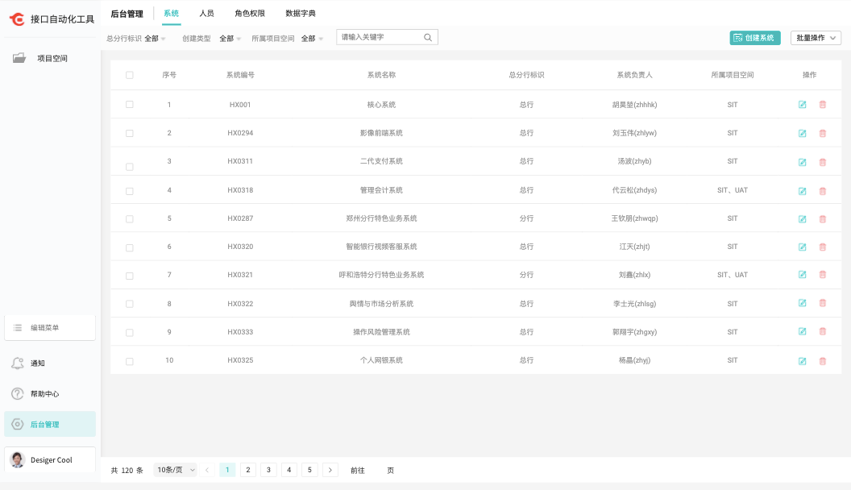

###### **3.1.1.1.2 菜单结构**

后台管理为一级菜单，系统为二级菜单，点击时字体加粗、颜色变化、显示页签标识线。

###### **3.1.1.1.3 查询功能**

初始化显示查询条件字段为：“总分行标识”、“创建类型”、“所属项目空间”，系统编号、系统名称、系统负责人可使用全局模糊搜索输入框，查询条件可单独使用也可组合使用，当列表中存在数据时可通过查询条件进行查询。

|  |  |  |  |  |
| --- | --- | --- | --- | --- |
| 字段名称 | 类型 | 规则 | 组合联动关系 | 备注 |
| 所属项目空间 | 下拉多选 |  |  |  |
| 总分行标识 | 下拉单选 |  |  |  |
| 创建类型 | 下拉单选 |  |  | 自建/同步 |
| 全局模糊搜索输入框 | 输入型 | 支持全局模糊搜索 |  |  |

###### **3.1.1.1.4 系统列表**

系统列表表头：全量复选框、序号、系统编号、系统名称、总分行标识、系统负责人、所属项目空间、操作（修改、删除）；

列表根据数据量自适应列表背景框高度，数据倒叙排列，最新创建的在首页第一个，以此类推。

###### **3.1.1.1.5 创建系统**

点击创建系统按钮，触发系统基本信息新增页面，填写相关系统信息，点击“确认”按钮创建系统成功，系统提示：“操作成功！”提示信息（3秒自动关闭），列表数据增加，点击“关闭”按钮、“取消”按钮为放弃创建系统。

初始化默认选中“是否继续增加下一个”选项，点击确认后新增页面不关闭，系统提示：“操作成功！”提示信息（3秒自动关闭），字段值清空。如用户取消选择“是否继续增加下一个”选项，点击确认时新增页面关闭。

新增页面字段：系统编号、系统名称、总分行标识、所属部门、系统负责人、开发公司。

|  |  |  |  |  |  |
| --- | --- | --- | --- | --- | --- |
| 字段名称 | 类型 | 值 | 是否必输 | 输入限制 | 备注 |
| 系统编号 | 输入型 |  | 是 | 长度30 | 校验全局唯一 |
| 系统名称 | 输入型 |  | 是 | 长度30 |  |
| 总分行标识 | 下拉单选 | 总行、分行、总/分行 | 是 |  |  |
| 所属部门 | 输入型 |  |  | 长度30 |  |
| 系统负责人 | 下拉单选 | 人员管理全量人员 | 是 |  |  |
| 开发公司 | 输入型 |  |  | 长度30 |  |

###### **3.1.1.1.6 修改系统**

点击系统列表操作列“修改”按钮，触发进入系统基本信息修改页面，该页面与新增页面基本一致，系统编号字段值置灰不可修改，除此以外其余字段均可进行修改，点击确认按钮，系统提示：“操作成功”，提示信息（3秒自动关闭），点击取消按钮视为放弃修改系统信息，修改页面关闭。

同步类型数据控制逻辑待后续补充。

###### **3.1.1.1.7 删除系统**

点击系统列表操作列“删除”按钮，系统进行校验，分为以下场景；

场景一：系统下无关联接口、脚本等资产时，系统提示：“确认删除吗？一经删除无法恢复！”提示框，点击确认系统再次提示“删除成功！”提示信息（3秒自动关闭），列表数据减少，点击取消视为放弃删除，提示框关闭。

场景二：系统下已关联接口、脚本等资产时，系统提示：“该系统下已存在关联数据，无法删除！”提示框，点击确认提示框关闭，列表数据不变。

同步类型数据控制逻辑待后续补充。

###### **3.1.1.1.8 查看系统信息**

点击列表中系统名称，触发进入系统基本信息查看页面，所有字段值置灰不可操作，点击关闭按钮系统基本信息查看页面关闭。

###### **3.1.1.1.9 导入**

点击批量操作按钮，显示“导入”，点击导入显示模板下载、上传。

导入字段：序号、系统编号、系统名称、总分行标识、所属部门、系统负责人、开发公司。导入系统创建类型为“自建”。

|  |  |  |  |  |  |
| --- | --- | --- | --- | --- | --- |
| 字段名称 | 类型 | 值 | 是否必输 | 输入限制 | 备注 |
| 系统编号 | 输入型 |  | 是 | 长度30 | 校验全局唯一 |
| 系统名称 | 输入型 |  | 是 | 长度30 |  |
| 总分行标识 | 下拉单选 | 总行、分行、总/分行 | 是 |  |  |
| 所属部门 | 输入型 |  |  | 长度30 |  |
| 系统负责人 | 输入型 |  | 是 |  | 校验数据是否在人员管理中存在。 |
| 开发公司 | 输入型 |  |  | 长度30 |  |

导入规则校验：

系统编号：校验全局唯一，系统编号存在时做覆盖导入；

系统负责人：校验人员管理中是否存在该人员，存在时导入成功，不存在时系统提示：“导入失败！系统中不存在xx行(excel表行数)系统负责人员数据，请核查！”，点击确认提示信息关闭。

###### **3.1.1.1.10 批量删除**

批量勾选列表复选框，点击批量操作按钮，显示批量删除按钮，点击后系统进行数据校验；

场景一：所勾选系统下均没有关联接口、脚本等资产时，系统提示：“确认删除吗？一经删除无法恢复！”弹出框，点击确认系统再次提示“删除成功！”提示信息（3秒自动关闭），列表数据减少，点击取消视为放弃删除，提示框关闭。

场景二：所勾选系统部分为已关联接口、脚本等资产时，系统提示：“xxxx（系统编号）系统已被接口关联，无法删除！”点击确认提示框关闭。

场景三：所勾选系统均为已关联接口、脚本等资产时，系统提示：“该系统下已存在关联数据，无法删除！”提示信息，点击确认提示框关闭。

###### **3.1.1.1.11 项目设置**

点击批量操作，显示“项目设置”按钮，点击后页面显示项目设置页，勾选未选项目后点击添加，添加至已选项目列表内，移除时如用户只勾选一个系统进行项目设置移除，那么已选列表回显已选数据，点击移除可将系统移出该项目空间；如用户勾选多个系统，且多个系统归属于不同的项目空间时，已选空间列表回显多个系统下相同的项目空间，不同的则过滤不展示（仅可移除多系统下相同空间数据）。

###### **3.1.1.1.12 操作日志**

增加系统新增、修改、删除操作日志记录，记录系统数据变更对象、变更内容、变更时间以及变更人

开始时间、结束时间、操作详情查询条件、支持全局模糊搜索输入框查询条件。

##### **3.1.1.2 人员管理**

人员主要管理系统用户，支持新增、修改、删除、导入、批量添加角色等操作，完成统一管理人员用户数据。

对接itil系统进行人员数据同步接口：详见《梳理--itil组织机构和用户同步接口》。

###### **3.1.1.2.1 初始化页面原型图**

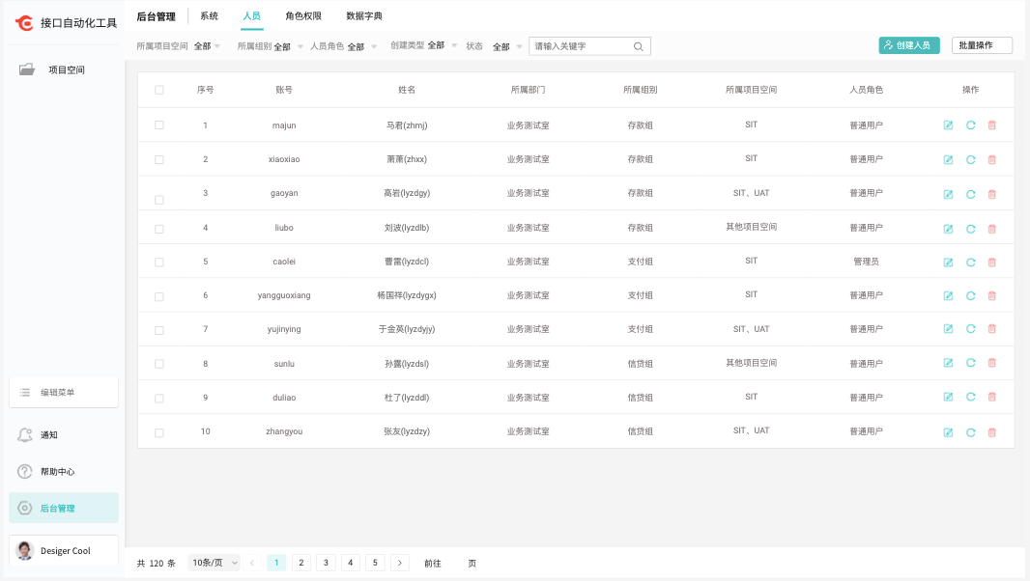

###### **3.1.1.2.2 菜单结构**

后台管理为一级菜单，人员为二级菜单，点击时字体加粗、颜色变化、显示页签标识线。

###### **3.1.1.2.3 查询功能**

初始化显示查询条件字段为：“所属项目空间”、“所属组别”、“人员角色”、“创建类型”、“状态”，账号、人员姓名、所属部门可使用全局模糊搜索输入框，查询条件可单独使用也可组合使用，当列表中存在数据时可通过查询条件进行查询。

|  |  |  |  |  |
| --- | --- | --- | --- | --- |
| 字段名称 | 类型 | 规则 | 组合联动关系 | 备注 |
| 人员角色 | 下拉多选 |  |  |  |
| 所属项目空间 | 下拉多选 |  |  |  |
| 所属组别 | 下拉多选 |  |  |  |
| 状态 | 下拉单选 |  |  | 正常/停用 |
| 创建类型 | 下拉单选 |  |  | 自建/同步 |
| 全局模糊搜索输入框 | 输入型 | 支持全局模糊搜索 |  |  |

###### **3.1.1.2.4 人员列表**

人员列表表头：全量复选框、序号、账号、姓名、所属部门、所属组别、所属项目空间、人员角色、操作（修改、删除、重置密码）；

列表根据数据量自适应列表背景框高度，数据倒叙排列，最新创建的在首页第一个，以此类推。

###### **3.1.1.2.5 创建人员**

点击创建人员按钮，触发人员基本信息新增页面，填写相关系统信息，点击“确认”按钮创建人员成功，系统提示：“操作成功！”提示信息（3秒自动关闭），列表数据增加，点击“关闭”按钮、“取消”按钮为放弃创建人员。

初始化默认选中“是否继续增加下一个”选项，点击确认后新增页面不关闭，系统提示：“操作成功！”提示信息（3秒自动关闭），字段值清空。如用户取消选择“是否继续增加下一个”选项，点击确认时新增页面关闭。

新增页面字段：账号、姓名、人员角色、性别、状态、所属部门、所属组别、电话、用户类型。

人员管理：新增与编辑时添加组织类别选项。

|  |  |  |  |  |  |
| --- | --- | --- | --- | --- | --- |
| 字段名称 | 类型 | 值 | 是否必输 | 输入限制 | 备注 |
| 账号 | 输入型 |  | 是 | 长度30 | 校验全局唯一 |
| 姓名 | 输入型 |  | 是 | 长度30 | 创建后自动拼接账号，例如张三(zhangsan) |
| 人员角色 | 下拉多选 | 取角色组数据 | 是 |  |  |
| 性别 | 下拉单选 | 男/女 |  |  |  |
| 状态 | 下拉单选 | 停用/正常 | 是 |  | 默认正常 |
| 所属部门 | 输入型 |  |  | 长度30 |  |
| 所属组别 | 下拉多选 | 取数据字典 |  |  |  |
| 电话 | 输入型 |  |  | 长度11 |  |
| 用户类型 | 下拉单选 | 普通用户/集体用户 |  |  | 默认普通用户 |

###### **3.1.1.2.6 修改人员**

点击人员列表操作列“修改”按钮，触发进入系统基本信息修改页面，该页面与新增页面基本一致，账号字段值置灰不可修改，除此以外其余字段均可进行修改，点击确认按钮，系统提示：“操作成功”，提示信息（3秒自动关闭），点击取消按钮视为放弃修改人员信息，修改页面关闭。

同步类型数据控制逻辑待后续补充。

###### **3.1.1.2.7 删除人员**

点击系统列表操作列“删除”按钮，系统进行校验，分为以下场景；

场景一：人员未关联项目空间、并且不是系统负责人、没有关联接口、脚本数据任意一种情况时，系统提示：“确认删除吗？一经删除无法恢复！”提示信息，点击确认系统再次提示“删除成功！”提示信息（3秒自动关闭），列表数据减少，点击取消视为放弃删除，提示框关闭。

场景二：人员已关联项目空间、并且是系统负责人、有关联接口、脚本数据任意一种情况时，系统提示：“该人员已关联项目空间/为xx系统的系统负责人/存在接口、脚本数据，无法删除！”提示信息，点击确认提示信息关闭，列表数据不变。

同步类型数据控制逻辑待后续补充。

###### **3.1.1.2.8 查看人员信息**

点击列表中人员名称，触发进入人员基本信息查看页面，所有字段值置灰不可操作，点击关闭按钮人员基本信息查看页面关闭。

###### **3.1.1.2.9 重置密码**

点击人员列表操作列的“重置密码”按钮，点击后系统提示：“确认重置账号zhangsan密码为初始密码吗？”点击确认，重置成功并提示：“账号zhangsan密码已重置为初始密码！”点击确认提示信息关闭。点击取消视为放弃重置密码，提示信息关闭。

###### **3.1.1.2.10 添加角色**

列表中勾选人员数据后点击更多操作按钮，显示“添加角色”按钮，点击后显示添加角色功能框，用户可为当前勾选人员关联一个或多个角色组，点击确认后，系统提示“操作成功！”提示信息（3秒自动关闭）点击取消，视为放弃进行角色添加，功能框关闭。

###### **3.1.1.2.11 导入**

导入字段：序号、账号、姓名、性别、所属部门、电话。人员角色、状态、用户类型由系统自动处理。

|  |  |  |  |  |  |
| --- | --- | --- | --- | --- | --- |
| 字段名称 | 类型 | 值 | 是否必输 | 输入限制 | 备注 |
| 账号 | 输入型 |  | 是 | 长度30 | 校验全局唯一 |
| 姓名 | 输入型 |  | 是 | 长度30 | 导入后自动拼接账号，例如张三(zhangsan) |
| 人员角色 |  |  |  |  | 系统自动处理默认普通用户角色 |
| 性别 | 下拉单选 | 男/女 |  |  |  |
| 状态 |  |  |  |  | 系统自动处理默认正常 |
| 所属部门 | 输入型 |  |  | 长度30 |  |
| 电话 | 输入型 |  |  | 长度11 |  |
| 用户类型 | 下拉单选 | 普通用户/集体用户 |  |  | 系统自动处理默认普通用户 |

导入规则校验：

账号：校验全局唯一，账号存在时系统进行提示：“xxx（账号）已存在，不允许再次导入！”列表中存在多个已存在用户是，提示信息展示多个账号。；

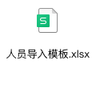

###### **3.1.1.2.12 批量删除**

批量勾选列表复选框，点击批量操作，显示批量删除按钮，点击后系统进行数据校验；

场景一：所勾选人员未关联项目空间、并且不是系统负责人、没有关联接口、脚本数据任意一种情况时，系统提示：“确认删除吗？一经删除无法恢复！”提示信息，点击确认系统再次提示“删除成功！”提示信息（3秒自动关闭），列表数据减少，点击取消视为放弃删除，提示信息关闭。

场景二：所勾选人员部分为已关联项目空间、并且是系统负责人、有关联接口、脚本数据任意一种情况时，系统提示：“xxxx（账号）人员名下已关联空间/为系统负责人/已存在关联接口、脚本数据，无法删除！”点击确认提示信息关闭。

场景三：所勾选系统均为已关联项目空间时，系统提示：“该人员已关联项目空间/为系统负责人/已存在关联接口、脚本数据，无法删除！”提示信息，点击确认提示信息关闭。

###### **3.1.1.2.13 项目设置**

点击批量操作，显示“项目设置”按钮，点击后页面显示项目设置页，勾选未选项目后点击添加，添加至已选项目列表内，移除时如用户只勾选一个系统进行项目设置移除，那么已选列表回显已选数据，点击移除可将系统移出该项目空间；如用户勾选多个系统，且多个系统归属于不同的项目空间时，已选空间列表回显多个系统下相同的项目空间，不同的则过滤不展示（仅可移除多系统下相同空间数据）。

##### **3.1.1.3 角色权限管理**

角色权限可满足角色组的增、删、改以及为角色组配置接口自动化测试工具菜单、功能权限的入口。

###### **3.1.1.3.1 初始化页面原型图**

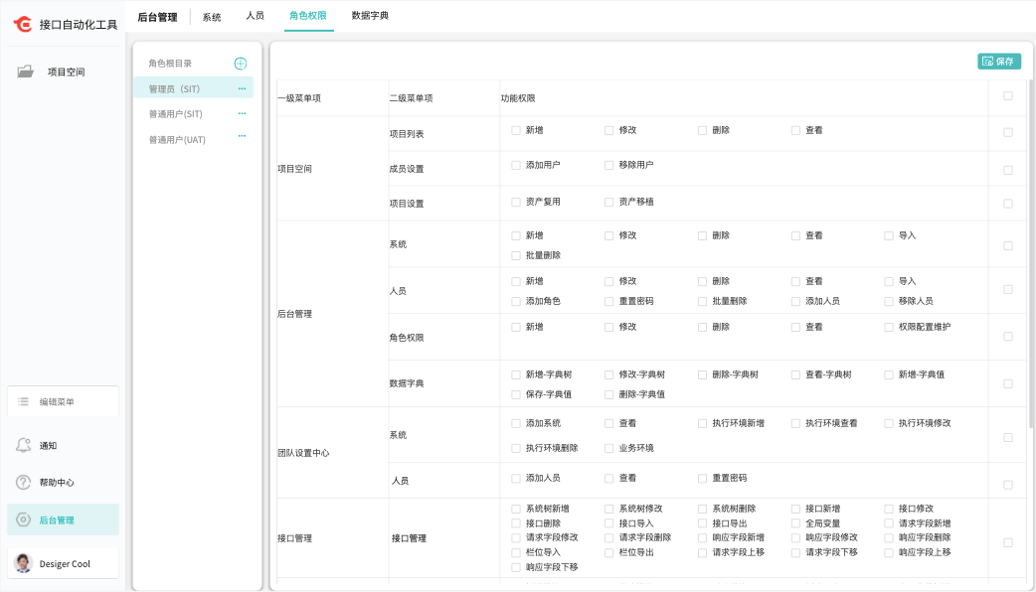

###### **3.1.1.3.2 菜单结构**

后台管理为一级菜单，角色权限为二级菜单，点击时字体加粗、颜色变化、显示页签标识线。

###### **3.1.1.3.3 角色组增、删、改**

新增：点击新增按钮，系统弹出新增页面，输入角色组名称点击确认，系统提示“新增成功！”3秒自动关闭，目录树显示新增成功数据。点击取消视为放弃新增角色组，新增页面关闭。

修改：点击目录后更多操作按钮，显示“修改”按钮，点击修改按钮后，系统弹出修改页面，反显修改前角色组名称，支持修改，用户修改后点击确认，系统提示“修改成功！”3秒自动关闭，目录树同步更新数据。点击取消视为放弃修改角色组名称，修改页面关闭。

删除：点击目录后更多操作按钮，显示“删除”按钮，点击删除按钮后，系统提示：“删除角色会同步删除当前角色下人员权限，是否确认删除？”点击确认系统提示“删除成功！”3秒自动关闭，同步删除已关联被删除角色的人员角色，目录树同步刷新数据。点击取消视为放弃删除角色组，删除提示框关闭。

###### **3.1.1.3.4 角色组权限设置**

配置权限：选中目录树中角色组，勾选页面右侧平铺菜单项下功能权限复选框(支持批量勾选)，点击确认配置成功，系统提示“操作成功！”3秒自动关闭。

取消权限：选中目录树中角色组，点击已勾选右侧平铺菜单项下功能权限复选框(支持批量勾选)，点击确认修改成功，系统提示“操作成功！”3秒自动关闭。

|  |  |  |
| --- | --- | --- |
| 菜单项 | 二级菜单 | 功能权限 |
| 后台管理 | 系统 | 菜单查看、新增、修改、删除、导入、批量删除 |
| 人员 | 菜单查看、新增、修改、删除、重置密码、添加角色、导入、批量删除、添加人员、移除人员 |
| 角色权限 | 菜单查看、新增、修改、删除、权限配置维护 |
| 数据字典 | 菜单查看、字典树新增、字典树修改、字典树删除、字典值新增、字典值保存、字典值删除 |
| 项目空间 | 项目列表 | 菜单查看、新增、修改、删除 |
| 团队设置中心 | 系统 | 菜单查看、添加系统、执行环境新增、执行环境查看、执行环境修改、执行环境删除、业务环境、执行环境批量维护 |
| 人员 | 菜单查看、添加人员、重置密码 |
| 接口管理 | 接口管理 | 菜单查看、系统树新增、系统树修改、系统树删除、创建接口、接口修改、接口删除、接口导入、接口导出、全局变量新增、全局变量修改、全局变量删除、批量删除 |
| 脚本管理 | CR脚本 | 菜单查看、新增模块、修改模块、删除模块、创建脚本、全局变量新增、全局变量修改、全局变量删除、脚本导入、上升回归库、批量删除、项目脚本引用、调试结果导出、设计、传递、修改、删除 |
| 回归脚本 | 菜单查看、新增模块、修改模块、删除模块、创建脚本、全局变量新增、全局变量修改、全局变量删除、脚本导入、上升回归库、批量删除、项目脚本引用、调试结果导出、设计、传递、修改、删除 |
| 任务管理 | CR任务 | 菜单查看、创建任务、批量执行、执行、修改、删除、结果查看 |
| 回归任务 | 菜单查看、创建任务、批量执行、执行、修改、删除、结果查看 |
| 环境管理 | 执行环境配置 | 菜单查看、添加环境、修改环境、删除环境、查看环境、 |

##### **3.1.1.4 数据字典**

数据字典是平台数据字典维护的地方，支持数据字典添加以及设置数据字典key、value及说明。

###### **3.1.1.4.1 初始化页面原型图**

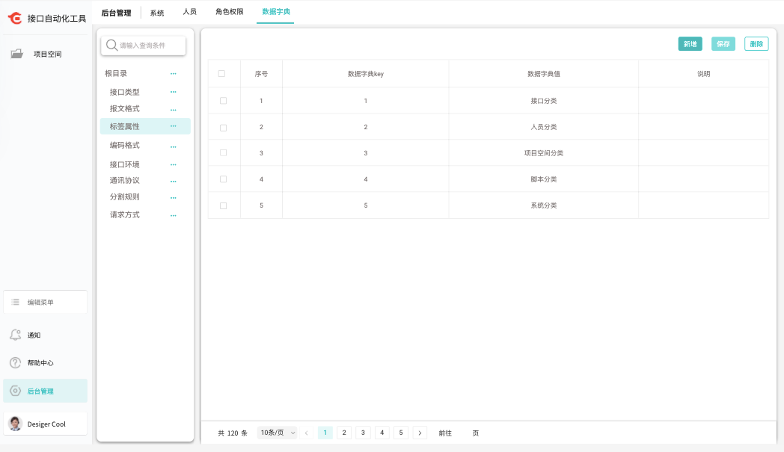

###### **3.1.1.4.2 菜单结构**

后台管理为一级菜单，数据字典为二级菜单，点击时字体加粗、颜色变化、显示页签标识线。

###### **3.1.1.4.3 字典维护-新增**

使用新增功能，可以新增一个数据字典并维护字典值。

###### **3.1.1.4.4 字典维护-保存**

选中需要确认的修改内容的数据字典数据，使用保存功能可以保存修改结果。

###### **3.1.1.4.5 字典维护-删除**

选中需要删除的数据字典内容，使用删除功能可以删除成功。注意：系统初始化的数据字典内容无法删除。

###### **3.1.1.4.6 字典目录-维护**

新增：点击根目录新增按钮，弹出新增页面，填写目录名称，点击确认新增成功目录树同步刷新展示新增数据，系统提示：“新增成功！”3秒钟自动关闭，点击取消视为放弃新增字典目录；

修改：点击根目录修改按钮，弹出修改页面，修改目录名称，点击确认修改成功目录树同步刷新展示新增数据，系统提示：“修改成功！”3秒钟自动关闭，点击取消视为放弃修改字典目录；

删除：选中目录节点，点击删除按钮，系统提示：“删除该数据字典将同步删除以下数据字典值，删除操作无法恢复，是否确认删除？”点击确认删除成功目录数据同步刷新，联动删除相关数据字典值，提示“删除成功”3秒钟自动关闭。点击取消视为放弃删除数据字典目录。

###### **3.1.1.4.7 字典目录-查询**

支持数据字典目录树查询，输入关键字支持模糊查询。

##### **3.1.1.5 标签管理**

###### **3.1.1.5.1 初始化页面原型图**

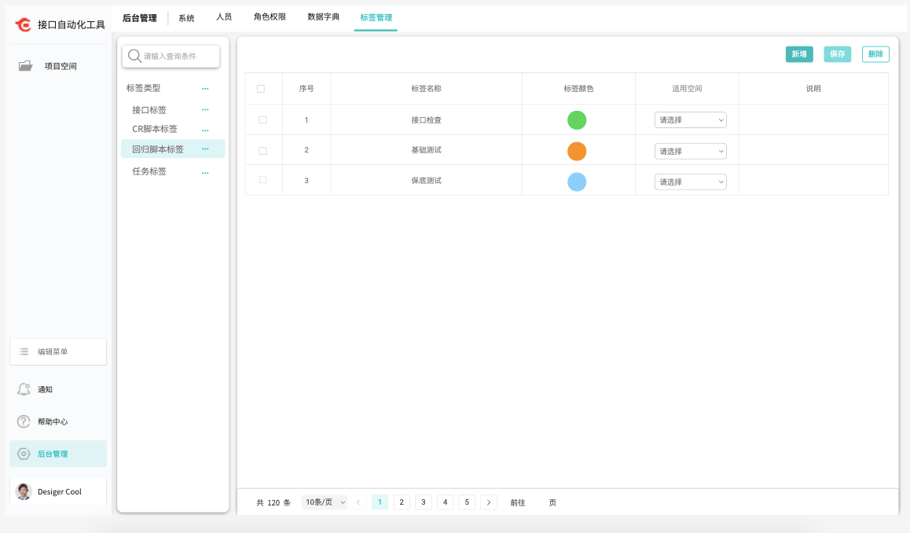

###### **3.1.1.5.2 菜单结构**

后台管理为一级菜单，标签管理为二级菜单，点击时字体加粗、颜色变化、显示页签标识线。

###### **3.1.1.5.3 标签目录**

新增：点击根目录增加按钮，显示标签目录新增页面，用户填写标签目录名称，点击确定，新增标签目录成功，系统提示：“新增成功！”提示信息3秒自动关闭。点击取消或关闭按钮视为放弃新增标签目录，新增标签目录页面关闭。标签目录名称必填，且空间内唯一不能重复。目录层级仅支持一级。

修改：标签目录支持修改，用户点击修改按钮，显示标签目录维护页面，用户维护标签目录名称，点击确定，修改标签目录成功，系统提示：“修改成功！”提示信息3秒自动关闭。点击取消或关闭按钮视为放弃修改标签目录，维护标签目录页面关闭。标签目录名称必填，且空间内唯一不能重复。目录层级仅支持一级（待用户反馈最终层级数量）。

删除：用户自建标签目录支持删除，当被删除目录下没有标签信息时，可进行删除，反之则不允许删除，系统提示：“当前目录下已存在标签信息，无法删除”用户点击确定关闭消息提示框。系统初始化标签目录删除按钮置灰不允许删除。

查询：目录支持模糊查询。

增加标签作用域配置字段，区分不同标签使用范围。

###### **3.1.1.5.4 标签维护**

新增：选择左侧标签目录后点击新增按钮，列表增加行进行标签名称、标签颜色、适用空间（取项目空间列表数据做数据权限过滤）、标签说明维护，可批量新增，复选后点击保存批量保存，保存成功后系统提示：“操作成功！”，提示信息3秒自动关闭。

修改：列表支持线上编辑，用户触发表格，进行修改，复选后点击保存，保存成功后系统提示：“操作成功！”，提示信息3秒自动关闭。

删除：用户勾选需要删除的标签数据点击删除按钮，系统进行校验，当标签已被资产所使用时系统进行提示：“xxx，xxx标签已被接口or脚本or任务使用！继续删除将连带清除已打标资产标签，请确认是否继续删除？”点击确定按钮，系统提示：“删除成功！”提示信息3秒自动消关闭，点击取消则视为放弃删除标签数据，提示信息关闭。

增加标签作用域配置字段，区分不同标签使用范围。

##### **3.1.1.6 阶段版本管理**

初始化2022、2023、2024年度下所有正式阶段版本数据进行展示，左侧目录为年度，右侧列表为该年度内所属阶段版本，仅做数据展示，并为存为脚本、CR脚本新增、修改、CR任务新增、修改的所属阶段版本字段下拉框取值作为数据源头。如后续数据源有所变更用户提供准确数据源由技术做后台数据维护。

#### **3.1.2 团队设置中心-私有域**

团队设置中心-私有域是指私有化的后台管理模块，进行系统、人员空间内添加及部分设置功能操作入口，完成了系统、人员数据权限范围的统一管理及维护。

该区域主要为空间管理员角色用户有权查看与操作；普通用户角色仅可查看。

|  |  |  |  |
| --- | --- | --- | --- |
| 主要功能点 | 拆解功能点 | 功能点说明 | 优先级 |
| 系统 | 菜单结构 | 菜单结构说明 | P1 |
| 查询功能 | 过滤列表数据范围 | P1 |
| 系统列表 | 展示系统数据列表 | P1 |
| 查看系统信息 | 查看系统信息数据 | P2 |
| 添加系统 | 将系统添加至私有域空间 | P1 |
| 业务环境设置 | 业务环境设置 | P1 |
| 执行环境设置 | 设置该系统向下接口、脚本执行的执行环境 | P1 |
| 人员 | 菜单结构 | 菜单结构说明 | P1 |
| 查询功能 | 过滤列表数据范围 | P1 |
| 人员列表 | 展示人员数据列表 | P1 |
| 查看人员 | 查看人员信息数据 | P2 |
| 重置密码 | 重置私有空间内用户登录密码 | P2 |
| 添加人员 | 将人员添加至私有域空间 | P1 |

##### **3.1.2.1 系统管理**

私有域内系统主要可查看系统详情，以及管理员角色用户可添加系统至空间以及设置该系统所属的执行环境。

###### **3.1.2.1.1 初始化页面原型图**

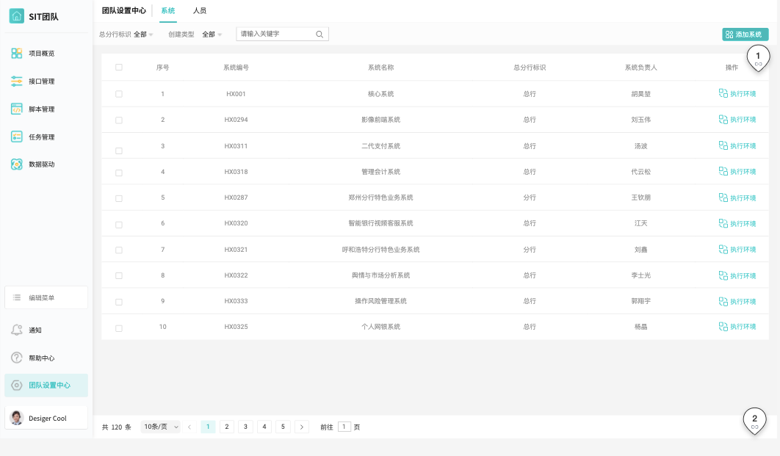

###### **3.1.2.1.2 菜单结构**

团队设置中心为一级菜单，系统为二级菜单，点击时字体加粗、颜色变化、显示页签标识线。

###### **3.1.2.1.3 查询功能**

初始化显示查询条件字段为：“总分行标识”、“创建类型”，系统编号、系统名称、系统负责人、环境可使用全局模糊搜索输入框，查询条件可单独使用也可组合使用，当列表中存在数据时可通过查询条件进行查询。

|  |  |  |  |  |
| --- | --- | --- | --- | --- |
| 字段名称 | 类型 | 规则 | 组合联动关系 | 备注 |
| 总分行标识 | 下拉多选 |  |  |  |
| 创建类型 | 下拉单选 |  |  | 自建/同步 |
| 全局模糊搜索输入框 | 输入型 | 支持全局模糊搜索 |  |  |

###### **3.1.2.1.4 系统列表**

系统列表表头：全量复选框、序号、系统编号、系统名称、总分行标识、业务环境、系统负责人、操作（执行环境）；

列表根据数据量自适应列表背景框高度，数据倒叙排列，最新添加进空间的在首页第一个，以此类推。

###### **3.1.2.1.5 查看系统信息**

点击列表中系统名称，触发进入系统基本信息查看页面，所有字段值置灰不可操作，点击关闭按钮系统基本信息查看页面关闭。

###### **3.1.2.1.6 添加系统**

点击添加系统按钮，页面跳转至添加页面，左侧展示全量未添加系统，右侧展示已添加系统，勾选需要添加系统复选框后，点击添加按钮，将未选系统添加至已选系统，点击确认系统提示：“操作成功！”提示信息3秒自动关闭，页面返回系统列表主页面，列表根据添加数据进行刷新，点击取消按钮，视为放弃添加系统至私有域空间，页面返回系统列表主页面。勾选右侧已选择系统，点击移除按钮，将已选系统移出已选列表，点击确认系统提示：“操作成功！”提示信息3秒自动关闭，页面返回系统列表主页面，系统向下存在数据时空间下的数据留存，如用户再次将系统添加至已选系统时历史资产自动挂回关系。

###### **3.1.2.1.7 业务环境设置**

批量勾选系统列表数据点击业务环境按钮，显示设置页面，页面选项取数据字典配置值，支持多选；

当勾选系统下存在已配置业务环境时，再次点击业务环境按钮无需回显，用户勾选相关业务环境点击确认后做批量修改进行覆盖。列表展示业务环境配置内容。

###### **3.1.2.1.8 执行环境设置**

点击操作列中执行环境，页面跳转至设置页面，显示基本信息以及环境信息。基本信息中可配置系统特征以及填写备注，环境信息中可配置环境ip、端口等信息，点击确认系统提示：“操作成功！”提示信息3秒自动关闭，页面返回系统列表主页面，点击取消视为放弃设置执行环境，页面返回系统列表主页面。

基本信息：系统编号、系统名称、系统负责人置灰回显，系统特征可下拉多选。

环境信息：默认显示一组环境信息（包括：环境类型、IP地址、端口、通讯协议、请求报文格式、备注），点击新增按钮，显示一组新环境信息供用户填写，点击当前环境信息组删除按钮，系统提示：“是否删除当前环境？”点击确认按钮删除成功，页面刷新，系统提示：“删除成功！”提示信息3秒自动关闭，点击取消视为放弃删除该组环境信息。

点击确认按钮保存该系统所配置的执行环境相关信息（包括基本信息、环境信息），点击取消视为放弃设置该系统所配置的执行环境信息。

|  |  |  |  |  |  |
| --- | --- | --- | --- | --- | --- |
| 字段名称 | 类型 | 值 | 是否必输 | 输入限制 | 备注 |
| 系统编号 | 置灰回显 | 取系统编号 |  |  |  |
| 系统名称 | 取系统名称 |  |  |  |
| 系统负责人 | 取系统负责人 |  |  |  |
| 系统特征 | 下拉多选 | 取数据字典 |  |  |  |
| 环境类型 | 下拉单选 | 取数据字典 | 是 |  |  |
| IP地址 | 输入型 |  | 是 | 长度30 |  |
| 端口 | 输入型 |  | 是 | 长度30 |  |
| 通讯协议 | 下拉单选 | 取数据字典 | 是 |  |  |
| 请求报文格式 | 下拉单选 | 取数据字典 | 是 |  |  |
| 备注 | 输入型 |  |  | 长度200 | 环境 |

其中环境类型、通讯协议和报文格式为下拉框选项，通讯协议包括（socket短连接、socket异步长连接、http、https、tong、mq、webservice），通讯协议下拉选定“socket异步长连接”时，增加“报文接收端口”输入项；通讯协议选择为“tong”时，“IP”标题改成“tong节点名称”，“端口”标题改成“本地进程服务号”；通讯协议为“mq”时，增加“mq账号”、“mq账号密码”、“通道”、“消息队列管理器”、“消息发送队列”、“消息接收队列”、“mq编码”输入项。点击“删除环境”，只对应删除当前选定环境，弹窗提醒是否确认删除。

新建或编辑环境各要素时，校验规则为：

1. 通讯协议为mq时，可以在同一环境、同一报文下配置多条；
2. 除mq外，在同一通讯协议、同一环境类型和同一请求报文格式、同一IP地址、同一端口下只能配置一条。如果不符合校验规则，提示新建或修改不成功。
3. 20231204优化执行环境设置功能：
4. 支持单个系统与单/多执行环境关联关系维护入口，页面分为未选环境、已选环境。
5. 未选环境：列表显示执行环境配置中全量数据，点击系统名称，可查看环境信息详情，支持全局关键字模糊搜索，支持翻页，列表字段：序号、环境所属系统、IP、通讯协议、环境类型。
6. 已选环境：列表显示已与该系统关联的执行环境，支持全局关键字模糊搜索，点击系统名称，可查看环境信息详情，列表字段：序号、环境所属系统、IP、通讯协议、环境类型。
7. 添加：将勾选的未选环境数据添加至已选环境进行关联
8. 移除：将勾选的已选环境数据从已选环境中移除
9. 点击确定执行环境与系统关联成功，维护页面关闭，提示信息：“操作成功”（3秒自动消失）点击取消视为放弃执行环境维护，维护页面关闭。

###### **3.1.2.1.9 更多操作**

3.1.2.1.9.1 操作日志

增加系统新增、修改、删除操作日志记录，记录系统数据变更对象、变更内容、变更时间以及变更人

开始时间、结束时间、操作详情查询条件、支持全局模糊搜索输入框查询条件。

3.1.2.1.9.2 执行环境批量维护

支持批量勾选系统列表数据，点击执行环境维护，进行执行环境批量维护，无需回显该系统已关联的执行环境，只做单向维护。勾选单/多个执行环境点击确定，批量操作成功。

支持列表全局模糊搜索，列表值取环境管理中全量数据。列表字段：序号、环境所属系统、IP、通讯协议、环境类型。点击系统名称可查看环境信息详情。

点击确定执行环境与系统关联成功，后台记录环境所属系统与环境关联系统关系，维护页面关闭，提示信息：“操作成功”（3秒自动消失）。点击取消视为放弃执行环境维护，维护页面关闭。列表支持翻页。

1. 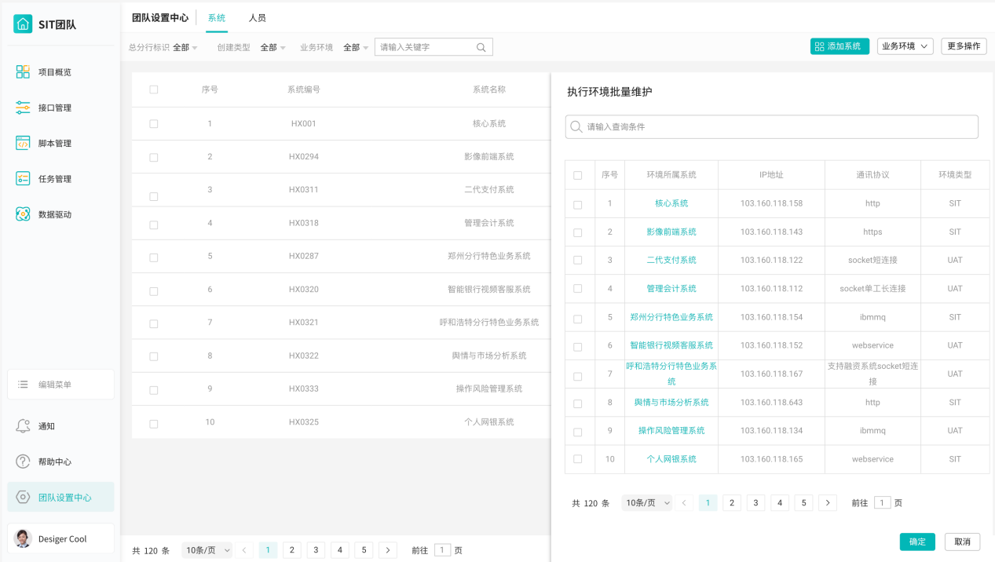

##### **3.1.2.2 人员管理**

私有域内人员主要可查看人员详情，以及管理员可添加相关人员进入空间。空间设置的管理员默认回显至主列表以及添加人员已选列表，在添加人员已选人员列表中不允许移除空间管理员用户。

###### **3.1.2.2.1 初始化页面原型图**

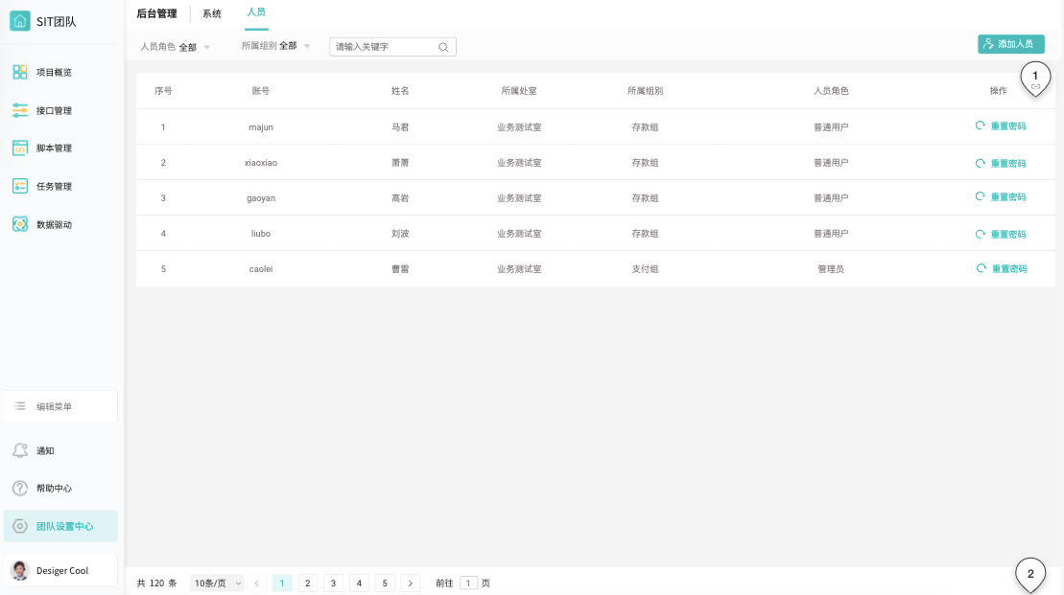

###### **3.1.2.2.2 菜单结构**

团队设置中心为一级菜单，人员为二级菜单，点击时字体加粗、颜色变化、显示页签标识线。

###### **3.1.2.2.3 查询功能**

初始化显示查询条件字段为：“所属组别”、“人员角色”，账号、人员姓名、所属处室可使用全局模糊搜索输入框，查询条件可单独使用也可组合使用，当列表中存在数据时可通过查询条件进行查询。

|  |  |  |  |  |
| --- | --- | --- | --- | --- |
| 字段名称 | 类型 | 规则 | 组合联动关系 | 备注 |
| 人员角色 | 下拉多选 |  |  |  |
| 所属组别 | 下拉多选 |  |  |  |
| 全局模糊搜索输入框 | 输入型 | 支持全局模糊搜索 |  |  |

###### **3.1.2.2.4 人员列表**

人员列表表头：全量复选框、序号、账号、姓名、所属部门、所属组别、人员角色、操作（重置密码）；

列表根据数据量自适应列表背景框高度，数据倒叙排列，最新创建的在首页第一个，以此类推。

###### **3.1.2.2.5 查看人员信息**

点击列表中人员名称，触发进入人员基本信息查看页面，所有字段值置灰不可操作，点击关闭按钮人员基本信息查看页面关闭。

###### **3.1.2.2.6 重置密码**

点击人员列表操作列里“重置密码”按钮，点击后系统提示：“确认重置账号zhangsan密码为初始密码吗？”点击确认，重置成功并系统提示：“账号zhangsan密码已重置为初始密码！”点击确认弹框关闭。点击取消视为放弃重置密码，弹框关闭。

###### **3.1.2.2.7 添加人员**

点击添加人员按钮，页面跳转至全量人员页面，勾选未选人员中添加人员复选框后，点击添加按钮，人员添加至已选人员，点击确定系统提示：“操作成功！”提示信息3秒自动关闭，页面返回人员列表主页面，列表根据添加数据进行刷新，点击取消按钮，视为放弃添加人员至私有域空间，页面返回人员列表主页面。勾选右侧已选择人员，点击移除按钮，将已选人员移出已选列表，点击确认系统提示：“操作成功！”提示信息3秒自动关闭，页面返回人员列表主页面，系统向下存在数据时空间下的数据留存，如用户再次将人员添加至已选人员时历史资产自动挂回关系。

###### **3.1.2.2.8 操作日志**

增加人员新增、修改、删除操作日志记录，记录人员数据变更对象、变更内容、变更时间以及变更人

开始时间、结束时间、操作详情查询条件、支持全局模糊搜索输入框查询条件。

### **3.2 项目空间**

项目空间是指接口自动化工具下的组织单元，可对多组项目组资产进行隔离及访问控制的主要边界。

|  |  |  |  |
| --- | --- | --- | --- |
| 主要功能点 | 拆解功能点 | 功能点说明 | 优先级 |
| 项目列表 | 初始化 | 展示项目初始数据 | P1 |
| 新建项目空间 | 新增项目空间操作 | P1 |
| 项目列表 | 展示项目空间主要数据信息 | P1 |
| 修改项目空间 | 修改项目空间操作 | P1 |
| 删除项目空间 | 删除项目空间及向下资产 | P1 |
| 查询项目空间 | 支持模糊搜索项目 | P1 |
| 成员设置 | — | 项目成员间数据转移 | P3 |
| 项目设置 | — | 项目间数据复制 | P3 |

#### **3.2.1 项目列表**

项目列表主要功能为对项目进行增删改查功能。

##### **3.2.1.1 初始化页面原型图**

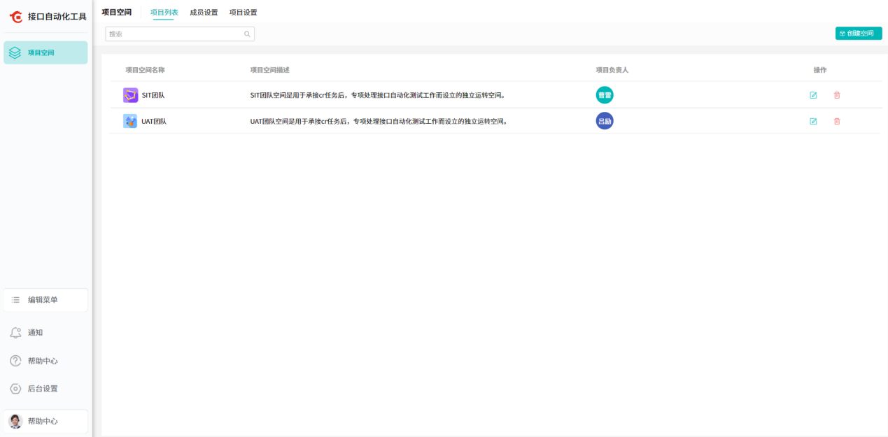

##### **3.2.1.2 新增项目空间**

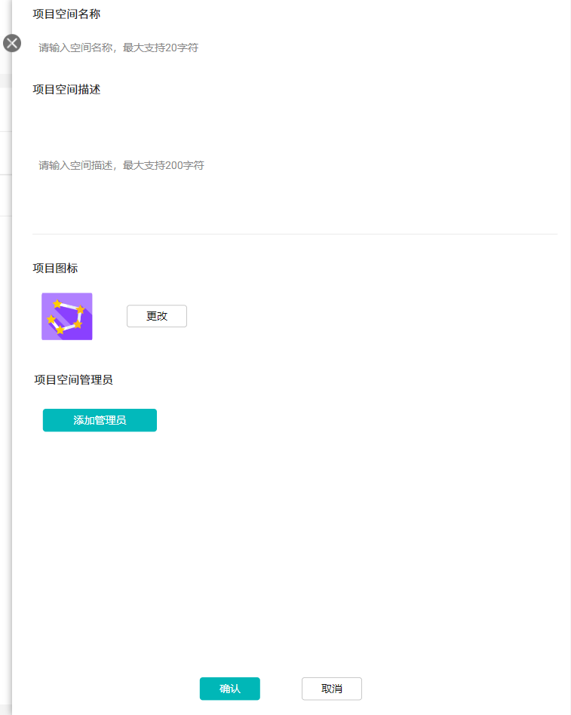

页面操作：点击项目空间右上角“创建空间”按钮 > 弹出项目空间详情页，其中包括项目空间名称（文本录入）、项目空间描述（文本录入）、项目图标（选项）、项目空间管理员（1.添加管理员、2通过管理员列表选择管理、3展示管理员，可支持移除功能）> 确认保存。取消及关闭页面则返回主页面。

后台数据：1.项目图标为系统后台默认提供多组图片，供超级管理员及管理员选取和变更。

逻辑控制：1.添加管理员展示管理员列表，其中列表人员权限为管理员权限。

空间管理员为必输项，如创建空间后未选择管理员则提示“创建项目空间失败，请添加管理员”。且每组项目只能对应一名管理员（如已配置管理员后，添加管理员按钮置灰）。

空间名称为必输项，如未填写空间名称，则提示“创建项目空间失败，请输入项目空间名称”。

输入限制：项目空间名称最大可输入字符为20、项目空间描述最大可输入字符为200.

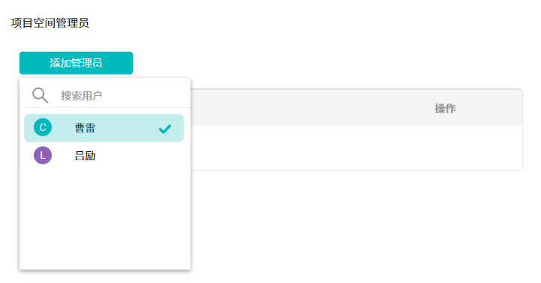

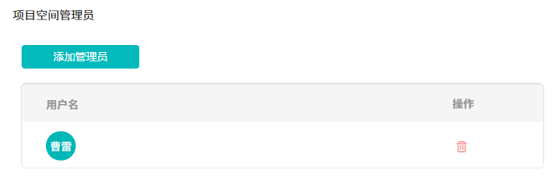

##### **3.2.1.3 项目列表**

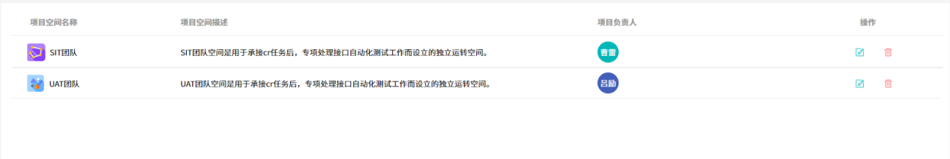

项目列表包括项目空间名称（图标+名称）、项目空间描述、项目负责人、操作（修改、删除）。

##### **3.2.1.4 修改项目空间**

页面操作：在项目空间列表中选中一组项目，点击对应的修改按钮 >进入项目空间详情页 > 修改项目空间数据 >确认保存

逻辑控制：可修改项目空间项目页中所有数据，其中逻辑控制可参考新增项目空间功能。



##### **3.2.1.5 删除项目空间**

页面操作：在项目空间列表中选中一组项目，点击对应的删除按钮 >提示用户是否删除 >是，则删除 >否，则返回主页面

逻辑控制：

1.删除权限只给超级管理员赋予。

2.删除项目空间时，需校验该空间下是否存在数据（包括后台及主业务功能数据），如存在系统阻止删除。

##### **3.2.1.6 查询功能**

页面操作：在搜索栏中输入关键词，按键盘回车后进行搜索，支持模糊搜索。

搜索范围：项目名称、项目空间描述、管理员。

##### **3.2.1.7 空间与人员权限**

控制人员进入项目空间限制，判断条件是人员的所属项目空间字段中是否存在项目空间信息，如人员中没有项目空间信息，则人员无法进入项目空间。

取消项目空间查询条件。

角色控制，仅限控制管理员及普通用户，超级管理员无需控制。

### **3.3 接口管理**

|  |  |  |  |
| --- | --- | --- | --- |
| 主要功能点 | 拆解功能点 | 功能点说明 | 优先级 |
| 接口管理 | 初始化 | 展示接口管理初始页面 | P1 |
| 接口模块定义 | 创建左侧接口树桩结构 | P1 |
| 接口列表 | 展示接口主要数据信息 | P1 |
| 接口属性 | 新增接口属性操作 | P1 |
| 请求字段 | 维护请求字段及属性信息 | P1 |
| 响应字段 | 维护请求字段及属性信息 | P1 |
| 接口运行 | 单接口调试机制 | P3 |
| 辅助功能 | 全局变量 | 维护接口及脚本管理全局变量信息 | P2 |
| 变更记录 | 可查看接口变更信息 | P2 |

#### **3.3.1 接口初始化页面**

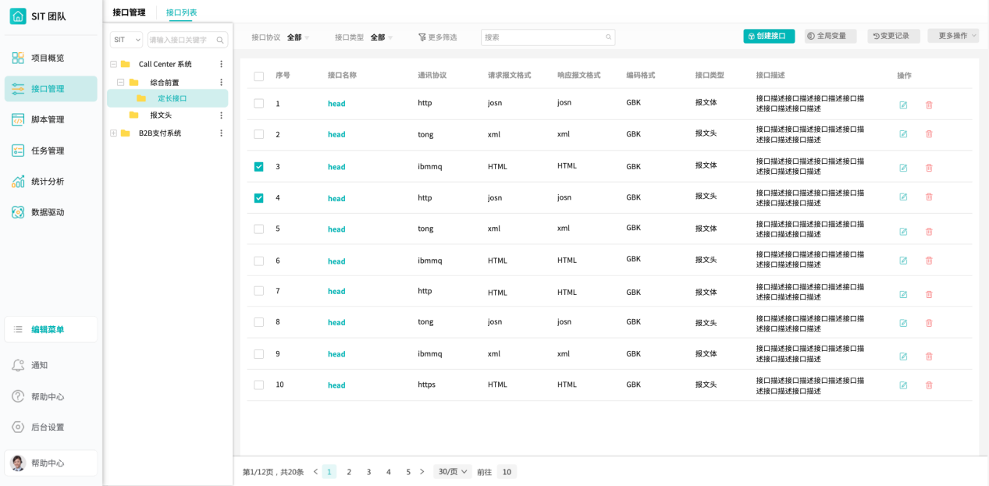

1、左侧树目录层级：系统->模块，“模块”的具体名称自定义，最多两个层级。

2、左侧树顶部业务所属环境、模糊检索功能，业务所属环境中字段同步空间的项目设置，模糊检索只针对于系统名称和模块名称的模糊搜索。

3、点击“系统”，右侧接口列表信息部分空白展示，但保留头部筛选项功能，支持对系统范围内的筛选和搜索；点击“模块”这一层级，右侧展示该模块下所有接口列表。如果有两级模块，点击第一级时右侧展示归属该一级模块下所有接口，点击到第二级是只是展示该二级模块下的接口。接口列表默认显示字段包括：序号、接口名称、通讯协议、报文格式、编码格式、接口描述、操作（修改、删除）。

4、初始化页面的头部，有筛选项：通讯协议、报文格式、接口类型，另有模糊搜索（针对接口名称、后缀、接口描述字段内容的模糊搜索）输入查询项。筛选和模糊搜索框可单一使用，也可联合使用。

5、筛选右侧展示创建接口、全局变量、变更记录、更多操作（导入接口、导出接口、批量删除）等功能按钮。

#### **3.3.2 接口模块定义**

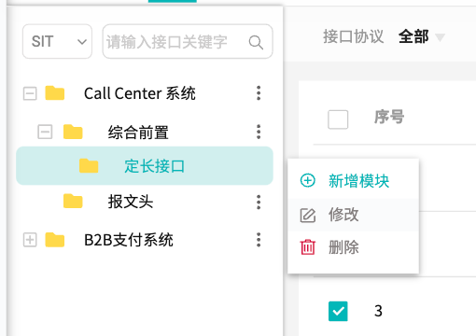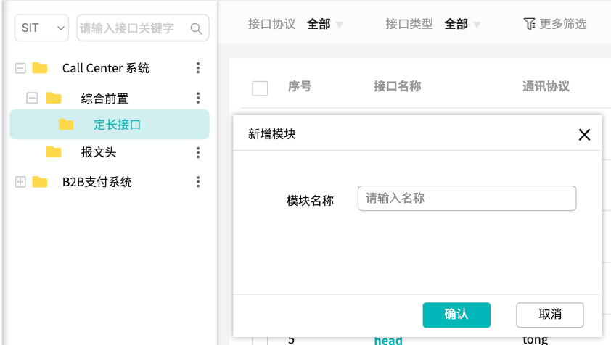

1、初始根目录同步是带有所属业务环境下的系统信息，如sit环境下包含手机银行系统、核心系统等内容。。

2、新建模块：在系统目录下可以新建第一层级模块，在第一层级模块下可以建第二层级模块。最少一级，最多两级。

3、修改模块：二个层级的模块名称都可以支持修改。

4、删除模块：支持模块删除，删除一级模块和二级模块时，需校验模块下是否有接口信息，如果有接口，则提示不能删除。

5、新建和修改的约束条件：（1）同一层级的模块名称不能重复（提示：同一级模块名称不能重复）；（2）接口和模块不能在同一层级目录下（提示：接口和模块不能再同一层级目录下）。

6、如第一级模块下有接口列表，则该级模块下不能新建第二级模块；如已有两级模块，则第一级模块下不能直接创建接口，点击第一级模块时，显示模块下所有接口信息和筛选项菜单，不显示部分操作项按钮（不显示“新增”按钮，可以显示“删除”按钮）。

**7.对接D-Test手自一体后，一级模块从D-Test平台同步，接口管理页面里的所有一级模块下都增加“发往服务方”“发往中间件”两个固定的二级模块且不允许修改或者删除这两个模块，除这两个固定的二级模块外，其它二级模块保持现状，允许新增修改删除，**

#### **3.3.3 接口列表**

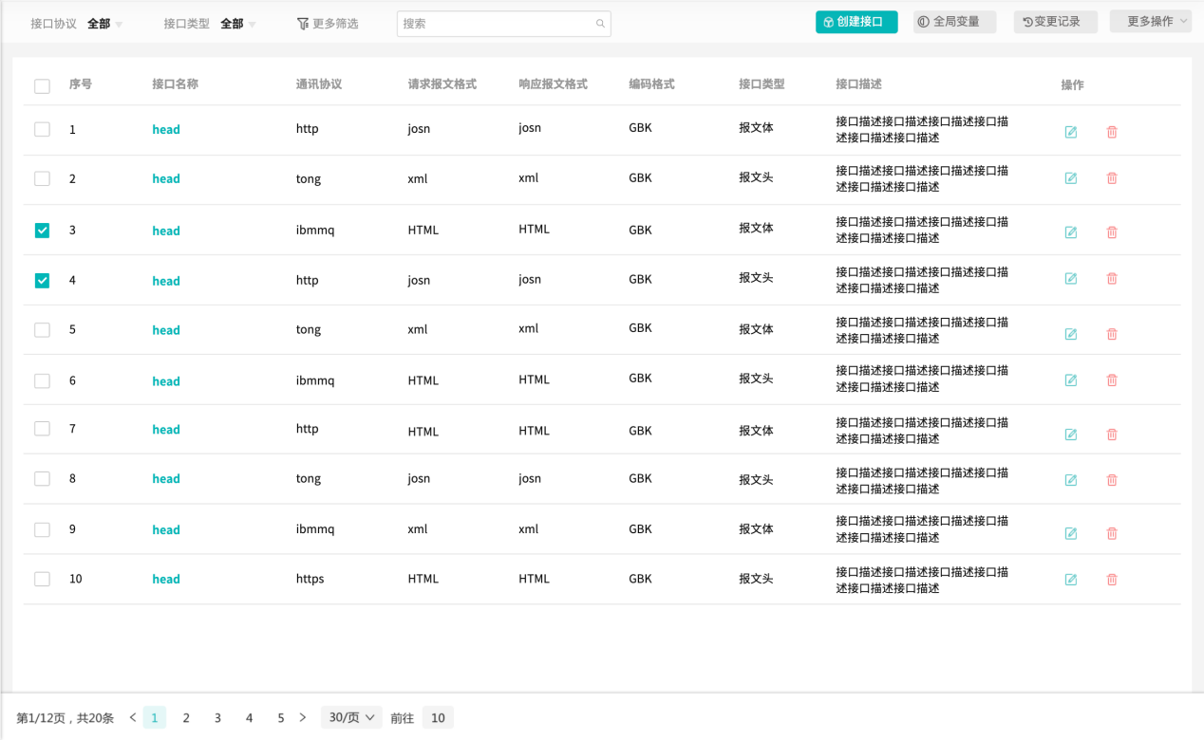

1、接口批量导入，点击“更多操作”后点击导入接口按钮，弹出导入接口数据页面，此处为该新建接口属性和字段属性的批量导入入口。支持Excel导入、Postman导入、Swagger导入，操作过程选择导入方式后将文件拖拽至导入文件区域点击确认，系统将导入文件进行解析并校验，校验规则：（1）同一系统、同一环境下保证接口名称唯一。（导入模版同旧工具一致）

2、接口批量导出，点击“更多操作”后点击导出接口按钮，选定需要导出的接口，导出的内容包括接口属性和接口字段属性；导出内容为接口和字段的全数据。

3、接口维护，点击操作中“维护”入口，进入到当前接口和字段的维护页面，共有三个页签组成：接口属性、请求字段、响应字段、接口运行。维护字段信息及逻辑同新增一致。

4、接口删除，点击单个接口的操作列中的“删除”入口，进行接口属性和字段信息的全删除，校验该接口是否已关联脚本，如果有脚本关联，则不允许删除，并提示有案例关联；如果没有案例关联，则可以删除，在删除前进行确认提醒。自由选定接口，点击批量操作中的“删除”按钮，进行选定删除。

#### **3.3.4 接口属性**

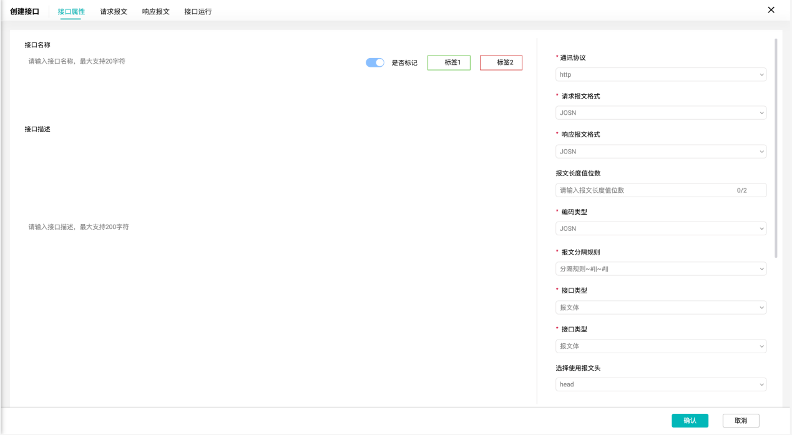

点击“创建接口”按钮，进入创建接口编辑页面，有“接口属性”、“请求字段”、“响应字段”、“接口运行”四个个页签，每个页签下方有“确认”和“取消”按钮，点击任一页签的“确认”对四个页签的内容都保存，窗口不关闭；点击“取消”，则退出“新增”操作窗口。（标签功能后期处理）

“接口属性”页面，输入项为下表中“名称”列中的内容：

|  |  |  |  |  |
| --- | --- | --- | --- | --- |
| 名称 | 数据说明 | 适用通讯协议 | 适用报文格式 | 输入说明 |
| 接口名称 |  |  |  | 必输 |
| 接口描述 |  |  |  | 非必输 |
| 通讯协议 | 下拉，字典数据：http、https、tong、socket短连接、socket异步长连接、mq、webservice等 |  |  | 必选 |
| 请求方式 | 下拉，字典数据：get、post、put等 | http、https |  | 必选 |
| 报文格式 | 下拉，字典数据：定长无分隔、不定长有分隔、json、xml、key-value、8583等 |  |  | 必选 |
| 报文长度值位数 | 默认为空值 |  |  | 非必输 |
| **请求的编码类型** | 下拉，字典数据：gbk、utf-8、ascii、unicode等 |  |  | 必选 |
| **响应的编码类型** | 下拉，字典数据：gbk、utf-8、ascii、unicode等 |  |  | 必选 |
| 后缀 |  | http、https、webservice时，输入“后缀”内容；如tong，名称改为“tong交易码”；如mq时，名称改为“消息发送队列” |  | 必输 |
| 报文分割规则 | 下拉，字典数据 |  | 有分隔符 | 必选 |
| 接口类型 | 下拉，字典数据：报文头、报文体、报文尾，默认选择“报文体” |  |  | 必选 |
| 方法签名 |  | webservice |  | 必输 |
| 选择使用报文头 | 下拉，展示当前系统下接口类型为“报文头”的接口 |  |  | 非必选 |
| 上送报文头样例 |  |  |  | 非必输 |
| 响应报文头样例 |  |  |  | 非必输 |
| 函数脚本 |  |  |  | 非必输 |

#### **3.3.5 请求字段**

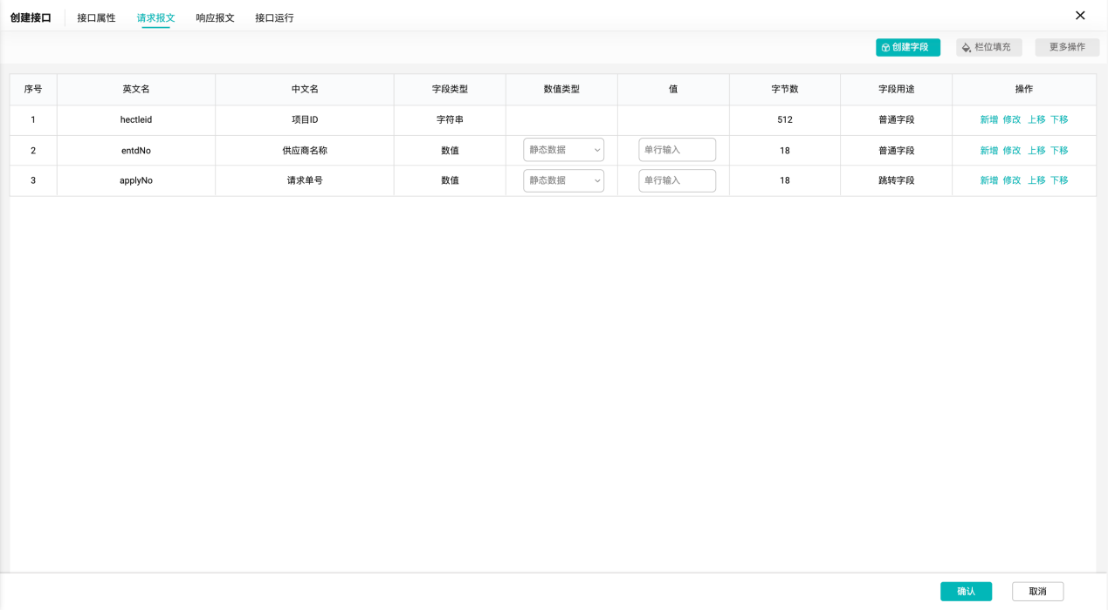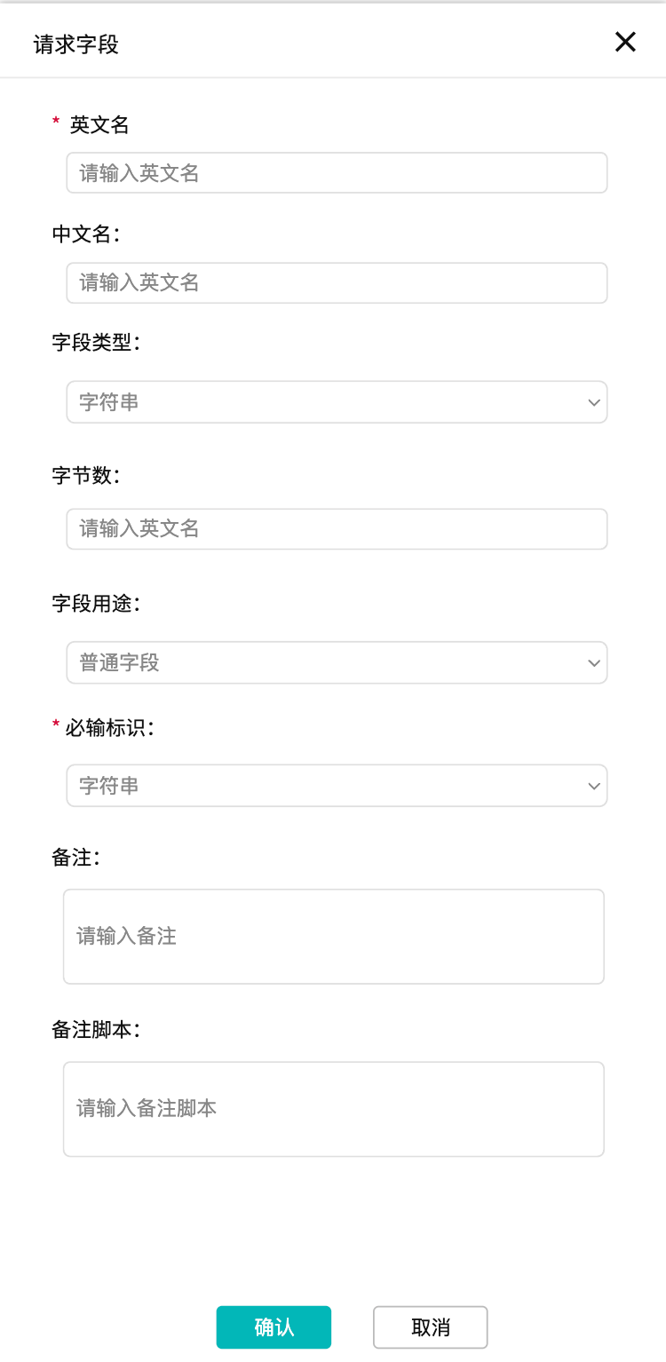

初始页面上方默认显示“新增”、“导入”、“删除”按钮，下方为字段栏位显示。

1、字段栏位默认列表显示：序号、英文名、中文名、字段类型、数值类型（静态数据、全局变量、函数）、值、字节数、字段用途，操作（新增、维护入口，上移、下移图标）。

2、点击“新增”或“维护”按钮，输入项有：英文名、中文名、字段类型、字节数、字段用途、关联接口、必输标识、备注。对应的数据内容说明如下表。

|  |  |  |
| --- | --- | --- |
| 输入项 | 说明 | 是否必填项 |
| 英文名 |  | 是 |
| 中文名 |  | 否 |
| 默认值 |  | 否 |
| 字段类型 | 下拉，字典数据：字符串、数值、json数组、json对象、数组、文件等 | 是 |
| 字节数 | 取值范围[-1000，10000] | 是 |
| 字段用途 | 下拉，字典数据：普通字段、跳转字段 | 是 |
| 关联报文尾 | 下拉，展示当前系统下接口类型为报文尾的接口，第一项设置成空值 | 否 |
| 必输标识 | 下拉，字典数据：必填、非必填 | 是 |
| 备注 |  | 否 |

3、请求字段导入导出，点击“更多操作”后点击“导入”，弹出栏位导入页面，页面内容分别为“Excel导入”和“下载Excel导入模板按钮”，此处为该新建接口字段属性的批量导入入口，导入模版同旧工具一致。导出模版同旧工具一致。

4、选定字段行的选择框，点击“更多操作”后点击“删除”按钮，可以单个和多个删除字段行内容，删除前进行确认提示。

5、点击字段属性行“操作”一列中的“新增”入口，可以建立该字段的子层级字段，弹窗输入要素同本小节的第2项内容所示，支持建立多层级字段。

6、点击字段属性行“操作”一列中的“维护”入口，可以对当前接口的选定字段属性进行维护，该字段所有属性项都可编辑，无特别校验规则。

7、点击字段属性行“操作”一列中的“上移”图标，当前字段行往上移动一行。约束条件：（1）如果当前字段行为第一行，则不能再往上移动；（2）只能在同级别字段间移动。

8、点击字段属性行“操作”一列中的“下移”图标，当前字段行往下移动一行。约束条件：（1）如果当前字段行为最后一行，则不能再往下移动；（2）只能在同级别字段间移动。

9、请求字段列表展示中，多层级的字段内容都默认展示出来，一次加载全部数据展示，下拉列表查看更多字段信息。

#### **3.3.6 响应字段**

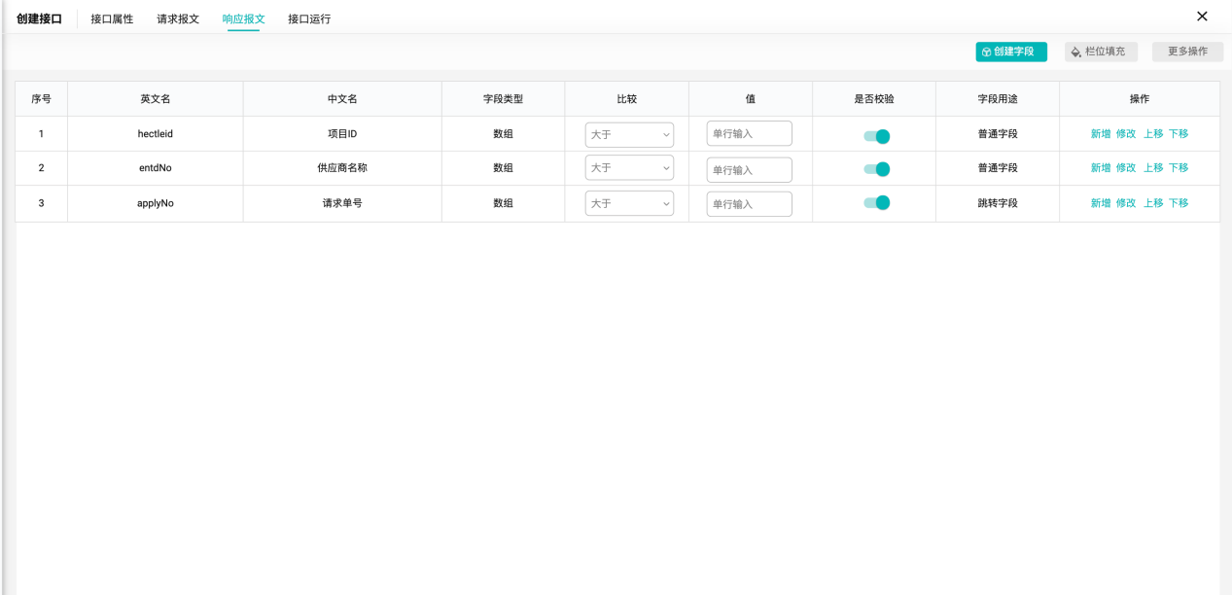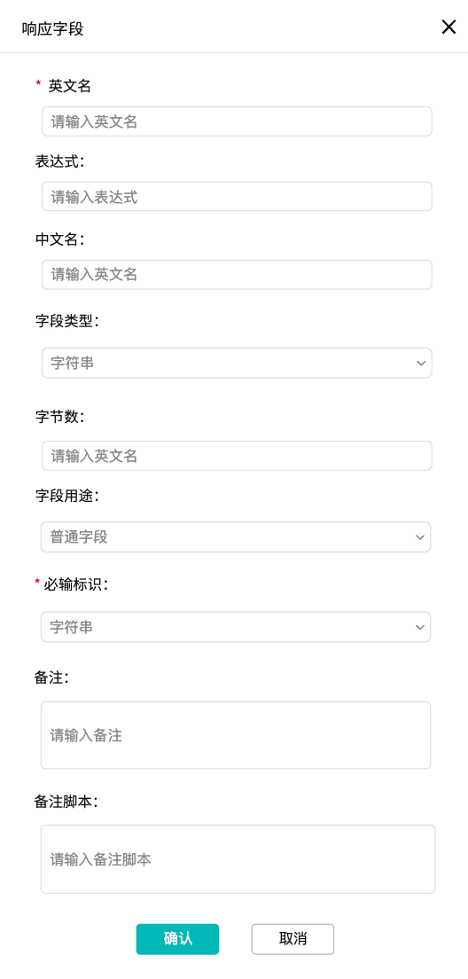

1、点击“新增”或“修改”按钮，输入项有：英文名、表达式、中文名、字段类型、字节数、字段用途、关联接口、必输标识、备注。对应的数据内容说明如下表。（除表达式，非必输文本格式，其他字段同请求字段一致）

2、响应字段列表内容包括：序号、英文名、中文名、字段类型、比较条件、值、是否检查、操作（新增、修改、上移、下移）。*比较条件*为下拉选项，内容包括“等于”、“大于”、“小于”、“不等于”、“包含”、“不包含”共六个关系。“是否检查”一项为滑块操作，对特定字段做结果比对检查之用，默认显示不检查。

#### **3.3.7 接口运行**

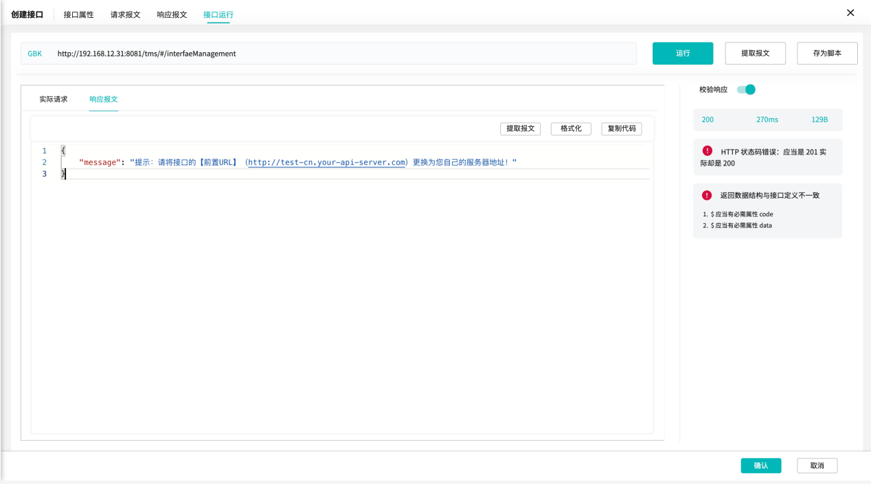

1、用户打开接口运行页签后，该页面展示地址（反显接口的请求方式+IP：端口）、运行、提取报文、存为脚本、请求、响应报文展示及响应检查点内容。

2、用户点击运行时，系统自动拼装接口相关信息及请求报文内容（字段+数据）、响应中预设检查点等内容。

3、运行后显示内容：格式化后的实际请求报文、响应报文；右侧展示校验响应开关（校验响应开关控制是否校验响应预设值，如关闭则测试连通性，对响应报文预设值不做处理）、下方展示http状态码、报文时长、报文大小等数据，下方展示响应预设值检查异常的接口响应预设信息。

4、再次点击“运行”按钮，重新执行一次该接口调试，运行日志在本页面刷新。

5、提取报文、存为脚本等功能暂时不做，当用户点击需提示：该功能后期开发，敬请期待。

6、增加选择环境功能，点击选择环境页面显示环境管理中全量数据，支持组合条件查询，查询条件为：环境所属系统、通讯协议、请求报文格式、IP，全局模糊搜索。列表字段：序号、环境所属系统、通讯协议、请求报文格式、IP/tong节点名称、端口/本地进程服务号、MQ账号、通道、消息队列管理器、消息发送队列、消息接收队列、MQ编码、报文接收端口。用户选中环境数据行同步变更接口运行页面显示的通讯协议及IP，用户触发运行时取当前环境下的通讯协议、请求报文格式等环境信息执行。不做接口属性中的变更。

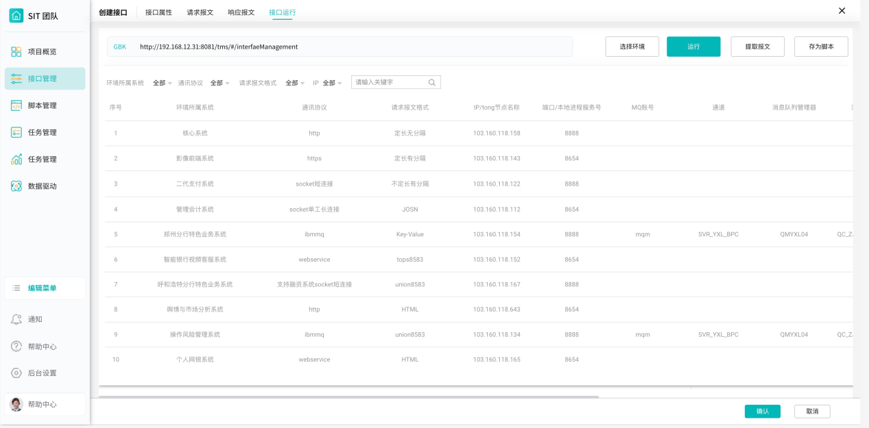

#### **3.3.8 全局变量**

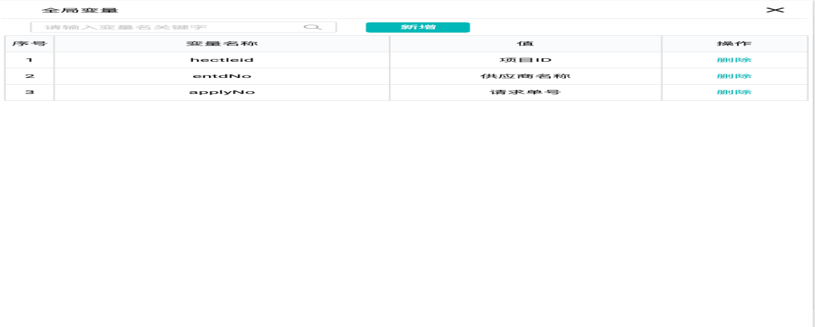

全局变量，点击“全局变量”按钮，进行系统下的全局变量编辑页面。全局变量编辑页面，主体显示内容包括：序号、变量名、值、操作（“删除”入口）；顶部有搜索输入框，及“新增”按钮。点击“新增”按钮，实现当前系统下的全局变量增加操作，可编辑的字段包括“变量名”、“值”。校验规则：同一系统下，全局变量名唯一。点击列表中的“变量名”和“值”列中的数据，可以直接进行内容修改。

#### **3.3.9 变更记录**

功能描述：变更记录，记录系统下任意层级模块下的接口变更记录，打开系统下各个层级展示内容都是相同的。

功能逻辑：

1.进入接口管理模块，展示左侧系统及模块、右侧展示接口列表信息，无需勾选接口点击变更记录，则展示该系统下所有接口变更记录。

2.变更记录界面展示，包括筛选区（开始时间、结束时间、选项：变更对象/变更内容/变更人、模糊输入框）点击搜索符号进行查询；变更记录导入按钮。

3.列表详情区，包括序号、变更对象（包括系统、模块和接口名称）、变更内容、变更时间、变更人和附件。列表中记录的数据种类：（1）新建接口后，系统自动记录且在变更记录中登记一组‘新增接口’类型的记录。（2）接口批量导入且成功，则系统自动记录同时在变更记录页面中变更内容标记通过Excel导入接口、变更时间、变更人、附件支持导入文件下载。（3）对单接口进行维护且保存成功后，系统自动记录同时在变更记录中记录接口名称，变更内容为变更项由XXX变更为XXXXX。对接口下请求响应字段进行新增、维护、删除且保存成功后，系统自动记录同时变更记录显示显示方法同接口一致。（4）对单接口进行删除后，系统自动记录且变更记录展示，变更对象为接口名称、变更内容为删除接口。

4.在附件内容下仅支持Excel导入新增情况，可以下载对应导入的文件。

5.以上接口、模块、系统都记录在变更对象中，变更时间记录到分、秒，变更人存入对应的操作人（姓名+账号），列表按变更时间倒序排列。

6.筛选区支持条件组合查询，输入框为模糊查询。初次打开时间默认为当月且计算为当前日期（如今天打开则4月1日至4月12日），记录默认支持3个月（数据存储3个月自动清理）。

7.支持导出变更记录，点击导出则导出全部变更记录。

8.需要记录接口下栏位上下移动变更情况。

**9上移下移栏位操作不记录到变更记录里，因为这个意义不大，且会导致变更记录太多，影响用户查看日志。**

#### **3.3.10 接口管理增加接口变更目录功能**

功能描述：系统支持在接口管理中接口可批量变更本系统下目录层级。

操作：进入接口管理后选择左侧系统及最后一层级模块展示接口列表，勾选接口信息（支持单选或多选），点击右侧更多操作弹出选择移动按钮，弹出‘移动到...’目录框，点击下拉框弹出当前系统下所有一二级目录信息（一二级目录可联动，如选择不同一级则二级进行更新变化），选择一级及二级目录后反显至下拉框中展示为一级目录/二级目录，点击确定则从当前目录转移至目标目录，取消则放弃当前操作。

控制：仅限接口所在系统层级下转移，不允许跨系统转移。

#### **3.3.11 单接口运行中存为脚本功能**

功能描述：系统支持用户在维护接口后在接口运行页面中可以存为脚本的快捷操作。

操作：进入接口管理创建接口或维护接口后进入接口维护页面，切换接口运行页签在运行后存在‘存为脚本’按钮，点击后弹出存为脚本维护页面，此页面分为CR脚本及回归脚本，以CR脚本为例，在输入脚本前需要选择脚本层级树，需要读取当前接口所属系统并查找脚本管理下相同系统下的层级目录，同样需要选择一二级层级目录并反显至下拉框中，脚本其他字段信息同创建脚本页面信息一致，

控制逻辑：1.存为脚本支持存为多次，并以追加形式进行保存。2.仅限于接口当前系统下进行存储，不支持跨系统。

通过接口管理运行中的存为脚本功能形成的脚本设计状态默认为设计完成，自动标记完成状态、创建时间、创建人、设计人、设计时间同步更新。

#### **3.3.12 标签维护**

选择接口列表中数据，点击更多操作中“标签维护”按钮，页面显示标签维护页面，通过选择未打标签区域内目录-标签属性进行标记，点击标签属性后标签属性进入已打标签点击确定按钮，系统提示：“维护成功！”点击取消视为放弃打标，标签维护页面关闭。

标签维护支持批量维护或修改，当批量勾选接口标签存在相同与不同时，已选标签内回显相同标签数据，不同的不做展示。

#### **3.3.13 关联报文头**

在接口管理创建/维护接口过程中，选择接口后在接口属性中选择使用报文头，并且请求报文中反显关联的报文头信息。

系统控制：1.在选择报文头字段中，仅限本模块下接口类型为报文头的接口。2.请求报文页面中，报文头仅能选择数据类型及值，其他字段维护操作均不能修改。

数据约束：1.存为脚本时将报文头信息及填写数据带入到脚本管理中；2.在脚本设计过程中，将带有报文头的报文体接口拖拽至流程中，则报文头信息及填写的数据同步带入至请求栏目中。

#### **3.3.14 优化接口运行日志**

在接口管理创建接口/维护接口时点击接口运行页签，在运行下方存在选择运行日志接口选项，切换选择则展示对应的结果日志。

1.点击运行后将结果保存至库中并自动生产以时间段（如2023072801）生成一个标题。

2.运行结果永不删除，运行一次则保存一组结果。

3.默认打开运行页面时不展示历史结果，需要选择时间标题，自动切换结果信息。

4.标题生成规则：年月日+两位顺序码，如2023072801

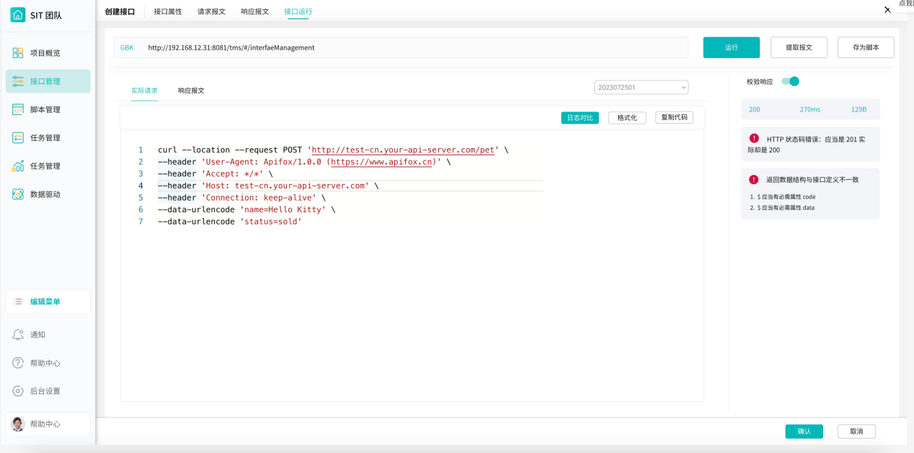

禅道1116接口运行-显示上次报文与本次报告对比功能、报个格式美化

禅道1117脚本设计增加--接口属性中自定义函数开关

查到1150在接口管理及脚本设计过程中，需要适配信用卡国密加密函数。

### **3.4 脚本管理**

脚本管理为行内各系统下脚本维度的资产管理，支持CR级脚本、回归级脚本的新增、修改、删除、设计、传递、全局变量、批量修改阶段版本等相关功能。

|  |  |  |  |
| --- | --- | --- | --- |
| 主要功能点 | 拆解功能点 | 功能点说明 | 优先级 |
| CR脚本、回归脚本 | 菜单结构 | 菜单结构说明 | P1 |
| 系统目录树 | CR脚本系统目录树、回归脚本系统目录树 | P1 |
| 查询功能 | CR脚本查询、回归脚本查询 | P1 |
| 脚本列表 | CR脚本列表、回归脚本列表 | P1 |
| 创建脚本 | 创建CR脚本、回归脚本 | P1 |
| 全局变量 | 全局变量的增、删、改、查 | P1 |
| 批量操作-上升回归库 | CR级脚本可上升至回归库 | P4 |
| 批量操作-批量删除 | 批量删除脚本列表数据 | P2 |
| 批量操作-项目脚本引用 | 跨空间引用脚本资产 | P4 |
| 批量操作-调试结果导出 | 导出脚本调试结果生成报告 | P4 |
| 设计-展示路径 | 设计页面左上角展示 | P1 |
| 设计-流程图区域设置 | 脚本设计流程图 | P1 |
| 设计-基本信息 | 脚本基本信息展示 | P1 |
| 设计-关联接口 | 接口列表 | P1 |
| 设计-请求 | 接口请求字段 | P1 |
| 设计-响应 | 接口响应字段 | P1 |
| 设计-局部变量 | 局部变量展示列表 | P1 |
| 设计-调试日志 | 调试日志展示页 | P1 |
| 设计-调试按钮 | 调试执行按钮 | P1 |
| 传递 | 脚本数据复制 | P3 |
| 修改 | 修改脚本基本信息 | P1 |
| 删除 | 删除脚本列表数据 | P1 |
| 标签功能 | 给脚本进行标签标记 | P4 |

CR脚本为涉及阶段版本、CR的脚本管理列表，回归脚本为不涉及阶段版本、CR的脚本管理列表，区分CR级脚本与回归级脚本的数据过滤展示。

#### **3.4.1 初始化页面原型图**

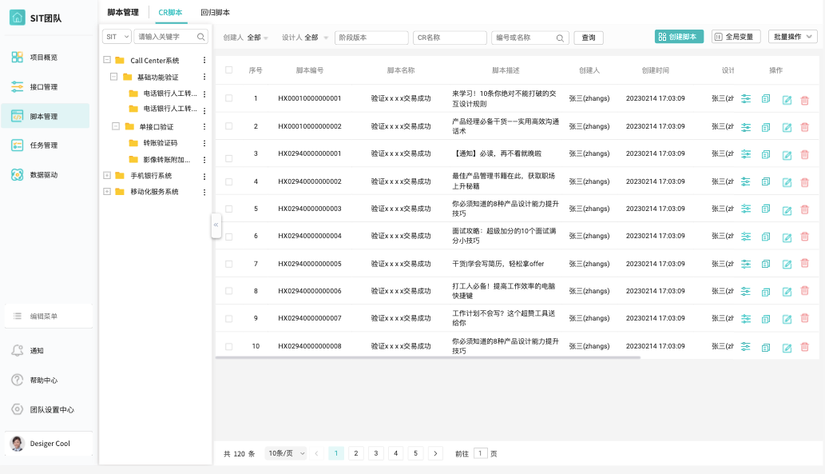

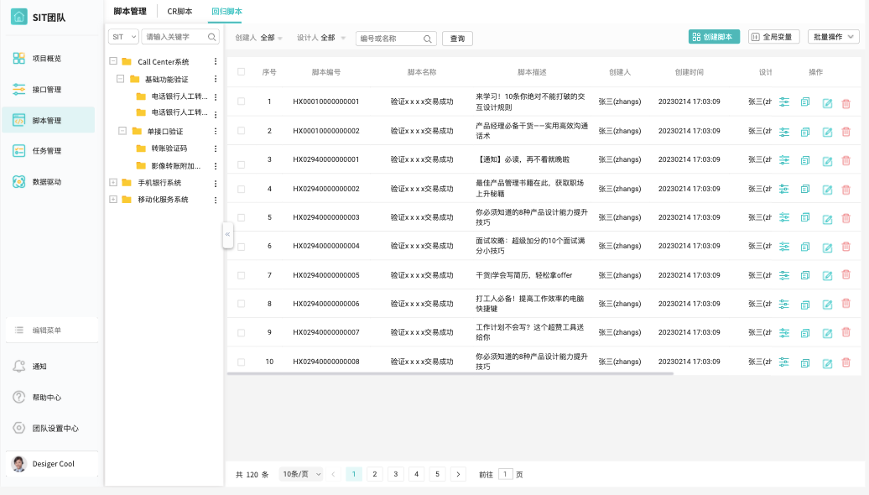

#### **3.4.2 菜单结构**

脚本管理为一级菜单，CR脚本、回归脚本为二级菜单，点击时字体加粗、颜色变化、显示页签标识线。

#### **3.4.3 系统目录树**

CR脚本、回归脚本左侧树目录层级系统、一级模块、二级模块，模块名称用户自定义，最多两层；

左侧树顶部所属业务环境，同步项目空间设置的所属业务环境，模糊搜索功能支持系统名称、一级模块、二级模块名称的模糊搜索，当搜索条件为子目录时，目录层级自动展开；

系统同步空间内团队设置中心添加的所有系统，系统下可创建一级模块，一级模块下可创建二级模块，系统下不允许直接创建脚本，一级模块下存在脚本时不允许创建二级模块；模块同级校验重名。

系统下可创建一级模块；

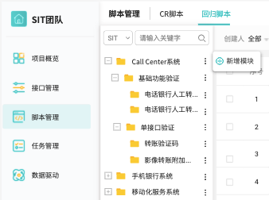

一级模块下可创建二级模块、修改一级模块名称，当一级模块下存在二级模块时，一级模块不允许删除；

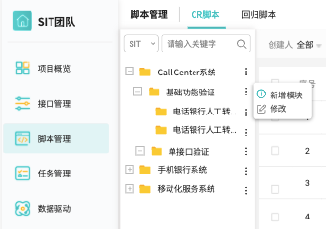

二级模块可修改二级模块名称，当二级模块下没有脚本数据时允许删除二级模块目录层级；

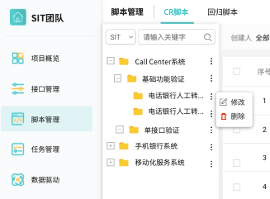

当一级模块下存在脚本时无法创建二级模块并且不允许删除一级模块层级目录；

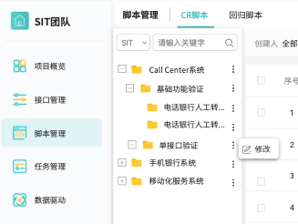

当一级模块下不存在脚本时可创建二级模块、修改一级模块名称、删除一级模块；

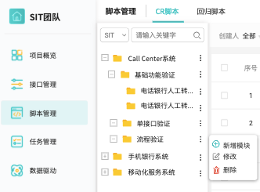

#### **3.4.4 查询功能**

##### 3.4.4.1 CR脚本

初始化显示查询条件字段为：“创建人”、“设计人”、“标签”“阶段版本”、“CR名称”、“编号或名称模糊搜索输入框”、审查状态、审查人，查询条件可单独使用也可组合使用，当列表中存在数据时可通过查询条件点击查询按钮后进行查询。

|  |  |  |  |  |
| --- | --- | --- | --- | --- |
| 字段名称 | 类型 | 规则 | 组合联动关系 | 备注 |
| 创建人 | 下拉多选 | 默认显示全部，支持模糊查询 |  |  |
| 设计人 | 下拉多选 | 默认显示全部，支持模糊查询 |  |  |
| 阶段版本 | 下拉单择 | 取阶段版本管理中数据 |  |  |
| CR名称 | 输入型 | 支持模糊查询 |  |  |
| 编号或名称模糊搜索输入框 | 输入型 | 支持脚本编号、脚本名称模糊查询 |  |  |
| 标签 | 下拉多选 | 默认显示全部，支持模糊查询 |  |  |

##### 3.4.4.2 回归脚本

初始化显示查询条件字段为：“创建人”、“设计人”、“标签”、“编号或名称模糊搜索输入框”、审查状态、审查人，查询条件可单独使用也可组合使用，当列表中存在数据时可通过查询条件点击查询按钮后进行查询。

|  |  |  |  |  |
| --- | --- | --- | --- | --- |
| 字段名称 | 类型 | 规则 | 组合联动关系 | 备注 |
| 创建人 | 下拉多选 | 默认显示全部，支持模糊查询 |  |  |
| 设计人 | 下拉多选 | 默认显示全部，支持模糊查询 |  |  |
| 标签 | 下拉多选 | 数据字典取值，支持模糊查询 |  |  |
| 编号或名称模糊搜索输入框 | 输入型 | 支持脚本编号、脚本名称模糊查询 |  |  |

#### **3.4.5 脚本列表**

脚本列表表头：全量复选框、序号、脚本编号、脚本名称、（CR脚本需展示所属阶段版本、CR名称）前置条件、脚本描述、创建人、创建时间（年月日时分秒）、设计人、设计时间（年月日时分秒）、审查状态、审查人、操作（设计、传递、修改、删除、审查日志）；

列表根据数据量自适应列表背景框高度，数据根据脚本编号倒序排序，最新添加的在首页第一个，以此类推。

操作列中“设计”、“传递”、“修改”、“删除”、“审查日志”图标鼠标悬浮时显示中文提示气泡。

设计人、设计时间是当脚本进入设计页面后流程图存在接口节点时系统自动补充回显，如设计发生节点、数据变更记录最后一次操作的设计人与设计时间；

回归脚本列表增加标签列，显示该脚本所属标签信息，多标签以英文逗号分隔，超出显示鼠标悬浮时有气泡显示全量内容。

列表显示顺序为“序号”“阶段版本”“CR名称”“脚本名称”“脚本描述”“创建人”“创建时间”“设计人”“设计时间”

审查日志增加删除功能，支持权限可配。仅能删除最后一条审查记录。

#### **3.4.6 创建脚本**

点击创建脚本按钮，展示新增脚本基本信息页面，填写相关脚本信息，点击“确认”按钮创建脚本基本信息成功，系统提示：“操作成功！”提示信息（3秒自动关闭），列表数据增加，点击“关闭”按钮、“取消”按钮为放弃创建脚本基本信息。

CR脚本字段规则：

|  |  |  |  |  |  |
| --- | --- | --- | --- | --- | --- |
| 字段名称 | 类型 | 值 | 是否必输 | 输入限制 | 备注 |
| 所属阶段版本 | 选择型 |  | 是 | 长度30 | 初始值从测服现有数据导入，后续与D-test对接同步 |
| CR名称 | 输入 |  | 是 | 长度50 |  |
| 脚本编号 | 系统自动生成 | 10位数末位数递增 |  |  | 系统下唯一 |
| 脚本名称 | 输入型 | 同一模块下不能重复 | 是 | 长度100 | 校验唯一，脚本名称不能存在/，\特殊字符 |
| 脚本描述 | 输入型 |  | 是 | 长度200 |  |
| 前置条件 | 输入型 |  |  | 长度200 |  |
| 案例ID | 后台字段 |  |  |  | 预留，本期不开发 |
| 备注 | 输入型 |  |  | 长度200 |  |

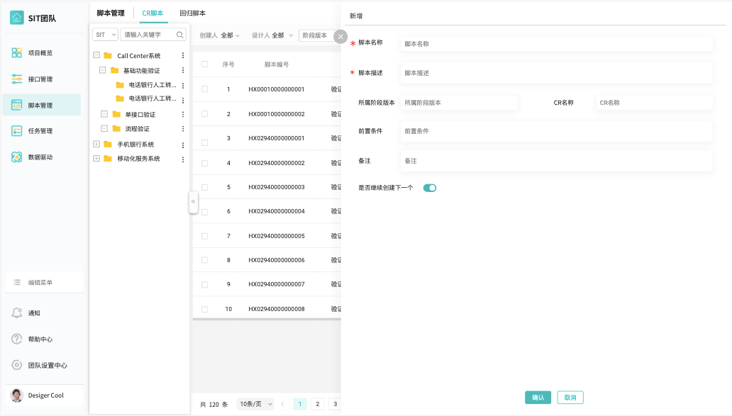

回归脚本字段规则：

|  |  |  |  |  |  |
| --- | --- | --- | --- | --- | --- |
| 字段名称 | 类型 | 值 | 是否必输 | 输入限制 | 备注 |
| 脚本编号 | 系统自动生成 | 10位数末位数递增 |  |  | 系统下唯一 |
| 脚本名称 | 输入型 |  | 是 | 长度100 |  |
| 脚本描述 | 输入型 |  | 是 | 长度200 |  |
| 前置条件 | 输入型 |  |  | 长度200 |  |
| 案例ID | 后台字段 |  |  |  | 预留，本期不开发 |
| 备注 | 输入型 |  |  | 长度200 |  |

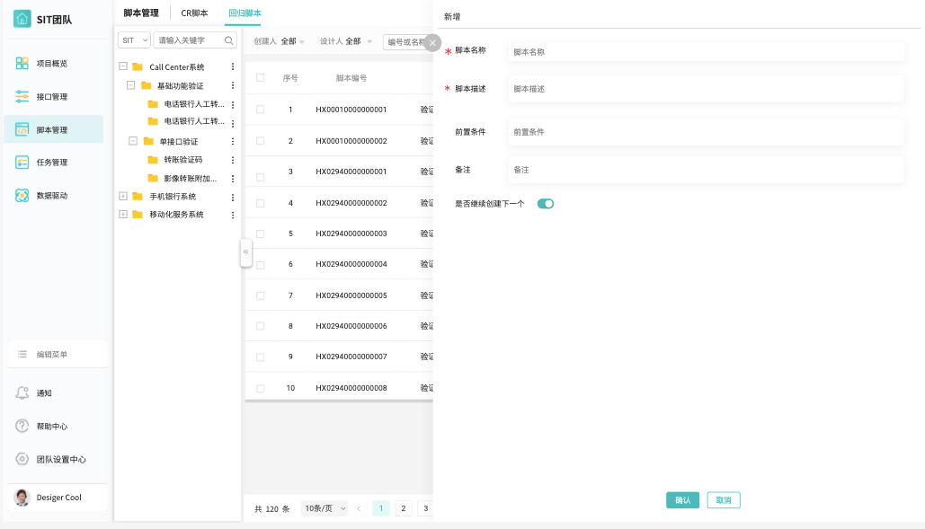

初始化默认选中“是否继续创建下一个”选项，点击确认后新增页面不关闭，系统提示：“操作成功！”提示信息（3秒自动关闭），字段值清空用户可继续填写。如用户取消选择“是否继续增加下一个”选项，点击确认时新增页面关闭。

#### **3.4.7 全局变量**

点击“全局变量”按钮，进入全局变量编辑页面

1、顶部有下拉筛选项和输入框，下拉筛选框选项为：变量名称、创建人。

2、全局变量列表显示内容包括：序号、变量名称、值、创建人、创建时间(年月日时分秒)、操作（“删除”入口）；

3、点击下拉筛选，可以选择按“变量名称”和“创建人”，输入框写入内容，点击“查询”按钮进行查询反显，支持模糊查询。

4、点击“新增”按钮，实现当前系统以及当前业务环境下的全局变量增加操作，可编辑的字段包括“变量名成”、“值”。“创建人”和“创建时间”数据由系统带入。校验规则：同一系统和所属业务环境下，全局变量名唯一。

5、点击列表中的“变量名”和“值”列中的数据，可以直接进行内容修改，同一系统和所属业务环境下的全局变量名称保持唯一性。

6、选定全局变量，点击“删除”操作。全局变量删除前，需校验该变量是否被引用，如未被引用，只弹窗提示是否确认删除即可；若被引用，则不允许删除，前端反显引用了该变量的全部脚本编号列表，待所有引用手工移除后，该全局变量才能删除。

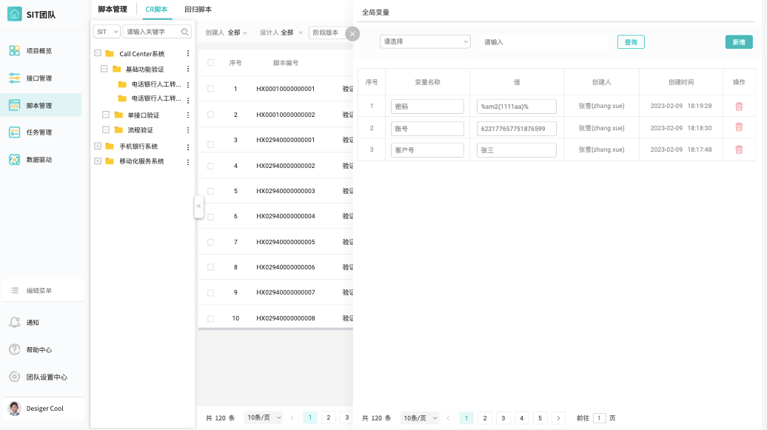

#### **3.4.8 批量操作**

##### 3.4.8.1 批量操作-脚本导入

2023年3月8日与曹雷、刘冬冬老师确认，脚本管理无需导入功能；

##### 3.4.8.2 批量操作-上升回归库

CR脚本库列表勾选脚本，点击批量操作-上升回归库按钮，系统提示：“操作成功”提示信息3秒关闭，点击取消视为放弃上升回归库。

CR脚本标签同步至回归库，在回归库中可追加标签。

CR脚本以复制形式存到回归库中，存储回归库时不存阶段版本、CR名称字段及内容。如在CR脚本多次上升回归库以最后一次为准做覆盖操作。

##### 3.4.8.3 批量操作-批量删除

支持用户批量勾选脚本列表数据点击批量删除，场景如下：

场景一：用户批量勾选脚本点击批量删除按钮时，系统判断当前脚本不存在设计数据，脚本允许删除，系统提示：“确定删除吗？一经删除无法恢复！”点击确认按钮删除成功，系统提示“删除成功！”提示信息（3秒自动关闭），点击取消、关闭按钮视为放弃删除。

场景二：用户批量勾选脚本点击批量删除按钮时，系统判断当前脚本下存在设计数据，系统提示：“脚本编号xx、xx已存在设计数据，不允许删除！！”点击确认提示信息页面关闭。

场景三：用户批量勾选脚本点击批量删除按钮时，系统判断当前勾选脚本部分有设计数据部分没有，系统提示：“脚本编号xx、xx已存在设计数据，不允许删除！”点击确定后提示信息关闭。

场景四：当脚本被关联之任务中，删除时给出提示：“脚本被任务关联，无法删除。”

##### 3.4.8.4 批量操作-项目脚本引用

3月27日讨论确认：用户在页面点击该功能按钮时，系统提示：“该功能暂未上线，敬请期待！”点击确认后关闭提示信息。

##### 3.4.8.5 批量操作-调试结果导出

3月27日讨论确认：用户在页面点击该功能按钮时，系统提示：“该功能暂未上线，敬请期待！”点击确认后关闭提示信息。

##### 3.4.8.6 批量操作-标签维护

选择脚本列表中数据，点击更多操作中“标签维护”按钮，页面显示标签维护页面，通过选择未打标签区域内目录-标签属性进行标记，点击标签属性后标签属性进入已打标签点击确定按钮，系统提示：“维护成功！”提示信息3秒自动关闭。点击取消视为放弃打标，标签维护页面关闭。

标签维护支持批量维护或修改，当批量勾选脚本标签存在相同与不同时，已选标签内回显相同标签数据，不同的不做展示。

##### 3.4.8.7 批量操作-阶段版本维护

选择CR脚本列表中数据，点击更多操作中“阶段版本维护”按钮，页面置灰显示旧数据阶段版本，新阶段版本选择下拉框，用户维护新阶段版本数据后，点击确定按钮系统提示：“操作成功！”提示信息3秒自动关闭。点击取消视为放弃批量变更阶段版本。操作完成后系统处理用户所选数据的阶段版本变更为新数据，如用户选择数据不是同一个阶段版本，页面不回显旧数据阶段版本，字段值为空。

##### 3.4.8.8 批量操作-脚本导出

支持用户批量选择脚本后点击导出按钮，生成本地脚本Excel，仅支持导出，不支持导入。

##### 3.4.8.9 批量操作-脚本复制

仅支持同空间下，不同业务环境，相同系统、模块可进行资产复制。以下为校验逻辑；当模块不存在时系统会自行创建模块层级。

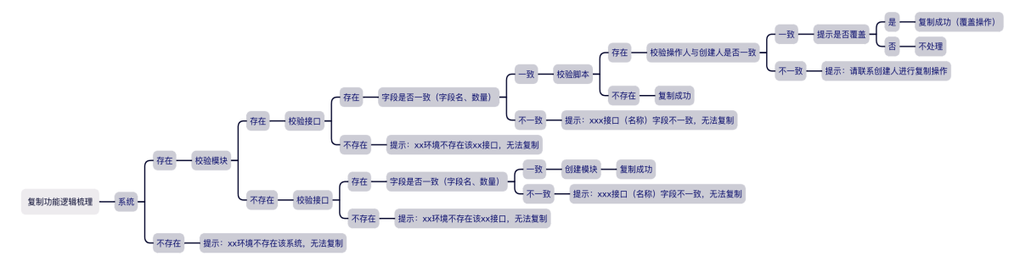

##### 3.4.8.10 批量操作-脚本导入

**脚本管理页面更多操作里增加“脚本excel导入”功能。**

**1.左侧树选择模块后，可以批量excel导入脚本，excel模版内容是：脚本名称（必填）、脚本描述（必填）、所属阶段版本（必填）、CR名称（必填）、前置条件（非必填）、备注（非必填）。**

**2.批量导入脚本的字段及规则同页面上创建脚本一样。**

#### **3.4.9 设计**

点击操作列中的“设计”按钮，新建浏览器脚本设计页面，显示基本信息、复用接口、请求、响应字段设置、调试历史日志查看、脚本流程调试、单接口调试、单接口复制、流程图内前插节点、后插节点。

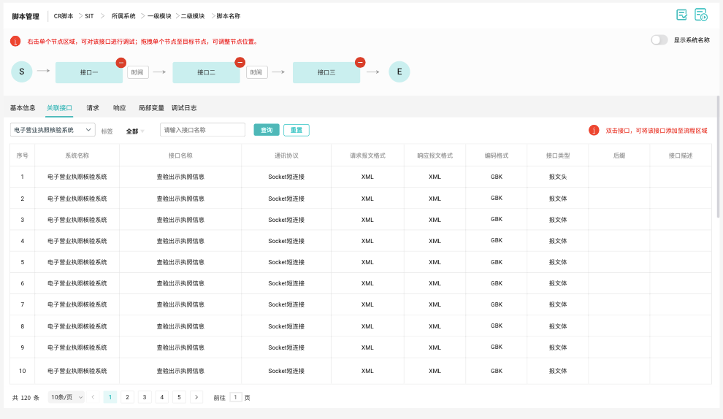

##### 3.4.9.1 展示路径

进入设计页面，左上角展示当前脚本路径

CR：“脚本管理”一级菜单、“CR脚本”二级菜单、“SIT”业务环境、“所属系统”当前脚本所属的系统名称、“所属模块”当前脚本所属的模块名称、“脚本名称”当前脚本的名称；

回归：“脚本管理”一级菜单、“回归脚本”二级菜单、“SIT”业务环境、“所属系统”当前脚本所属的系统名称、“所属模块”当前脚本所属的模块名称、、“脚本名称”当前脚本的名称；

##### 3.4.9.2 设计脚本流程图区域

1、显示使用提示信息：“右击单个节点区域，可对该接口进行调试；拖拽单个节点至目标节点，可调整节点位置。”

2、初始化开始(S)，结束(E)节点

3、用户关联接口信息后，两个接口节点之间初始化“时间”输入框，并在流程图内右击接口节点支持“调试”、“复制”、“前插节点”、“后插节点”；

●时间：做为接口执行间的等待时间。

●调试：针对单个接口进行调试执行，编辑完该接口的接口信息、请求和响应数据，点击“调试”，调试执行结束后调试日志页显示该接口的上一次调试日志，调试页面内容包括：调试时间、脚本名称、调试地址ip及端口、接口信息列表（系统、接口名称、报文格式、响应时间）、检查点、解析请求报文、解析响应报文信息，原始请求报文、原始响应报文（原始请求、响应报文支持格式化XML，开关默认为关，当前开关打开时格式化XML类型报文）。

●复制：将当前选中的接口进行复制，显示在流程图最后一个接口节点后，支持拖拽变更位置。

●前插节点：选中关联接口列表中的接口数据，鼠标回到流程图内选择需要在哪个接口节点前插入。

●后插节点：选中关联接口列表中的接口数据，鼠标回到流程图内选择需要在哪个接口节点后插入。

●顺序调整：当流程图内接口与接口间无局部变量引用关系时支持顺序调整，如前后接口有局部变量关系时，调整顺序会导致局部变量引用异常，遇到该情况时，页面不做提示，系统判断保留逻辑正确的局部变量数据，清除逻辑错误的局部变量数据关系。

4、流程图右上角展示“显示系统名称”开关，开关默认为关，当开关被打开时，接口节点下方显示该接口的所属系统名称。

5、当流程图内接口节点增多时，流程图页面会向下扩展，支持流程图折叠，在流程图中心位置下方有一个折叠按钮，触发折叠按钮时流程图折叠成只显示一行接口节点，并支持上下滚动流程图页面。

6.设计完成状态的脚本设计保存时校验创建人，如操作人=创建人，节点增减可变更。操作人!=创建人，节点增减不可变。系统提示：请联系脚本创建人进行节点变更

##### 3.4.9.3 基本信息

回显脚本基本信息，所有字段置灰不可修改；

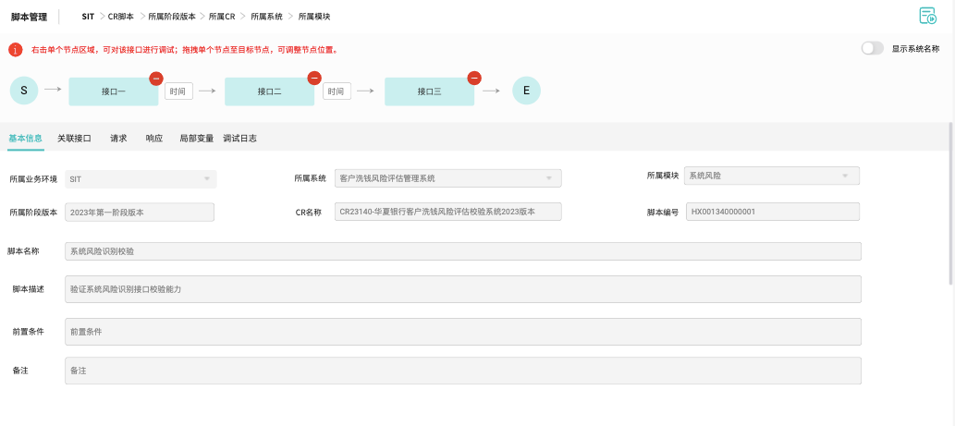

##### 3.4.9.4 关联接口

列表展示全量接口数据，可通过系统、标签、接口名称进行查询过滤，系统查询条件为下拉单选并支持模糊搜索，接口名称查询条件为输入，支持模糊查询。双击接口列表数据，可将接口添加至流程区域。

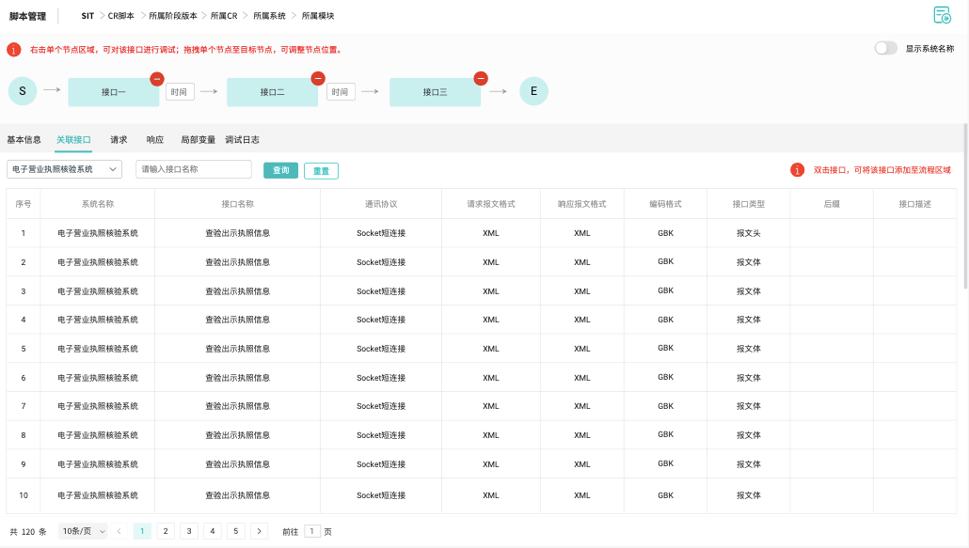

接口列表字段：序号、系统名称、接口名称、通讯协议、请求报文格式、响应报文格式、编码格式、接口类型、后缀、接口描述。

列表根据数据量自适应列表背景框高度，数据来源与接口管理。

##### 3.4.9.5 请求

1、选定流程图中已绑定接口节点区域，点击“请求”页签，进入请求字段数据准备页面。如果流程图中节点区域未绑定接口信息，则该页面为空白。

2、请求字段列表内容包括：序号、英文名、中文名、字段长度、字段类型、必输标识、数据来源（下拉列表）、值/变量名、操作（包含“设为变量”、“查看变量”）。

注：在设计页面请求、响应页签中“英文名”列表右侧外边框处，增加图标提示，鼠标悬浮时，浮现显示该字段在接口管理中维护的“备注”字段内容；初始化图标不限时，当鼠标选定某个字段时，如有备注内容则显示，若没有则不显示图标。图标可采用？形式，需注意选定字段行后背景色和图标色之间需要有较为明显的比对。

|  |  |  |  |
| --- | --- | --- | --- |
| 数据来源 | 形式（值/变量名） | 内容（值/变量名） | 备注 |
| 请选择 | 输入框 | 底色置为灰，不可编辑 |  |
| 手工输入 | 输入框 | 接口字段的默认值、手工输入值 |  |
| 函数 | 输入框 | 函数值 | 当接口管理中设置了该字段为js函数时，请求字段形式、内容默认回显，用户可自行修改参数值； |
| 全局变量 | 下拉框 | 全局变量名列表选择，通过接口所属业务环境、所属系统过滤全局变量选择范围 |  |
| 局部变量 | 下拉框 | 局部变量名列表选择 |  |

3、字段类型、值/变量名和操作之间的关系。

当“字段类型”为“文件”时，需要在“操作”列中点击“上传文件”入口，进入上传文件页面，选定本地待上传的文件（文件格式不限制、大小30M以内），可以一次性上传多个文件，点击“提交”，上传成功后会在“值/变量名”列中反显选定文件的名称（可以有多个）。点击“修改文件”入口，可以对已上传的文件进行移除操作，删除文件时系统进行提示：“确定删除吗？一经删除无法恢复！”点击确认删除成功，点击取消视为放弃删除。

当“字段类型”为“数组”时，也可用到增加行和删除行操作，对应操作和“文件”类型字段一致。

|  |  |  |
| --- | --- | --- |
| 字段类型 | 值/变量名 | 操作 |
| 文件 | 反显文件名称 | 上传文件、修改文件 |
| 数组 | 输入或下拉选 | 设为变量、增加行、删除行 |
| 其他 | 输入或下拉选 | 设为变量 |

4、点击“操作”列中的“设为变量”，可以将对应的请求字段设置为局部变量，弹出编辑框，设定该字段的局部变量名称，点击“保存”按钮成功后，“设为变量”入口标灰。局部变量名称设置校验规则：同一脚本下，局部变量名称唯一，如果名称重复，则设置保存不成功。

5、报文数据设置：和“折叠报文头”开关，默认不开。选择打开“折叠报文头”，则列表只显示当前接口报文头只显示一行，其余内容折叠不显示。

6、同一接口中，前序字段设置成局部变量，后序字段可以引用该局部变量。

7、点击数据填充按钮，支持录入JSON、XML格式报文体进行转换。

8、点击函数说明，可查看已封装函数的使用方法。

9、列表显示自定义函数列，属性为开关类型，鼠标悬浮在自定义函数表头时显示气泡框，内容为：“是否调用自定义函数逻辑处理数据：

开关为开时：数据来源允许为手工输入、全局变量、局部变量等；后台会调用该函数脚本进行该数据逻辑的处理。

开关为关时：默认回显接口管理针对字段所设置的自定义函数，做为数值进行使用。”

实现逻辑参考以上提示信息内容。（2023年4月14日路来强老师提出）

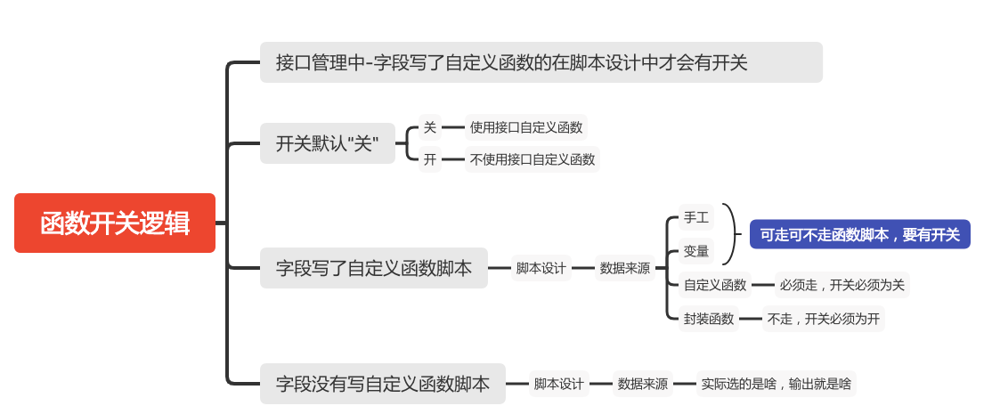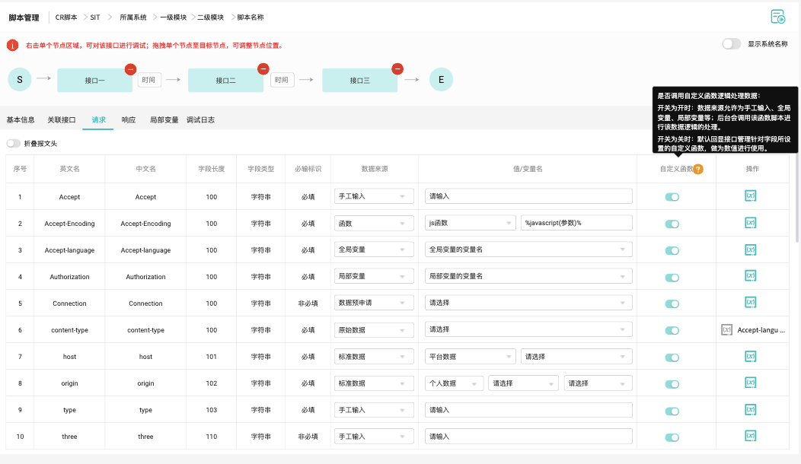

##### 3.4.9.6 响应

1、选定流程图中已绑定接口节点区域，点击“响应”页签，进入响应字段数据准备页面。如果流程图中节点区域未绑定接口信息，则该页面为空白。

2、响应字段列表内容包括：序号、英文名、中文名、字段长度、字段类型、定位行数、比较条件、值、是否检查、操作（包括“设为变量”操作）。

注：在设计页面请求、响应页签中“英文名”列表右侧外边框处，增加图标提示，鼠标悬浮时，浮现显示该字段在接口管理中维护的“备注”字段内容；初始化图标不限时，当鼠标选定某个字段时，如有备注内容则显示，若没有则不显示图标。图标可采用？形式，需注意选定字段行后背景色和图标色之间需要有较为明显的比对。

“比较条件”为下拉选项，内容包括“等于”、“大于”、“小于”、“不等于”、“包含”、“不包含”、“正则匹配”共七个关系。

“是否检查”一项为开关滑动操作，打开开关后对特定字段做结果比对检查之用，默认显示开关为关闭状态。

3、当响应字段类型为数组时，“定位行数”列为可输入编辑框，其它字段类型下此列为空白。

4、“设为变量”操作，同3.4.1.7.3中的第4条内容。

5、报文数据设置，同3.4.1.7.3中的的第5条内容。

6、“值”列区分“手工输入”、“全局变量”、“局部变量”类型，默认选择“手工输入”显示输入框，选择“全局变量”显示全局变量下拉框，值取自当前接口所属系统的全局变量，选择“局部变量”显示局部变量选项。

7、列表显示自定义函数列，属性为开关类型，鼠标悬浮在自定义函数表头时显示气泡框，内容为：“是否调用自定义函数逻辑处理数据：

开关为开时：数据来源允许为手工输入、全局变量、局部变量等；后台会调用该函数脚本进行该数据逻辑的处理。

开关为关时：默认回显接口管理针对字段所设置的自定义函数，做为数值进行使用。”

实现逻辑参考以上提示信息内容。（2023年4月14日路来强老师提出）

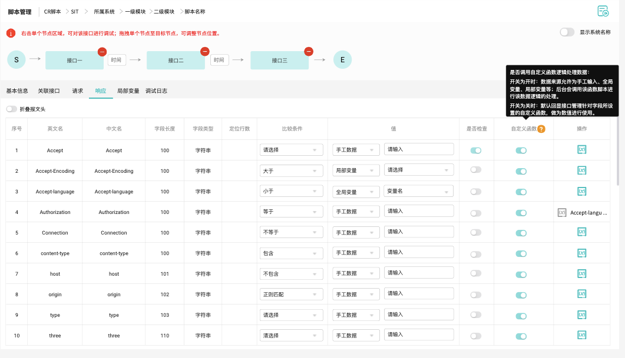

##### 3.4.9.7 局部变量

局部变量操作与添加接口节点的操作独立，只跟当前脚本有关。进入脚本设计页面，点击“局部变量”页签，默认展示字段：序号、接口名称、字段名、变量名称、操作（包含“删除”入口）。点击任意接口节点，都显示当前案例下的全部局部变量信息。

2、点击操作中的“删除”入口，删除对应局部变量信息，删除前需进行确认提示“是否删除当前项？”，无需校验是否被引用。点击确认删除成功，点击取消或关闭按钮视为取消删除局部变量。

3、双击变量名称内容，可以直接进行变量名称更改，更改时校验局部变量名称唯一性，并且引用之处需联动修改名称。

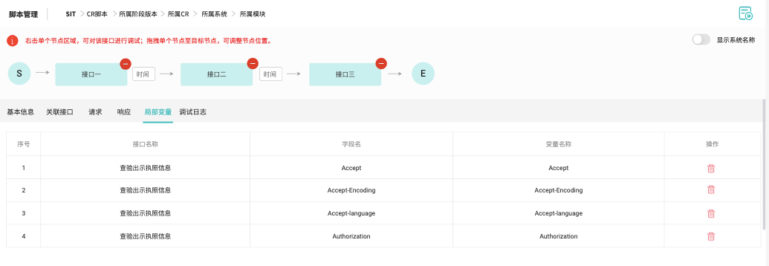

##### 3.4.9.8 调试日志

点击右上角脚本调试图标，执行结束后进行整个脚本的调试日志页面，默认显示该脚本的上一次调试日志；

调试日志页面内容包括：调试时间、脚本名称、调试地址ip及端口、接口执行时间（年月日时分秒）接口信息列表（系统、接口名称、报文格式、响应时间）、检查点、解析请求报文、解析响应报文信息，原始请求报文、原始响应报文（原始请求、响应报文支持格式化XML，开关默认为关，当前开关打开时格式化XML类型报文）。

扩展支持记录单接口节点调试执行后的日志记录页面。

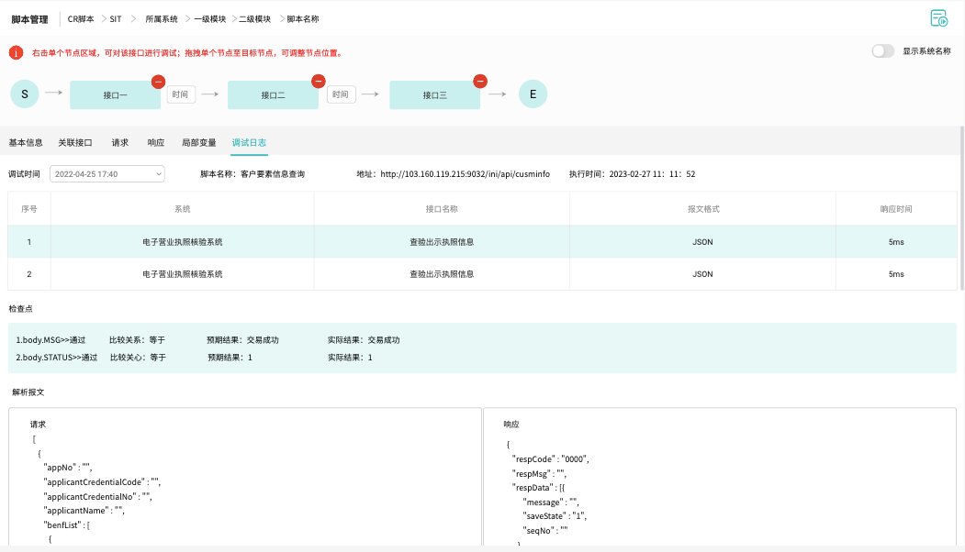

##### 3.4.9.9 调试按钮

右上角调试按钮鼠标悬浮时显示中文提示气泡。点击调试按钮时脚本进行调试执行，执行结束后页面展示调试日志页。

##### 3.4.9.10 设计完成按钮

1、增加设计完成按钮，检查：脚本 是否有检查点、是否为调试通过。未达到条件时设计完成按钮“置灰”；达到条件时“高亮可点击”；设计状态为完成时“按钮不显示”

2、点击设计完成按钮后标记该脚本状态为设计完成，同时创建人、创建时间、设计人、设计时间同步更新，创建人与首次设计人外的人员再次修改设计脚本时设计人、设计时间变更。

##### 3.4.9.11 脚本审查

1、增加提交审查按钮，规则为初次设计脚本时该按钮不显示，用户点击设计完成按钮时联动变更审查状态字段值为待审查，当审查结果为中/低/不通过时，该按钮显示且用户可修改脚本后点击此按钮，审查状态由中/低/不通过变为待审查。提交审查按钮支持权限配置。

2、增加审查批复按钮，规则为当脚本状态为待审查时，用户可点击该按钮进行审查操作，填写审查结果（根据选择审查标签规则进行回显）、审查标签、审查意见，点击确定为审查通过，系统提示：“审查成功！”提示信息3秒自动关闭。数据库记录每次审查结果数据，不做覆盖操作，为后续统计做数据铺垫。点击取消视为放弃审查，审查状态不变更，审查页面关闭。审查批复按钮支持权限配置。

3、设计页面增加审查日志查看页签，展示当前脚本所有审查记录。

4、审查批复页面增加审查日志信息展示。

5、用户点击提价审查时，页面弹出新页面，展示提交审查说明字段，多行输入，非必填。同时将该字段内容追加展示在审查日志里

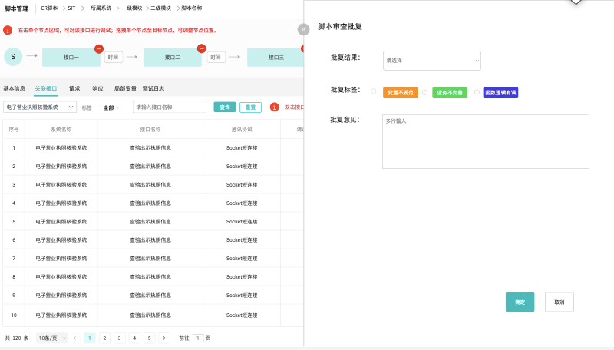

#### **3.4.10 传递**

操作列表中传递功能是将当前选中脚本下设计流程接口及相关信息复制给其他脚本。当复制到的脚本下存在数据传递时系统提示：“是否确定覆盖脚本所关联的接口和数据”点击确认为传递成功，系统提示“操作成功！”提示信息3秒自动关闭，传递页面关闭，点击取消或关闭视为放弃传递，传递页面关闭。

点击传递按钮弹出传递目标展示页面，范围为当前模块节点下除当前被传递脚本外其他脚本列表，用户勾选复选框后支持单个或批量传递脚本向下接口以及数据，规则如上。

数据传递页面支持全局模糊搜索，列表支持分页，列表字段包括：脚本编号、脚本名称、脚本描述。

传递成功后，被传递脚本的设计状态为初始状态“待设计”，需用户再次进入设计页面点击设计完成按钮。后续处理与3.4.9.10一致。

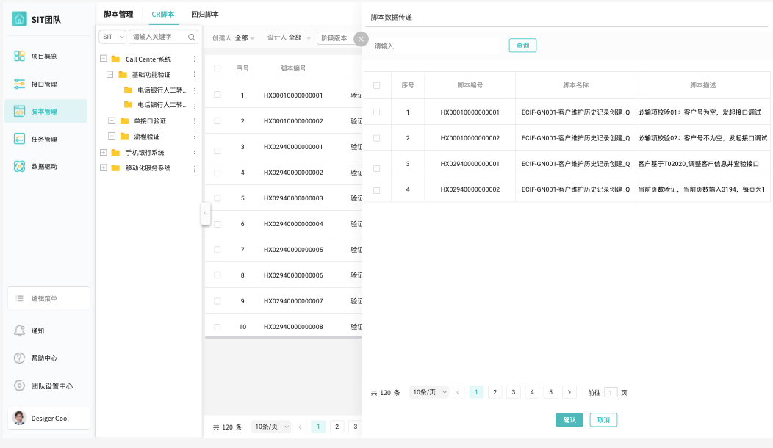

#### **3.4.11 修改**

操作列表中修改为修改脚本基础信息，除了脚本编号外其余字段均可修改，点击确认修改成功，系统提示“操作成功！”提示信息3秒自动关闭，点击取消或关闭视为放弃修改，修改页面关闭。

#### **3.4.12 删除**

操作列表中修改为单个删除脚本，场景如下：

场景一：用户点击删除按钮后，系统校验是否存在设计数据，如不存在则系统提示：“确定删除吗？一经删除无法恢复！”点击确认按钮删除成功，系统提示“删除成功！”提示信息（3秒自动关闭），点击取消、关闭按钮视为放弃删除。

场景二：用户点击删除按钮后，系统校验是否存在设计数据，如存在则系统提示：“脚本下已存在设计数据，不允许删除！”点击确认提示信息页面关闭。

#### **3.4.13 仅 “测试中心空间的回归脚本”保留脚本审查功能，其它地方都去掉**

**仅 “测试中心空间的回归脚本”保留脚本审查功能，其它地方都去掉，具体如下：**

**脚本管理 -> CR脚本和回归脚本（除测试中心空间的回归脚本）页面，以下红圈圈出来的地方。**

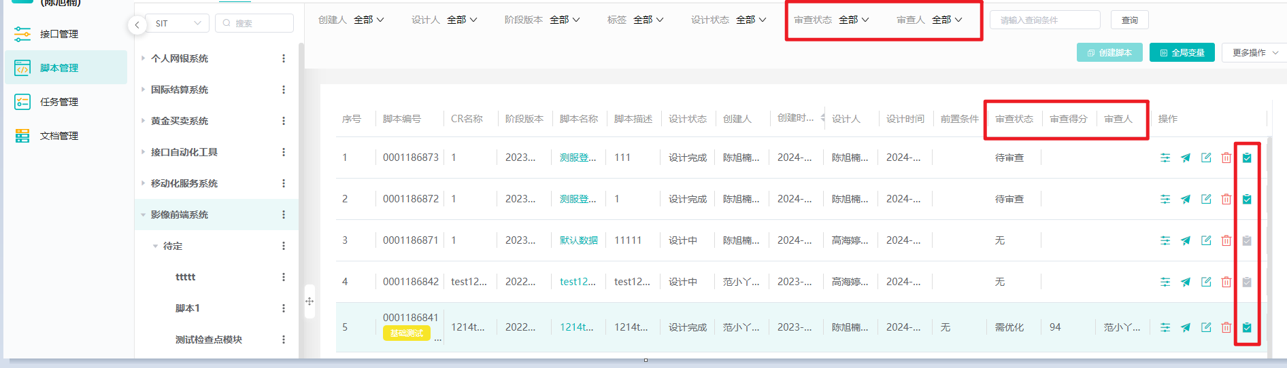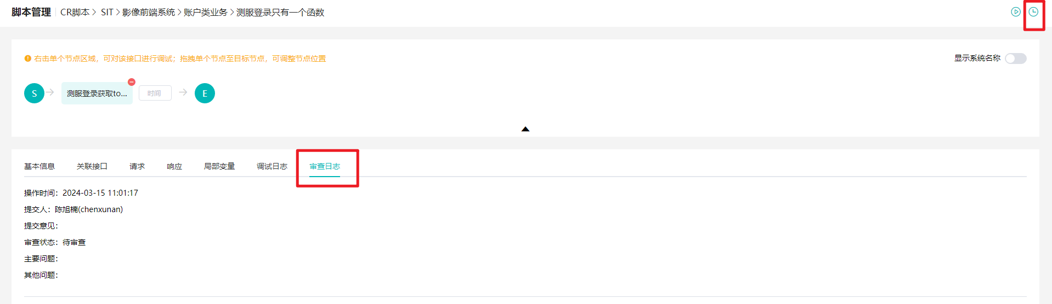

### **3.5 任务管理**

任务管理为CR脚本集、回归脚本集的执行管理模块，支持CR任务、回归任务的新增、修改、删除、执行、结果查看、批量执行等相关功能。

|  |  |  |  |
| --- | --- | --- | --- |
| 主要功能点 | 拆解功能点 | 功能点说明 | 优先级 |
| CR任务、回归任务 | 菜单结构 | 菜单结构说明 | P1 |
| 查询功能 | 列表查询功能 | P1 |
| 任务列表 | 列表展示功能 | P1 |
| 创建任务 | 创建CR任务、回归任务详情及任务范围 | P1 |
| 批量执行 | 批量触发执行 | P2 |
| 修改任务 | 修改任务详情及任务范围 | P1 |
| 删除任务 | 删除任务记录 | P1 |
| 执行任务 | 单个任务执行 | P1 |
| 查看任务 | 查看任务详情及任务范围 | P2 |
| 执行结果 | 执行结果查看、报告导出、脚本快捷执行 | P1 |

CR任务为涉及阶段版本、CR的任务管理列表，回归任务为脚本可重复执行的任务管理列表，区分CR任务与回归任务的数据过滤展示。

#### **3.5.1初始化页面原型图**

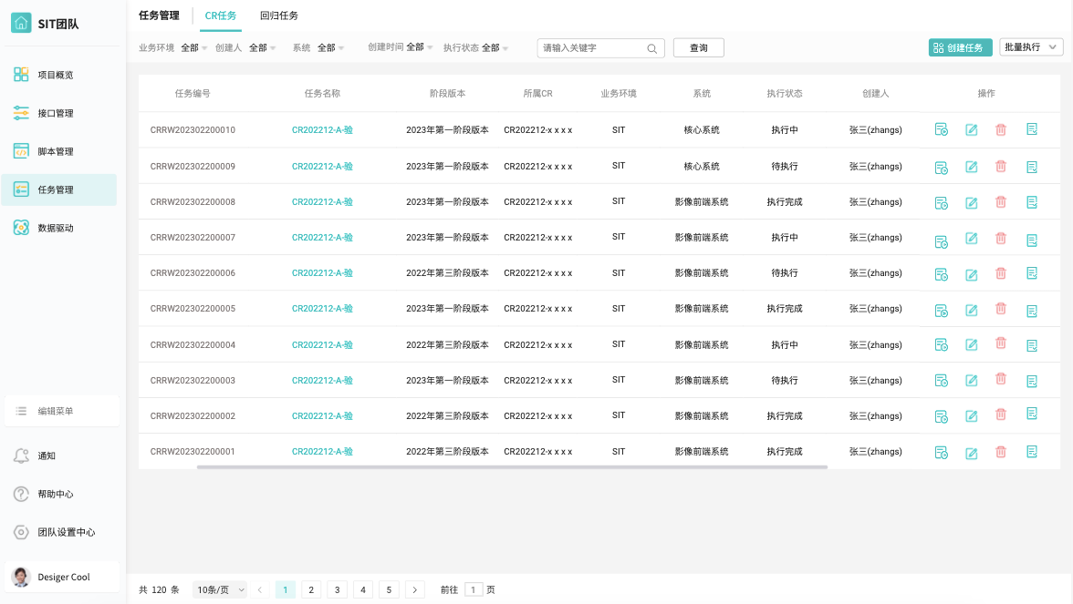

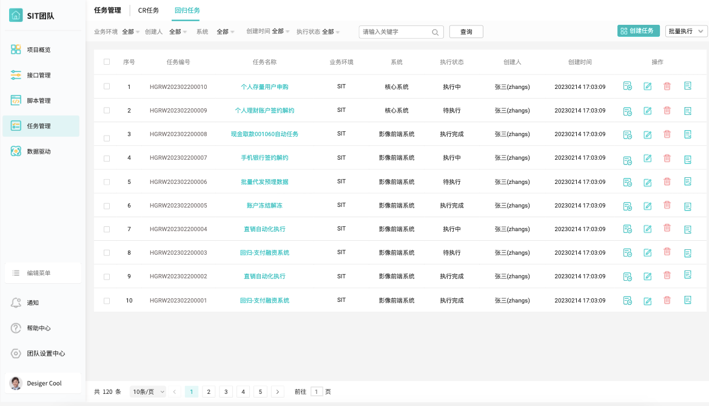

#### **3.5.2菜单结构**

任务管理为一级菜单，CR任务、回归任务为二级菜单，点击时字体加粗、颜色变化、显示页签标识线。

#### **3.5.3查询功能**

CR任务、回归任务均为初始化显示查询条件字段为：“业务环境”、“创建人”、“标签”、“系统”、“创建时间”、“执行状态”、“执行方式”，除了下拉查询条件外其余条件可使用“模糊搜索输入框”，查询条件可单独使用也可组合使用，当列表中存在数据时可通过查询条件点击查询按钮后进行查询。

|  |  |  |  |  |
| --- | --- | --- | --- | --- |
| 字段名称 | 类型 | 规则 | 组合联动关系 | 备注 |
| 业务环境 | 下拉多选 | 默认显示全部，支持模糊查询 |  |  |
| 创建人 | 下拉多选 | 默认显示全部，支持模糊查询 |  |  |
| 系统 | 下拉多选 | 默认显示全部，支持模糊查询 |  |  |
| 执行状态 | 下拉多选 | 默认显示全部，支持模糊查询 |  |  |
| 执行方式 | 下拉多选 | 默认显示全部，支持模糊查询 |  |  |
| 创建时间 | 日期控件 | 开始-结束日期控件 |  |  |
| 全局模糊搜索输入框 | 输入型 | 支持全局模糊查询 |  |  |
| 标签 | 下拉多选 | 默认显示全部，支持模糊查询 |  |  |

#### **3.5.4任务列表**

* **CR任务列表：**

任务列表表头：全量复选框、序号、任务编号、任务名称、阶段版本、所属CR、业务环境、执行方式（立即执行/定时执行）、系统、执行状态、创建人、创建时间（年月日时分秒）、操作（执行、修改、删除、结果）；

* **回归任务列表：**

任务列表表头：全量复选框、序号、任务编号、任务名称、业务环境、执行方式（立即执行/定时执行）、系统、执行状态、创建人、创建时间（年月日时分秒）、操作（执行、修改、删除、结果）；

列表根据数据量自适应列表背景框高度，数据倒叙排列，最新添加的在首页第一个，以此类推。

操作列中“执行”、“修改”、“删除”、“结果”图标鼠标悬浮时显示中文提示气泡。

执行状态根据操作反显，任务未被执行为“待执行”、正在执行为“执行中”，执行结束为“执行完成”，记录当前任务被执行后的最后一次状态。

#### **3.5.5创建任务**

* **CR任务**

·基本信息

点击“创建任务”按钮，进入新增任务编辑页面。进入创建任务基本信息页，基础信息字段包括：任务名称、业务环境、所属系统、阶段版本、CR名称、任务描述、失败重试策略、失败重试间隔时间。执行选项（普通执行、数据驱动、指定数据，默认显示普通执行）、执行方式（立即执行、定时执行，定时执行时设置定时执行Cron表达式，并显示列表中执行方式为定时执行，默认显示立即执行。）、执行类型（串行、随机，默认显示随机）。

|  |  |  |  |  |  |
| --- | --- | --- | --- | --- | --- |
| 字段名称 | 类型 | 值 | 是否必输 | 输入限制 | 备注 |
| 任务编号 | 系统自动生成 | CRRW+8位当天日期+4位自增数字码 |  |  | 后台字段，创建时不展示 |
| 任务名称 | 输入型 |  | 是 | 长度50 |  |
| 业务环境 | 下拉单选 | 取数据字典值 | 是 |  |  |
| 所属系统 | 下拉单选 | 空间内关联系统 | 是 |  |  |
| 阶段版本 | 下拉单选 |  | 是 | 长度30 | 取阶段版本管理中数据；  排序规则见下方说明 |
| CR名称 | 输入型 |  | 是 | 长度100 |  |
| 任务描述 | 输入型 |  |  | 长度200 |  |
| ~~失败重试策略~~ | ~~下拉单选~~ | ~~默认“0”~~ |  |  | ~~下拉列表中有0次、1次、2次、3次~~ |
| ~~失败重试间隔时间~~ | ~~输入型~~ | ~~以秒为单位~~ |  | ~~长度30~~ |  |
| 执行选项 | 单选项 | 默认“普通执行” |  |  | 普通执行、数据驱动、指定数据 |
| 执行方式 | 单选项 | 默认“立即执行” |  |  | 立即执行、定时执行两个单选项 |
| 执行类型 | 单选项 | 默认“随机” |  |  | 随机、串行两个单选项 |

创建CR任务时阶段版本下拉框排序规则：

2024年第三阶段版本

2024年第二阶段版本

2024年第一阶段版本

2024年12月版本

2024年10月版本

2024年9月版本

2024年8月版本

2024年6月版本

2024年5月版本

2024年4月版本

2024年2月版本

2024年1月版本

2023年第三阶段版本

2023年第二阶段版本

2023年第一阶段版本

2023年12月版本

2023年10月版本

2023年9月版本

2023年8月版本

2023年6月版本

2023年5月版本

2023年4月版本

2023年2月版本

2023年1月版本

2022年第三阶段版本

2022年第二阶段版本

2022年第一阶段版本

2022年12月版

2022年10月版

2022年9月版

2022年8月版

2022年7月版

2022年6月版

2022年5月版

2022年4月版

2022年2月版

2022年1月版

流程整改版本（SIT及UAT空间不展示“流程整改版本”）

1. 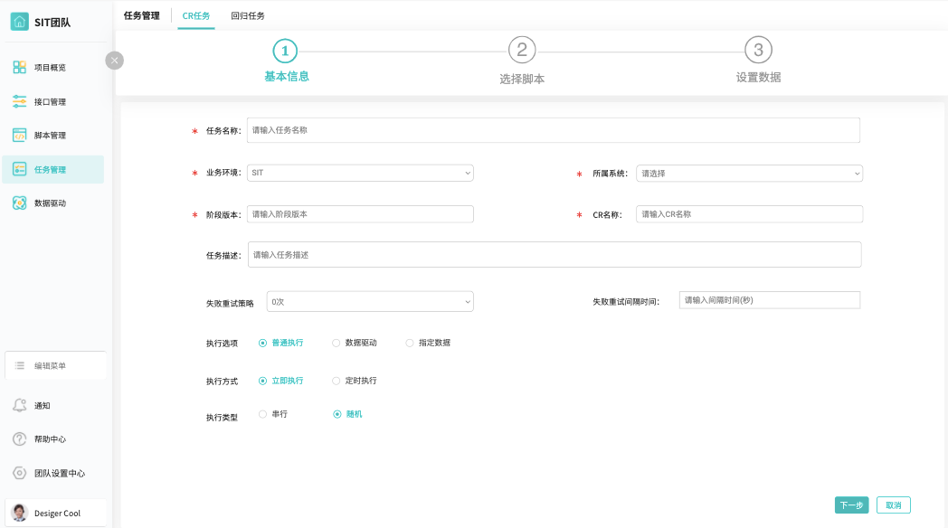

* **回归任务**

·基本信息

点击“创建任务”按钮，进入新增任务编辑页面。进入创建任务基本信息页，基础信息字段包括：任务名称、业务环境、所属系统、任务描述、失败重试策略、失败重试间隔时间。执行选项（普通执行、数据驱动、指定数据，默认显示普通执行）、执行方式（立即执行、定时执行，定时执行时设置定时执行Cron表达式，并显示列表中执行方式为定时执行，默认显示立即执行。）、执行类型（串行、随机，默认显示随机）。回归任务的名称不能重复，但可以与CR任务名称相同。

|  |  |  |  |  |  |
| --- | --- | --- | --- | --- | --- |
| 字段名称 | 类型 | 值 | 是否必输 | 输入限制 | 备注 |
| 任务编号 | 系统自动生成 | HGRW+8位当天日期+4位自增数字码 |  |  | 后台字段，创建时不展示 |
| 任务名称 | 输入型 |  | 是 | 长度50 |  |
| 业务环境 | 下拉单选 | 取数据字典值 | 是 |  |  |
| 所属系统 | 下拉单选 | 空间内关联系统 | 是 |  |  |
| 任务描述 | 输入型 |  |  | 长度200 |  |
| ~~失败重试策略~~ | ~~下拉单选~~ | ~~默认“0”~~ |  |  | ~~下拉列表中有0次、1次、2次、3次~~ |
| ~~失败重试间隔时间~~ | ~~输入型~~ | ~~以秒为单位~~ |  | ~~长度30~~ |  |
| 执行选项 | 单选项 | 默认“普通执行” |  |  | 普通执行、数据驱动、指定数据 |
| 执行方式 | 单选项 | 默认“立即执行” |  |  | 立即执行、定时执行两个单选项 |
| 执行类型 | 单选项 | 默认“随机” |  |  | 随机、串行两个单选项 |

**执行方式（定时执行）说明**：

1. 指定时间：指定某一天的定点时间执行一次

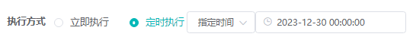

1. 定点执行：每天的定点时间执行一次

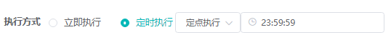

1. 高级设置

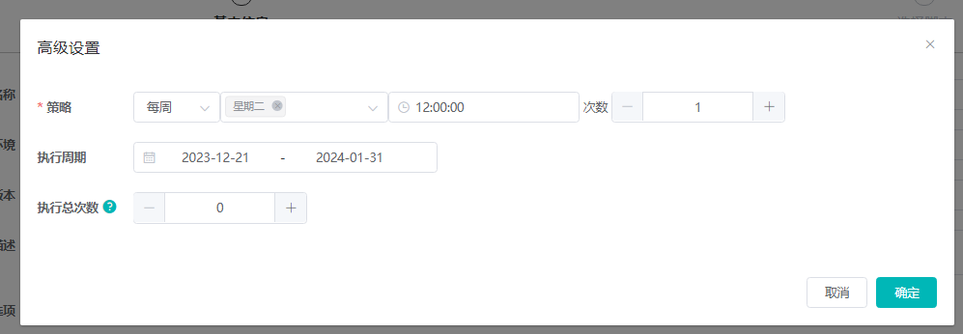

* 共有3种策略：

1. ①每周：可选每周的（1-7）号定点执行；
2. ②每天：每天定点都执行；

③每月：可选每月的（1-31）号定点执行；

* 次数： 是指策略每天定点执行n次 默认值为1；
* 执行周期：是指策略生效周期 ----- 非必填
* 执行总次数：是指该任务执行次数不能大于总次数----- 非必填 ---默认值为0代表不做总次数限制

·选择脚本

基本信息维护完成后，点击下一步保存基本信息的同时进入选择脚本页，区分左右两个区域，左边区域列表初始化为空，当选择模块后显示该模块下全量设计中、设计完成脚本展示在左侧未选择脚本列表中（过滤掉未设计脚本），未选择脚本后边显示所选的业务环境+系统名称，未选择脚本支持翻页；勾选未选择脚本复选框后点击右移按钮，将所勾选数据右移至已选择脚本列表中，已选择脚本后边显示已选脚本条数，支持已选脚本列表查询，支持滚动条上下滚动查看已选脚本数据，已选脚本列表数据勾选后支持左移出已选脚本列表，已选脚本列表脚本数据支持上下调整顺序。

未选脚本增加标签、脚本编号、脚本名称、设计人筛选组合条件、脚本查询条件，与模块功能组合适用。

点击上一步保存已选脚本的同时可返回基本信息页，如再次进入选择脚本页时还显示已选脚本数据；

1. 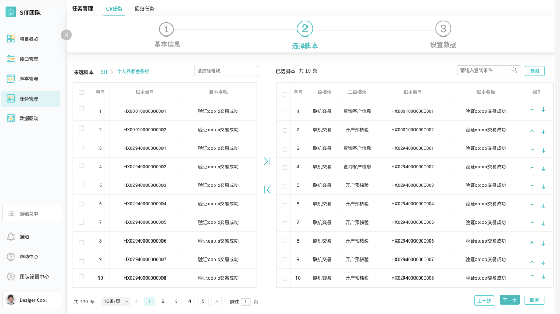

当任务基本信息中选择执行方式为普通执行是，仅现实基本信息、选择脚本步骤，选择完脚本点击完成，则视为创建任务成功，无需进入设置数据页面。

·设置数据

当任务基本信息中选择执行方式为数据驱动、指定数据时，选择脚本完成后，点击下一步保存当前页数据的同时进入设置数据页，页面左侧显示脚本树（层级包含：脚本名称-接口名称）点击最小子级接口层时，右侧映射显示该接口下请求、响应字段栏位（支持展示栏位层级、文件上传（修改）、函数设置）

栏位字段数据列支持：批量删除、数据指定标星、导入、导出、文件上传（修改）、函数设置；

如接口管理中接口栏位发生变更，数据驱动表同步变更。点击上一步可返回选择脚本页，上传文件、数据标星均为实时保存，用户操作完成后可点击完成并关闭按钮进行任务创建页关闭。

脚本设计中的默认值在数据驱动表中回显展示，导出时连带导出做数据参考使用，导入时默认数据不做覆盖导入（即使用户在Excel表中修改默认数据导入时也不做处理），任务执行时也不执行该默认数据。

当任务执行选项为数据驱动时，执行结果页通过接口跳转数据驱动表的数据范围为当前跳转脚本-接口-第x轮次数据，其余任务下脚本、接口、数据均不做展示。

数据驱动表支持请求字段上送值为空的逻辑，当用户在数据驱动Excel表中请求、响应栏位中填写值为“空”字时，系统进行判断，遇到“空”字时该字段执行时上送空值。当响应栏位比较条件中增加“不检查”选项，当选择为“不检查”时，系统进行判断，遇到“不检查”不校验响应中的检查点的正确性。

1. 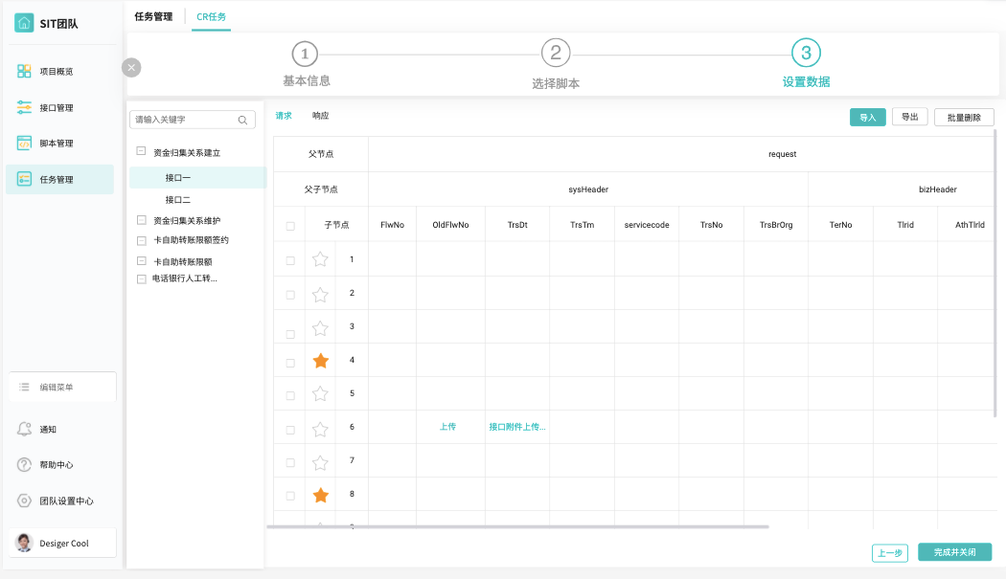

鼠标右击自节点栏位名称，页面显示基础函数设置页面，当用户填写函数页面条件点击确认后，该列字段自动填充为函数所设计类型数据；

1. 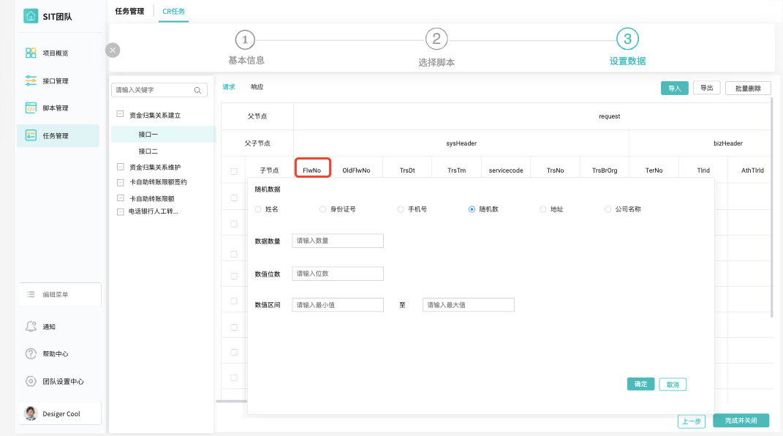

当接口字段类型为“文件”时，列表中显示上传文件按钮，点击可上传文件，上传文件后回显文件名称，再次点击文件名称可修改上传；文件名超长用点隐藏显示，鼠标悬浮有气泡显示全部文件名称。

1. 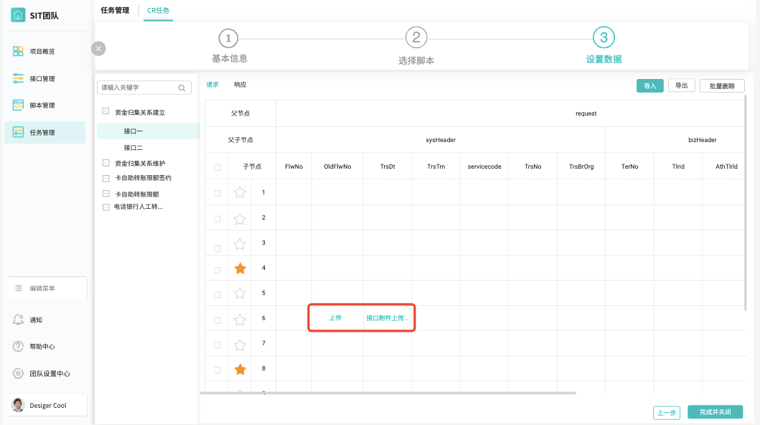

·任务执行场景逻辑：

当执行选项为“普通执行”时，不读取设置数据页的数据驱动表数据（后续称为“数据表”），默认执行该脚本设计时填写的数据（后续称为“默认数据”）；

当执行选项为“数据驱动”时，读取设置数据页的数据驱动表数据，根据数据列数决定脚本执行次数（有多少列数据，该脚本执行多少次）；

当执行选项为“指定数据”时，读取设置数据页的数据驱动表中标星数据，根据标星列数决定脚本执行次数（有多少列标星，该脚本执行多少次）；

注意：当脚本设计时使用函数、全局变量、局部变量做为数据，在数据驱动、数据指定执行选项时数据表中如果存在值则以数据表中数据为准，如为空则延用函数、全局变量、局部变量设计的数据。

数据表仅需维护业务逻辑中需要变化的数据，如数据表该字段为空，但脚本设计时有值则做组合数据执行。如：Name字段脚本设计时填写值为张三，在数据表为空时，执行所有脚本用的是张三这个值；

Number字段脚本设计填写值为001，数据表填写值为002时，执行脚本时用的是002这个值；

数据驱动导入导出功能优化--增加请求响应数据量校验。

数据驱动导入导出功能优化--Excel文件追加序号列,默认数据行添加背景颜色

#### **3.5.6批量执行**

勾选任务列表数据，点击批量执行按钮，任务执行成功，勾选任务列表中数据执行状态批量变更为“执行中”；点击取消视为放弃批量执行。

执行校验：1、校验数据驱动表中数据组是否完整，当脚本为多接口时，校验接口与接口见数据组是否一致，如不一致，执行时提示报错：“任务[数据驱动-多接口]下存在脚本未设置数据：[明细xxxxxxxxxxx]”

#### **3.5.7修改任务**

点击操作列修改任务按钮，页面显示任务信息内容与创建任务大体一致，修改页面的任务详情部分字段的可编辑状态随着是否有已选脚本而变动，当前任务如果已存在已选脚本时，则CR任务的“环境类型”、“阶段版本”、“CR名称”和“所属系统”字段置灰回显，不可修改；回归任务的“环境类型”、“所属系统”字段置灰回显，不可修改。当然任务下没有已选脚本或将原已选脚本全部移除后，则各个输入和选择项均可修改。

点击确定按钮修改成功，修改任务页面关闭，系统提示“操作成功”，提示信息3秒关闭，点击取消视为放弃修改。

#### **3.5.8删除任务**

点击操作列删除按钮，系统提示：“确定删除吗？一经删除无法恢复！”点击确定删除成功，点击取消视为放弃删除。删除校验以下场景：

场景一：任务执行方式为“定时执行”时，系统提示“定时执行类任务不允许删除！”点击确定，提示信息关闭；

场景二：任务执行状态为“执行中”、“执行完成”时，系统提示：“非待执行状态任务不允许删除！”点击确定，提示信息关闭；

#### **3.5.9执行任务**

点击操作列执行按钮，提交执行成功，该任务列表执行状态变为“执行中”。

问：任务执行-数据驱动方式执行，一个脚本下有3个接口，接口1、2有3组数据（第一组为脚本设计默认数据）接口3仅有1组脚本设计默认数据，那么发送到执行引擎执行的逻辑是否要执行接口3？如果执行是所有字段上送空值，还是上送脚本设计里的默认数据，还是不执行？

答：任务执行场景，测试中心讨论后，认为直接对“数据数量不一致”的情况，给出错误提示就行。阻断下一步操作。

执行校验：1、校验数据驱动表中数据组是否完整，当脚本为多接口时，校验接口与接口见数据组是否一致，如不一致，执行时提示报错：“任务[数据驱动-多接口]下存在脚本未设置数据：[明细xxxxxxxxxxx]”

#### **3.5.10查看任务**

任务管理->CR任务/回归任务页面，点击任务名称，可查看任务的脚步信息（脚本信息同编辑任务的脚步信息，去掉编辑功能，仅能查看和数据导出），见下图

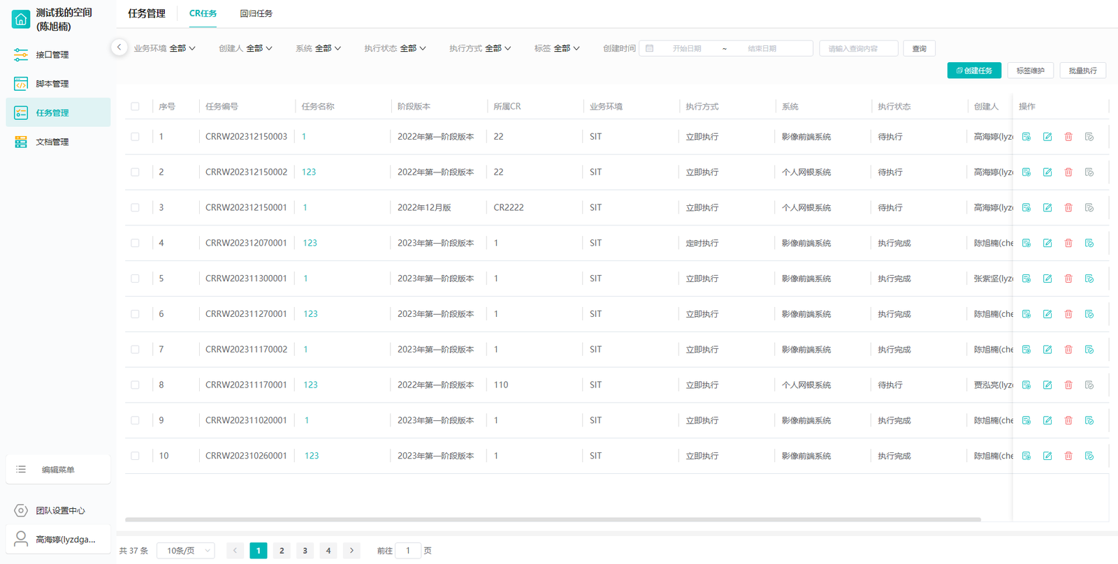

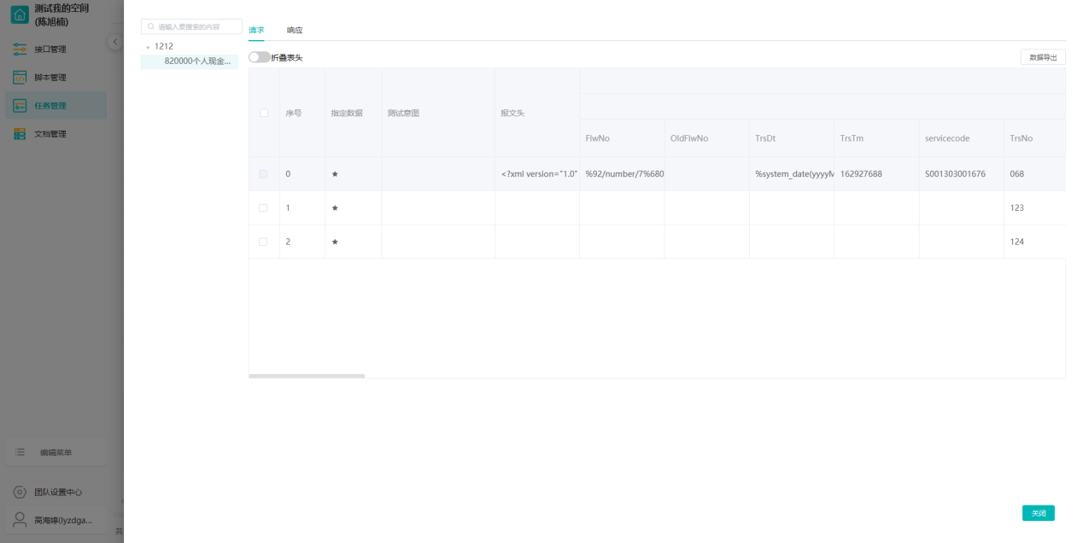

#### **3.5.11执行结果**

点击操作列结果按钮，进入执行结果记录页，页面分为上下两个区域，上半部分为任务历史结果详情，下半部分为历次具体脚本执行结果详情；

* **任务历史结果详情列表**

任务历史结果详情部分左上角显示任务名称，列表显示字段为：“序号”、“执行开始时间”、“执行结束时间”、“执行方式”（立即执行/定时执行）、“执行人”、“测试结果”、“执行状态”、操作（导出报告）。

列表数据，默认按照执行开始时间倒序排序。执行结果数字内容表示为：脚本总数（通过/未通过/未执行），需要在“执行结果”这项上标注释义。当任务为“定时执行”时，到点执行后，对应的任务创建人信息更新至“执行人”一项，定时任务开始时间和结束时间也对应更新。

* **脚本执行结果列表**

选择任务历史结果详情列表中任务执行记录，脚本执行结果列表显示出该任务中具体的脚本执行情况。列表显示字段包括：序号、脚本编号、脚本名称、案例编号（预留）、接口数量、数据总数（通过/未通过/未执行）、操作（日志详情）。

* **单脚本设计**

当任务执行类型为“普通执行”时，脚本列表中存在设计按钮，点击操作项中“设计”按钮，跳转新标签链接到设计页面进行设计修改，当任务执行类型为“数据驱动”“指定数据”时，脚本列表中不限时“设计”跳转按钮。

* **日志详情**

点击操作项中的“日志详情”按钮，进入单个脚本执行结果详情页面。显示的信息包括：数据执行轮次（下拉选择支持模糊搜索）、脚本名称、地址、执行时间，接口信息（序号、系统、接口名称、报文格式、响应时间）、检查点、解析请求报文、解析响应报文信息、原始请求报文、原始响应报文。其中地址、执行时间、检查点、请求报文和响应报文数据与选中的接口相对应，当接口执行不通过，对应接口信息行标红，检查点判断标红。

用户选择执行数据轮次后，点击接口列表中数据设计跳转按钮，页面跳转至数据驱动表页面，支持用户使用Excel导入、导出方式进行数据修改调整，点击提交后回到任务结果页，用户可通过勾选脚本进行重新执行。

* **查询功能**

支持历史结果详情数据查询，通过全局搜索输入框填写关键字点击查询按钮进行数据查询。

* **脚本执行**

勾选脚本详情列表中的脚本，点击脚本执行按钮，系统提示：“是否确认执行该脚本？”点击确认，提交执行成功，点击取消，视为放弃执行。支持全量脚本执行以及仅执行失败脚本的批量执行，当选项为全量脚本执行时无需校验脚本数据是否执行成功，均可再次触发执行，执行完成后数据、日志做覆盖操作。当选项为仅执行失败脚本时，失败数据重新触发执行数据、日志做覆盖操作。重新触发执行时页面支持执行进度条展示。

* **单脚本+单数据执行**

为满足因用户设计脚本数据的检查点不合规需单数据调整的需求，数据驱动、指定数据类型任务执行结束后，可通过日志详情线上维护某一组（单组）数据的同时支持当前脚本+当前数据组的重复执行，无需校验执行结果是否通过，执行通过、执行不通过的都可以由用户操作再次发起执行。

* **报告导出**

任务测试执行报告功能优化--根据最新规则生成相应的word文档

点击历史任务结果详情列表中“导出报告”按钮，此为对应该次任务执行报告的导出入口。只有“执行状态”内容为“执行完成”，导出报告按钮才生效，否则按钮置灰不可用。点击按钮，页面弹出生成方式：按任务生成、按脚本生成。用户选择后点击确定系统进行报告生成导出。

按任务为维度生成两个word文档，一个是任务概况文件，文件命名格式为：《任务编号-任务名称-执行情况总览》；一个是该任务下本次执行的所有脚本的执行日志都放在同一个日志详情文件里。文件命名格式为：《任务编号-任务名称-日志详情》

按脚本数量生成N个word文档，一个是任务概括文件，文件命名格式为：《任务编号-任务名称-执行情况总览》；其他N个文件为根据任务范围下每一个脚本生成一个日志详情文件，文件命名格式为：《任务编号-脚本名称-日志详情》

文件内容参考：

任务概括文件的报告模板，包括封面内容、任务概况。其中，封面内容：标题、测试执行人、测试报告日期；

|  |  |
| --- | --- |
| 要素名称 | 内容规范 |
| 测试执行人 | 人员名称+账号，如张三（zhangsan），由“执行人”字段自动写入 |
| 测试报告日期 | {执行开始时间 至 执行结束时间}，取到年月日即可 |

任务执行概况总览：包括任务编号、任务名称、所属阶段版本（CR任务）、CR名称（CR任务）、业务环境、所属系统、执行时间（任务执行的开始时间-任务执行的结束时间，取年月日时分秒）脚本总数、执行通过数、执行失败数、执行通过率、数据总数、数据成功总数、数据失败总数、数据通过率；

日志详情文件报告模板包括：

封面内容：标题、测试执行人、测试报告日期；

脚本执行总览：脚本编号、脚本名称、执行时间（脚本执行开始时间-脚本执行结束时间，取年月日时分秒）、数据总数、数据成功总数、数据失败总数、数据通过率；

执行日志详情：脚本名称、接口数量、数据执行总数、序号（数据驱动表序号）、接口名称、检查点、请求报文（原始）、响应报文（原始）。

#### **3.5.12 标签维护**

选择任务列表中数据，点击更多操作中“标签维护”按钮，页面显示标签维护页面，通过选择未打标签区域内目录-标签属性进行标记，点击标签属性后标签属性进入已打标签点击确定按钮，系统提示：“维护成功！”点击取消视为放弃打标，标签维护页面关闭。

标签维护支持批量维护或修改，当批量勾选任务标签存在相同与不同时，已选标签内回显相同标签数据，不同的不做展示。

### **3.6 业务逻辑外功能**

#### **3.6.1空间内名称显示规则**

点击项目空间列表进入项目空间后，左上角显示当前空间名称，点击项目空间图标可返回项目空间列表页；

#### **3.6.2编辑菜单**

该功能为菜单私有化定制设置，点击编辑菜单，菜单右侧滑出个人设置菜单页；

页面显示：编辑菜单、提示语展示：“您可以快速自定义显示菜单以及调整菜单顺序，方便快捷使用”、功能模块（暂定为项目概览、接口管理、脚本管理、任务管理、数据驱动，后续根据实际需求进行调整）开关按钮、顺序调整拖拽按钮。

3月27日讨论确认：用户在页面点击该功能按钮时，系统提示：“该功能暂未上线，敬请期待！”点击确认后关闭提示信息。

#### **3.6.3通知**

该功能为工具公告信息展示区，显示平台级消息，超级管理员可通过该功能入口进行公告信息发布；

3月27日讨论确认：用户在页面点击该功能按钮时，系统提示：“该功能暂未上线，敬请期待！”点击确认后关闭提示信息。

#### **3.6.4帮助中心**

该功能为操作手册、操作流程图、使用FAQ展示区，用户可通过该功能进行相关帮助手册下载。

3月27日讨论确认：用户在页面点击该功能按钮时，系统提示：“该功能暂未上线，敬请期待！”点击确认后关闭提示信息。

#### **3.6.5修改密码**

点击账户显示区，右侧显示悬浮窗，点击修改密码，可进行用户登录密码修改；

### **3.7 优化需求**

#### **3.7.1 2023年4月19日用户试用问题及优化**

##### **3.7.1.1业务环境默认展示**

如一个空间关联多个业务环境时：

SIT项目空间进入后业务环境默认显示SIT

UAT项目空间进入后业务环境默认显示UAT

其他项目空间根据名称匹配，如能与数据字典值唯一匹配则默认显示，如无法匹配则根据数据字典值排序展示

##### **3.7.1.2历史数据迁移处理**

* 系统：分行、总/分行内容为空，系统负责人为空，建议再次迁移时确认数据正确性。
* 接口关联：创建左侧接口树结构，数据迁移时做过滤空模块数据不迁移

##### **3.7.1.3接口管理**

1、接口管理字段列表支持自定义显示字段以及字段位置可拖拽调整。

2、新增接口属性时【上送报文样例】，【响应报文样例】字段去除。

3、响应字段：

1、【批量删除】按钮，建议放在醒目位置

2、响应字段，字段用途如果选择“普通字段”，建议屏蔽【关联报文尾】；

4、导入、导出：

1、文件上传页面，iCon和上传按钮需要增加间距

2、接口通过excel导入时，备注字段长度超100导入失败。建议适当调整。

##### **3.7.1.4脚本管理**

1、填写接口请求字段时函数类型支持下拉框模糊查询；

2、输入时请求字段栏位过长，需要能够显示输入光标。

##### **3.7.1.5任务管理**

1、创建、修改CR任务、回归任务详情及任务范围时调整脚本编号字段列宽，更多篇幅展示脚本名称；

2、选择任务范围时，模块范围需要支持模糊查询。

##### **3.7.1.6访问量统计**

统计用户访问量，当日登录多次按一次计算，点击访问量统计按钮后，页面展示访问量内容包括：

1.平台总访问量数据

2.当日总访问量数据

3部门使用分布总览 （平台总访问量全量)，点击右上角列表标识时显示部门全量列表，鼠标悬浮数据统计说明：“以使用平台用户所在部门维度进行统计的访问量数据显示”

4.人员使用分布总览(平台总访问量全量），点击右上角列表标识时显示部人员全量列表，鼠标悬浮数据统计说明：“以使用平台用户所在部门维度进行统计的访问量数据显示”

5.时间段查询条件（日期控件)当有查询条件时图标显示查询时同段内的教据。

6.趋势图：默认展示当年1月-当前月的全量数据，以月为维应进行展示。

7.趋势图可切换按日、按月、 按年3个维度

按日：趋势图横轴变更为当月的每一天

按月：趋势图横轴变更为一年内的每个月

按年：趋势图横轴变更每年度

### **3.8 文档管理**

1.位置：放置空间外及空间内，放置空间内因涉及到用户仅拥有单一空间时，首页选择空间不显示自动跳转至相应空间内问题，所以需在空间内同步展示。空间内外文件管理内容一致。

2.层级目录：进入至文件管理功能内，展示以系统为主层级目录，空间名为二级层级目录，如核心系统—sit、UAT、开发空间。

3.分类展示：通过tab页签区分两类资产，分别为接口类文档、综合类文档。

4.使用功能：文档管理功能支持上传、下载、删除、查询等功能，查询按照文档名称模糊搜索。

5.权限限制：按照按钮级别划分查看、上传、下载、删除等权限，支持自行配置。

6.文件类型及大小限制：文件类型仅限于word、Excel、PPT等格式，每个文件最大不超过50mb。

**禅道：1185 优化需求**

1. 列表数据排序按照倒序排序，新增为第一条，旧数据按照创建时间倒序排列，
2. 增加创建人和创建时间两个字段，在列表中显示。

**禅道：1188 建设空间内一套文档管理**

1. 文件管理左侧树，按照空间进行拆分，原系统下挂空间层级，现需要进入某空间后，进行筛选过滤，只需展示当前空间下所有系统下的文件信息。
2. 人员权限：普通用户有查看及下载权限，全部权限默认给予管理员。
3. 关闭空间外文档管理功能。
4. 空间内文档管理的综合类文档，左侧树取消之间展示平铺列的方式，且右侧需要提供用户上传文档功能。
5. 文档管理列表需要显示创建人和创建时间。

### **3.9 统计类**

#### **3.9.1 统计大盘**

##### **3.9.1.1 年度总数**

转换脚本总数（指定系统）按年统计增量且分别统计产品级、项目级，SIT空间及UAT空间脚本总数；总数则是两空间脚本数据之和，同时等于产品级和项目级之和。而占比计算则用当前数据除以总数得出。（根据状态）

年度执行总量（指定系统）按年统计且分别统计产品级、项目，SIT空间及UAT空间执行总量；总数则是两空间执行总量之和，同时等于产品级和项目级之和。而占比计算则用当前数据除以总数得出。

形成数字员工代替（指定系统）按年统计且分别统计产品级、项目级，SIT空间及UAT空间形成数字员工替代；总数 则是两空间之和，同时等于产品级和项目级之和。而占比计算则用当前数据除以总数得出。

自动化执行占比（指定系统）在SIT/UAT空间设置中填写每一期总体案例数量总值，统计SIT、UAT执行总量/案例数量总值（数据字典维护，每次统计再单独存储一份）。需区分SIT和UAT空间数据，数据同产品级、项目级公式一致。

#### **3.9.2 趋势图**

近6月自动化占比柱状图（指定系统）累计6个月自动化占比以及环比增长率，自动化占比统计：截止当前累计占比总量-上期累计占比总量=本期产出占比数据，例如当前8月份不展示数据，当8月结束9月1日计算当年8月累计数据-前7月份数据则得出当前8月份数据总量。

近6月脚本总量柱状图（指定系统）累计6个月脚本总量以及环比增长率，脚本总量统计：截止当前累计脚本总量-上期累计脚本总量=本期产出脚本数量，例如当前8月份不展示数据，当8月结束9月1日计算当年8月累计数据-7月份数据则得出当前8月份数据总量。

近6月执行总量柱状图（指定系统）累计6个月执行总量以及环比增长率，执行总量统计：截止当前累计执行总量-上期累计执行总量=本期产出执行数据，例如当前8月份不展示数据，当8月结束9月1日计算当年8月累计数据-前7月份数据则得出当前8月份数据总量。

#### **3.9.3 综合排名表**

系统排名（回归）（指定系统）系统将SIT和UAT空间中所有合并系统展示，每天更新数据，最终由管理员判断是否需要修改排名分数后手动发布数据，系统按照分数分布展示前5名及好哦欧5名；计算系统排名公式如下：

人均转化脚本占比指标：当前系统人均转化产品级脚本数=当前系统的产品级转化脚本数（设计完成）/实施人数、占比=当前系统的人均转化产品级脚本数/所有系统的人均转化产品级脚本脚本数之和（全量）

脚本活跃度占比：当前系统的脚本活跃度=产品级脚本执行总次数（近一月）/产品级转化脚本数（设计完成）（全量）、占比=当前系统的脚本活跃度/所有系统的脚本活跃之和。

执行成功率占比：当前系统的成功率=带标签的任务（回归测试类的所有标签）（按产品级执行量按周、天）任务脚本通过数/（回归）产品级脚本执行总次数、占比=当前系统的执行成功率/所有系统的执行成功率之和。（近一个月（30天）的数据）。

难度系数占比：当前系统的难度系统，从数据库中获取即可（系统维护页面增加难度系统，大盘统计开关。开是必输难度系统、实施人数，否则反之）、占比=当前系统的难度系数/所有系统的难度系数之和。

脚本质量达标率占比：各系统的脚步质量得分，（由管理员评脚本质量标签后，由系统计算给与分数，当前所有系统中存在未评分情况，算出平均值赋予在未评分系统上，平均值=已评分系统/已评分系统总分，如已评分3个系统分别0.8/0.4/0.6，三项相加1.8/总量3=平均值0.6、占比：当前系统的脚步得分/所有系统的脚步得分之和。（当前系统下脚步审查数量>50%时计算其平均值，否则按照有达标的系统计算平均值。

调整系数：系统默认所有系统为1，由管理员手工修改参数。

系统分数=（0.2*人均转化脚本占比+0.2*脚本活跃占比+0.2*执行成功率占比+0.2*难度系统占比+0.2+脚本质量达标率）*调整系统*1000

人员排名：系统将SIT和UAT空间中所有合并人员展示，明天更新数据，最终由管理员判断是否需要修改排名分数后手动发布数据，系统按照分数分布展示前5名及后5名；计算人员排名公式如下：

转化脚本率：作为设计人转化的产品级脚本数/产品级脚本数之和。

脚本活跃率：自己设计的产品级脚本的执行次数之和/产品级脚本执行总次数。

执行成功率：自己设计的产品级脚本的执行成功次数之和/产品级脚本的总执行成功次数。

难度系数：脚本分布占比*各自脚本对用的系统难度系数，再求和；比如设计了50个脚本，分布在三个系统，分别为10，10和30个，三个系统的难度系数分别为a/b/c，则这人缘的B4=0.2*a+0.2*b+0.6*c

脚本质量等分占比：个人的脚本质量得分=有脚本质量得分之和/有脚本质量的总脚本数；占比=当前用户的脚本得分/所有用户的脚本得分之和；当前用户设计的脚本检核占比少于50%，则得分为符合条件个人脚本得分的平均分。

调整系数：调整系数每次发布前默认为1，支持修改更新。

人员得分=（0.2*转化脚本率+0.2*脚本活跃率+0.2*执行成功率+0.2*难度系数+0.2*脚本质量得分占比）*调整系数*1000

**禅道：1186 需求优化**

统计大盘优化：

1. 自动化执行占比模块：由原0.05变更为5%，去掉小数点用百分号代替。
2. 形成数字员工代替：数值后增加“人”单位，比如11.26人。
3. 趋势图：将存量名称变更为当年总量、增量变更为每月新增两；统计维度为整年，例如当前2023年，应展示12个月维度内容。将当年总量，图形变更为柱状图，每月新增数量不变。
4. 系统排名：将系统排名系统负责人变更为试试负责人、管理负责人。需要在系统维护界面中大盘统计表示进行联动，当开时实施负责人和管理负责人则显示未必填，否则反之。
5. 系统维护：增加实施负责人与管理负责人，其中两项枚举值与系统管理员一致。
6. 在系统排名及人员排名维护信息中，增加保存按钮（附带刷新，用户点击保存将填入信息保存，同时将此页面进行刷新为最新记录信息，发布后再将此页面更新至大盘中）

**禅道：1191 需求优化-优化年度执行总量、月度趋势图中统计逻辑优化**

1. 回归任务类型的标签需要再数据字典中进行配置，并在数据字典中维护标签对应数据字典值（例如：基础测试、保底测试、接口检查等），在后台定义优先级。
2. 在统计大盘中执行总量这项指标，按照优先级进行统计，如某项任务既定义为基础测试标签和保底测试标签时，按照优先级统计该项任务。
3. 为解决用户变更标签而导致无法追溯历史记录，需要在标签增加ID同时存储在历史库中，便于后期进行调取和追溯数据。
4. 统计周期，统计大盘全全项指标按照每周增量进行追加更新，可按照每周日期从执行结果日志中调取数据。

### **3.10 环境管理**

#### **3.10.1初始化页面原型图**

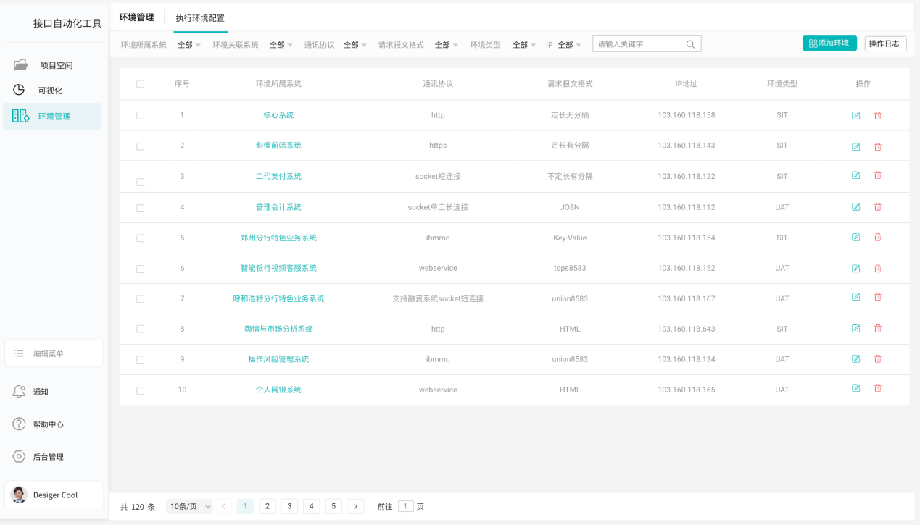

#### **3.10.2菜单结构**

环境管理为一级菜单，执行环境配置为二级菜单，点击时字体加粗、颜色变化、显示页签标识线。

#### **3.10.3查询功能**

初始化显示查询条件字段为：“环境所属系统”、“环境关联系统”、“通讯协议”、“请求报文格式”、“环境类型”、“IP”，除了下拉查询条件外其余条件可使用“模糊搜索输入框”，查询条件可单独使用也可组合使用，当列表中存在数据时可通过查询条件点击查询按钮后进行查询。

|  |  |  |  |
| --- | --- | --- | --- |
| 字段名称 | 类型 | 规则 | 备注 |
| 环境所属系统 | 下拉多选 | 默认显示全部，支持模糊查询 |  |
| 环境关联系统 | 下拉多选 | 默认显示全部，支持模糊查询 | 被团队设置中心-系统关联后回显 |
| 通讯协议 | 下拉多选 | 默认显示全部，支持模糊查询 |  |
| 请求报文格式 | 下拉多选 | 默认显示全部，支持模糊查询 |  |
| 环境类型 | 下拉多选 | 默认显示全部，支持模糊查询 |  |
| IP | 下拉多选 | 开始-结束日期控件 |  |
| 全局模糊搜索输入框 | 输入型 | 支持全局模糊查询 |  |

#### **3.10.4环境列表**

环境列表表头：全量复选框、序号、环境所属系统、通讯协议、请求报文格式、环境类型、IP、操作（修改、删除）支持翻页；

#### **3.10.5添加环境**

点击添加环境按钮，页面显示添加执行环境信息，维护完成后点击确认按钮，进行唯一性校验，唯一校验原则：IP+端口，当唯一时执行环境添加成功，页面关闭，提示信息：“操作成功”（3秒自动消失）。当不唯一时提示：“当前IP、端口已存在，无法重复创建”点击确定，页面关闭，点击取消按钮时视为放弃执行环境添加，页面关闭。以下为字段详情；

|  |  |  |  |  |
| --- | --- | --- | --- | --- |
| 字段名称 | 是否必输 | 类型 | 规则 | 备注 |
| 环境所属系统 | 是 | 下拉单选（支持模糊查询） | 取后台管理全量系统 |  |
| 系统编号 | 否 | 根据“环境所属系统”选项回显 |  |  |
| 系统负责人 | 否 | 根据“环境所属系统”选项回显 |  |  |
| 环境类型 | 是 | 下拉单选（支持模糊查询） | 取数据字典“自动化-环境类型”数据 |  |
| 通讯协议 | 是 | 下拉单选（支持模糊查询） | 取数据字典“自动化-接口协议通讯”数据 |  |
| 请求报文格式 | 是 | 下拉单选（支持模糊查询） | 取数据字典“自动化-接口报文格式”数据 |  |
| IP | 是 | 文本输入框 |  |  |
| 端口 | 是 | 文本输入框 |  |  |
| 系统特征 | 否 | 下拉单选（支持模糊查询） | 取数据字典“系统特征”数据 |  |
| 备注 | 否 | 文本输入框 |  |  |
| 交易路由 | 否 | 文本输入框 | 初始化显示“手机银行-综合前置-核心系统”，鼠标点击输入框时初始化显示内容清空 |  |

#### **3.10.6编辑环境**

点击操作列编辑按钮，进入执行环境维护页面，除系统编号、系统负责人回显字段外其他字段均可编辑维护。进行唯一性校验，唯一校验原则：IP+端口，当唯一时执行环境添加成功，页面关闭，提示信息：“操作成功”（3秒自动消失）。当不唯一时提示：“当前IP、端口已存在，无法重复创建”点击确定，页面关闭，点击取消按钮时视为放弃执行环境维护，页面关闭。

#### **3.10.7删除环境**

点击操作列删除按钮，系统进行提示：“确定删除吗？一经删除无法恢复！关联数据同步清除！”点击确定按钮“删除成功”3秒自动消失，点击取消按钮，视为放弃删除。

#### **3.10.8查看环境**

点击列表中系统名称，显示环境详细信息以及环境关联系统列表。

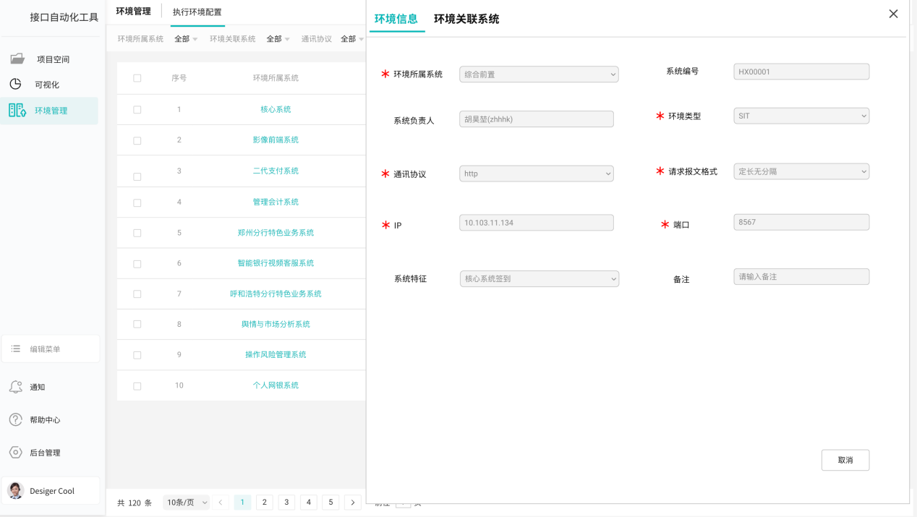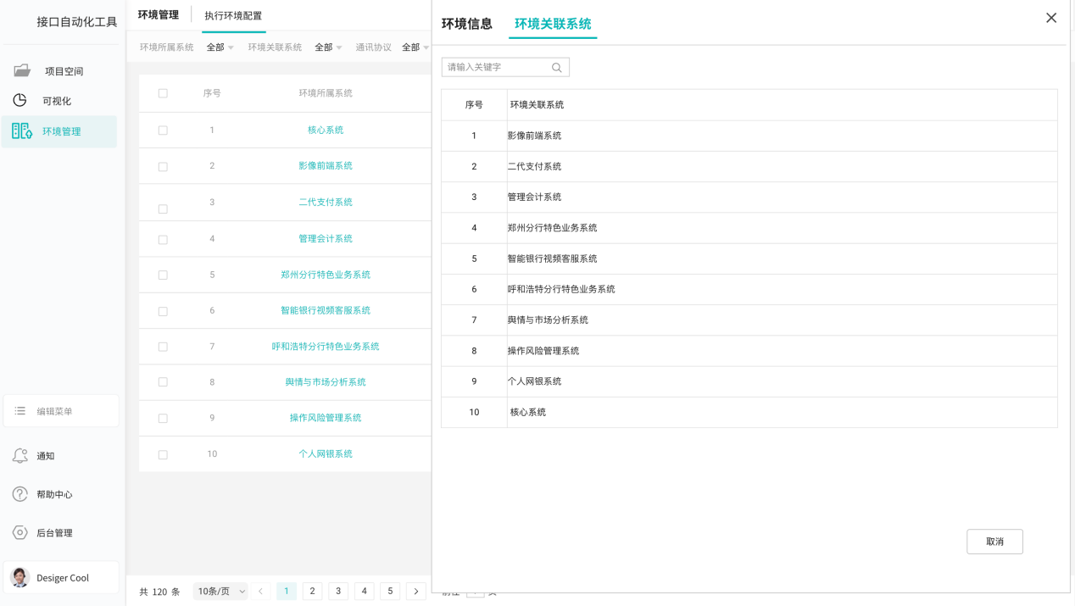

#### **3.10.9操作日志**

增加环境新增、修改、删除操作日志记录，记录环境数据变更对象、变更内容、变更时间以及变更人

开始时间、结束时间、操作详情查询条件、支持全局模糊搜索输入框查询条件。

## 四. 对接D-Test实现手自一体

### **4.1 手自一体对接**

#### **4.1.1 脚本数据传递**

依据D-Test请求接口输入字段获取接口自动化测试工具相关范围脚本数据进行输出。

支持根据对项目空间、业务环境，CR脚本库/回归脚本，系统名称、一级模块名称、查询二级模块列表下的脚本信息进行脚本选择。脚本列表信息支持分页，支持按照创建人精准查询、按照脚本名称模糊查询及组合查询等。

接口平台需要将输入参数和输出参数回传，输出参数需要进行标记，是否必填，输出参数案例检查点的字段标记回传给D-Test

|  |  |  |  |
| --- | --- | --- | --- |
| 输出字段 |  |  |  |
| 空间 |  |  |  |
| 业务环境 |  |  |  |
| 系统 |  |  |  |
| 一级模块 |  |  |  |
| 脚本基本信息 | 脚本ID |  |  |
| 脚本名称 |  |  |
| 脚本描述 |  |  |
| 阶段版本-CR/回归 |  |  |
| 设计状态 | 设计中 |  |
| 设计完成 |  |
| 创建人 |  |  |
| 设计 | 接口 | 执行环境 |  |
| 请求字段 | 英文名 |
| 中文名 |
| 是否必输 |
| 常用字段标记（改造增加该功能） |
| 响应字段 | 英文名 |
| 中文名 |
| 是否必输 |
| 常用字段标记（改造增加该功能） |
| 接口与接口的顺序 |  |
| 脚本基础数据 | 固定值 |  |
| 函数 |  |
| 变量 | 全局变量 |
|  | 局部变量+标识 |
| 检查点 |  |
| 系统 | 空间 |  |  |
| 业务环境 |  |  |
| 一级模块 | 空间 |  |  |
| 业务环境 |  |  |

#### **4.1.2 系统、一级模块同步**

**功能描述：**

为确保数据自上而下的一致性，系统与一级模块与D-Test对接进行同步，支持新增、修改、手动同步，接口自动化测试平台已有的历史数据做整合处理，名称一致时以D-Test为准。同步后根据空间、业务环境进行关联展示。

**业务规则：**

每天晚上11点同步D-Test的系统（全量，包括自建的系统），同步时以系统编号（HX开头）为唯一标识。首次同步时以系统编号、系统名称去比对，筛选出系统编号一样但是系统名称不一样，或者系统名称一样系统编号不一样的系统，把这些系统挑出来给需求人员，需求会跟用户确认。

只有SIT、UAT这两个项目空间同步一级模块（接口管理、脚本管理（只同步CR脚本，回归脚本不同步）），其它空间不同步。首次同步用系统编号、一级模块名称比对，如果同一系统下的一级模块名称和D-Test一级模块名称一样则把D-Test的一级模块ID存表里，如果一级模块名称和D-Test不一样则把该模块及模块下的脚本放到“待定”里，“待定”是一级模块，脚本所挂的最末模块是二级模块，同时将D-Test同步过来的新一级模块存在数据表中。首次同步完成以后再同步模块时用“系统编号”、“一级模块ID”比对，同系统下的“一级模块ID”一样模块名称不一样时则更改模块名称。“一级模块ID”不一样时将该模块放到“待定”里，同时将D-Test同步过来的新模块存在数据表中。

“待定”里的模块名称如果重复则做合并处理，模块ID保留其中任何一个，连带模块下脚本或者接口也都归到一起，脚本名称重复不影响（会上沟通，待定里的脚本名称可以重复）。

SIT、UAT这两个项目空间里的一级模块都是来自D-Test，接口自动化平台不支持这两个空间的（接口管理、脚本管理（CR脚本，回归脚本不动））新增修改删除一级模块。

SIT、UAT这两个项目空间里的接口管理页面里的所有一级模块下都增加“发往服务方”“发往前置”两个固定的二级模块且不允许修改或者删除这两个模块，除这两个固定的二级模块外，其它二级模块保持现状，允许新增修改删除，

系统、一级模块同步分为手工、日末（每天晚上11点定时同步）两种方式。

在空间外，后台管理->增加手工同步页签（见下方图片，外网原型图会同步更新）

|  |  |  |
| --- | --- | --- |
| 名称 | 类型 | 取值 |
| 同步类型 | 单选下拉框 | 系统、  模块 |
| 选择空间 | 多选下拉框 | (1)当同步类型选择：模块时显示  (2)下拉框取值：  SIT空间、  UAT空间 |
| 同步 | 按钮 | 点击后从D-Test同步 |

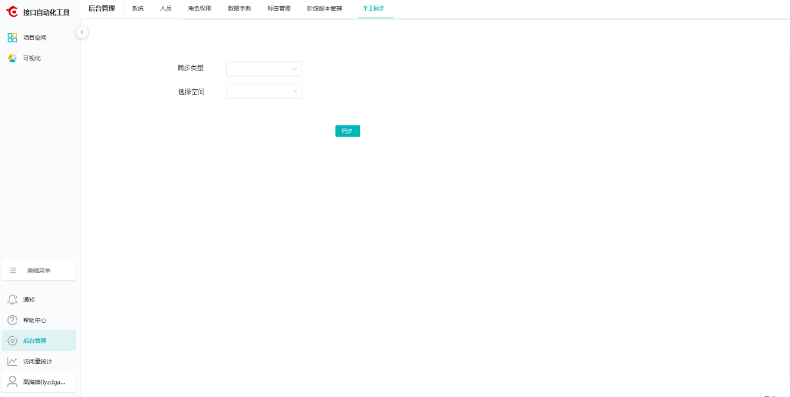

#### **4.1.3 函数同步**

实现D-Test数据配参支持函数入参类型，需将接口自动化测试工具的函数同步给D-Test方便用户维护测试数据。并在触发执行时解析函数转换为上送参数值。

#### **4.1.4 脚本管理增加迁移功能**

**（1）功能描述：**系统支持在脚本管理中脚本可批量变更本系统下目录层级。

**（2）操作：**进入脚本管理 -> CR脚本/回归脚本页面后选择左侧系统及最后一层级模块展示脚本列表，勾选脚本（支持单选或多选），点击右侧更多操作弹出选择“移动”按钮，弹出‘移动到...’目录框，点击下拉框弹出当前系统下所有一二级目录信息（一二级目录可联动，如选择不同一级则二级进行更新变化），选择一级及二级目录后反显至下拉框中展示为一级目录/二级目录，点击确定则从当前目录转移至目标目录，取消则放弃当前操作。

**（3）控制：**仅限脚本所在系统层级下转移，不允许跨系统转移。

**（4）**页面展示见下方图片及原型图

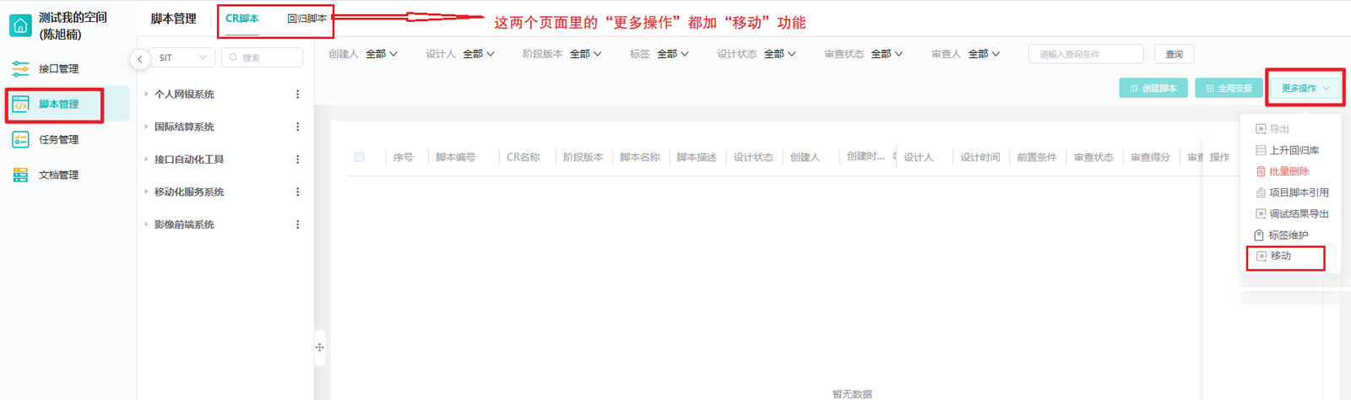

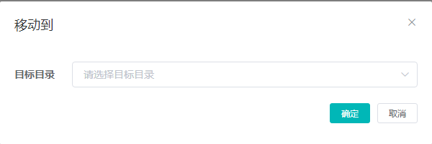

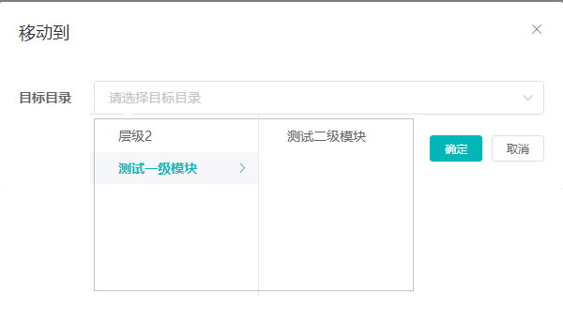

#### **4.1.5 单点登录**

D-Test免登录至接口自动化测试平台入口: 创建案例、编辑案例、查看案例；

传递参数： 空间、业务环境、系统、一级模块、若编辑和查看案例， 有脚本id等。

(1)如果登录用户在接口自动化测试平台不存在，提示“用户不存在”。

1. 如果登录用户在接口自动化测试平台是“停用”状态，提示“用户未开通，请联系统管理员！”。
2. 如果用户存在且是正常状态但是没有sit/uat项目空间的权限， 则提示对应的“暂无sit/uat项目空间的权限，请联系空间管理员”。
3. 如果用户存在且是正常状态且有空间权限。 则进入脚本页面， 定位至当前指定的系统模块，若为编辑、查看等， 自动弹出对应案例的信息。

衍生需求： 脚本管理增加查询支持通过脚本ID查询脚本列表， 多脚本查询用逗号分隔

## 五. 对接开发一体化平台

### **5.1 单点登陆**

点击开发一体化平台页面图标免登录至接口自动化测试平台，如果登录用户在接口自动化测试平台不存在则返回“用户不存在！”，如果登录用户在接口自动化测试平台是“停用”状态则返回“用户未开通，请联系系统管理员！”，如果用户存在且是正常状态则登陆到接口自动化平台的首页面（空间外的）。

### **5.2 自动化指标统计**

## 六. 增加QA区域功能

### **6.1 功能描述**

接口工具增加QA区，大家可以在该区域提出问题以及建议，由管理员进行回答，形成记录。这样子方便大家可随时对系统问题在线答疑解惑。

### **6.2 需求说明**

接口工具原”通知“菜单栏替换为“意见反馈”的入口， 如果有消息推送需要处理即有红点消息标识，反之则无。所有人都可回复大家提出的意见，当该条消息被回复后，创建该意见的用户就可以收到推送的回复消息（消息推送图标处有红点标识） 。点击意见反馈，会跳转至意见反馈页面。若管理员回复则消息置顶，整体消息按照时间倒序排列。

意见反馈页由所有建议、与我相关两个页签组成。下面即展示用户提出的建议列表， 每条意见下可继续添加回复、删除等功能。意见最多显示两行，超出两行显示“>显示全部”。

建议列表有分页功能。右边是提意见区域， 用户可将自己的问题和建议在右边编辑提交保存，保存成功后消息将推送至各管理员。

建议列表规则：

任何人都可回复提出的问题消息，若管理员回复则消息置顶，按照时间倒序排序。消息可无限制回复。问题文字最多显示两行，超出两行折叠“...>显示全部”，点击展示全部问题描述，“收起”再次折叠。管理员可删除所有评论，其余人员仅可以删除自己的评论。

提出建议字段规则：

|  |  |  |  |  |  |
| --- | --- | --- | --- | --- | --- |
| 字段名称 | 类型 | 值 | 是否必输 | 输入限制 | 备注 |
| 问题名称 | 输入型 |  | 是 |  |  |
| 问题描述 | 输入型 |  | 是 |  |  |

### **6.3 UI展示**

Ui图片展示如下：

## 七．旧工具迁移

### **7.1 背景描述**

因为旧接口工具将于24年中旬下线，所以需要将老接口平台与数据准备平台对接的数据和功能迁移至新接口工具平台中。

### **7.2 功能点迁移**

#### **7.2.1 数据流程主页面**

进入主页面有手工（快速数据、定制数据）、快捷交易三个页签。左侧是产品类型数据，右侧为类型数据操作区；具体功能如下：产品同步、流程复制、全局变量、新增、执行结果等功能。具体页面展示如下图所示。

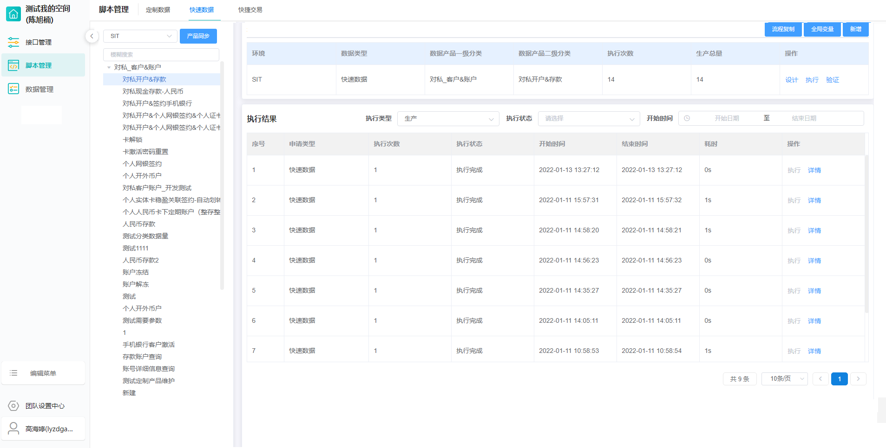**（快速数据页面）**

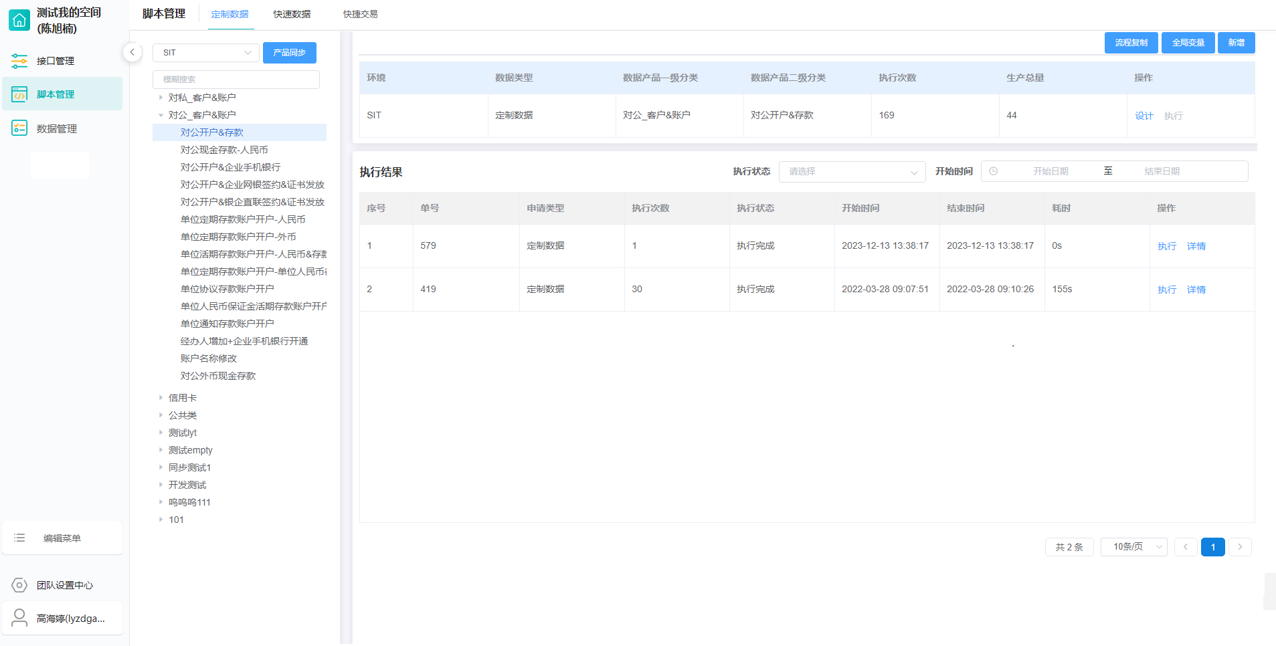**（定制数据页面）**

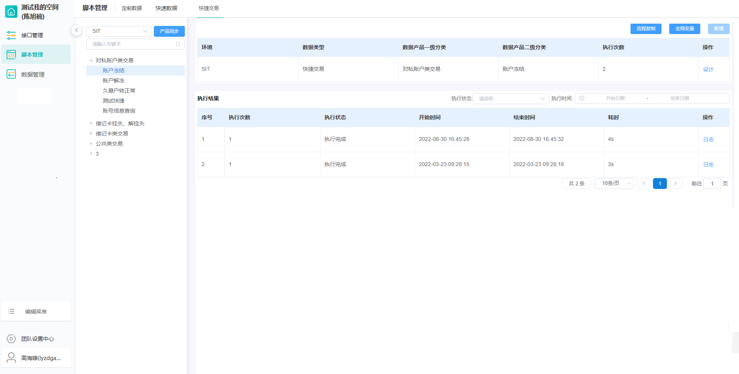**（快捷交易页面）**

##### **7.2.1.1 左侧数据产品类别树**

（1）业务环境

（2）产品同步：如数据准备平台新增产品后，可点击产品同步按钮，进行同步。

（3）数据准备平台数据产品左侧树

##### **7.2.1.2 流程复制**

跨环境复制，解决了维护数据流程的重复性工作。点击流程复制按钮，弹出流程复制窗口。选择环境（意味着流程复制到所选的环境），点击确定，提示复制成功。

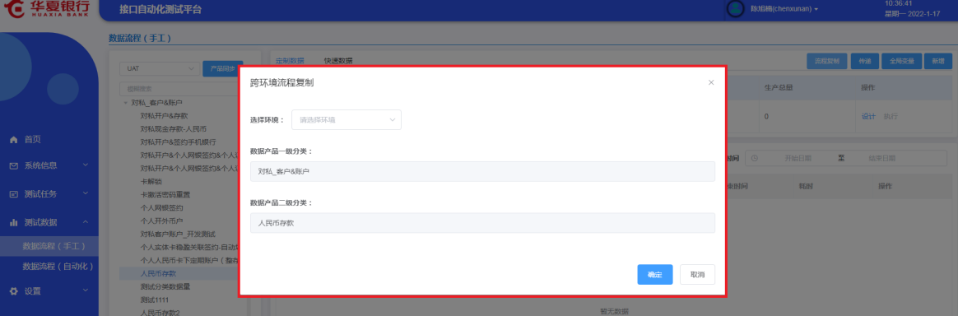

|  |  |  |  |
| --- | --- | --- | --- |
| 功能点 | 类型 | 业务规则 | 备注 |
| 选择环境 | 下拉框 | 显示除当前业务环境之外的所有环境 | 单选 |
| 数据产品一级分类 | Input框 | 直接显示当前选中的产品一级分类名称 | 不可编辑 |
| 数据产品二级分类 | input框 | 直接显示当前选中的产品二级分类名称 | 不可编辑 |

##### **7.2.1.3 全局变量**

点击全局变量按钮，进入全局变量新增页面，功能与接口案例设计全局变量一致。快速数据、定制数据、快捷交易等的全局变量随着业务环境的不同而不同，其中快速数据和定制数据全局变量公用。

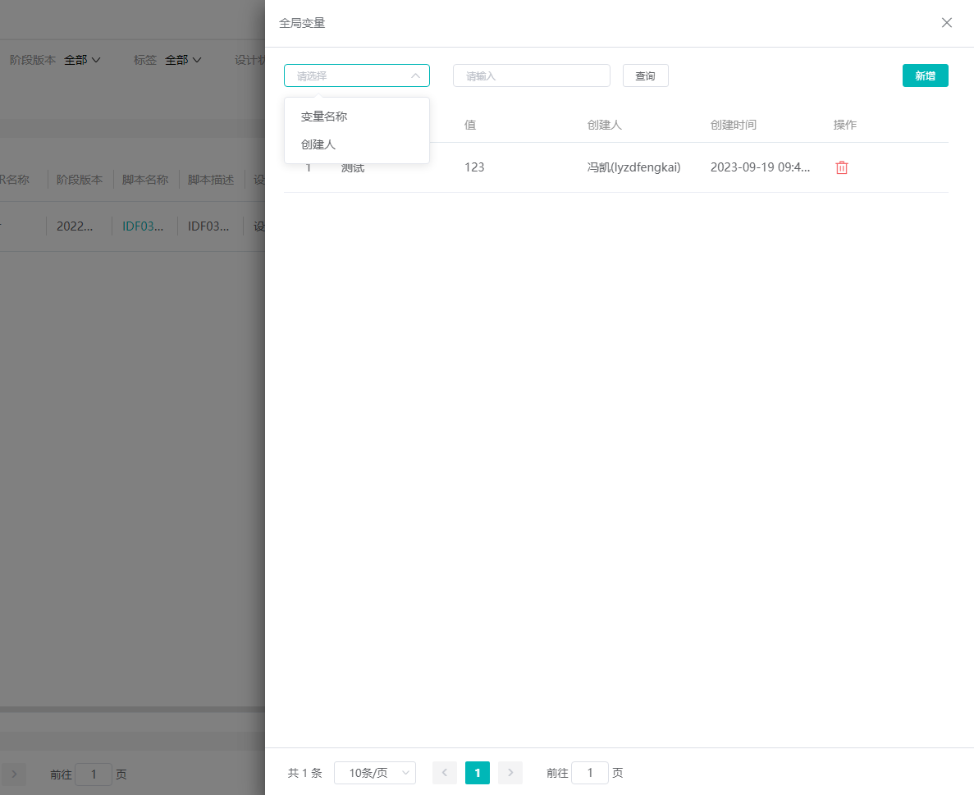

|  |  |  |  |
| --- | --- | --- | --- |
| 功能点 | 类型 | 业务规则 | 备注 |
| 查询 | 按钮 | 可按照变量名称、创建人两个条件查询 |  |
| 新增 | 按钮 | 点击新增即在列表上增加一条需要输入的数据信息，输入key-value后即可保存 | key-value校验必输项 |
| 删除 | 按钮 | 若该变量已被引用不可删除，提示引用的脚本编号和接口名称 | descript |

##### **7.2.1.4 新增**

在左侧树确定环境后，选择一个数据二级分类。添加一条数据流程，该数据流程增加后不可删除且只能新增一条。新增的数据操作区因数据流程类型的不同而不同，具体如下：

（1）快速数据：设计、执行、验证

（2）定制数据：设计、执行

（3）快捷交易：设计

●设计： 点击“操作”列中的“设计”，进入对应脚本的设计页面。脚本设计页面，左上角抬头展示当前脚本的所属路径。

●执行：

●验证：背景说明：快速数据执行完毕会产生大批量数据， 验证是为了测试检测是否存在过期数据。使用说明：和“设计类似”，设计脚本并执行。

##### **7.2.1.5 执行结果**

执行结果是数据准备平台在点击“执行”中会调用老接口工具接口，在对应数据流程中执行结果会新增一条数据，老接口平台的页面上会对应一条执行记录（如下图），如果执行成功会将生成的数据放到excel文件里，将excel传给数据准备平台，

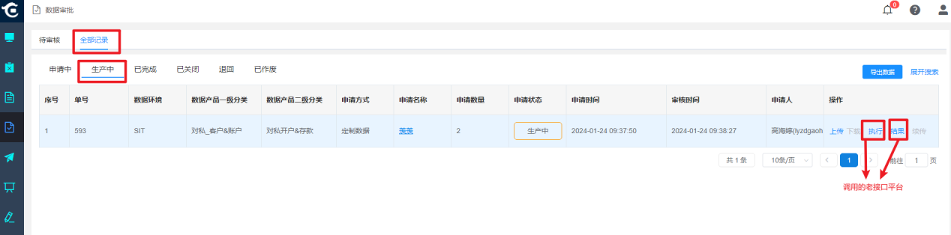**（数据准备平台数据源“入口”）**

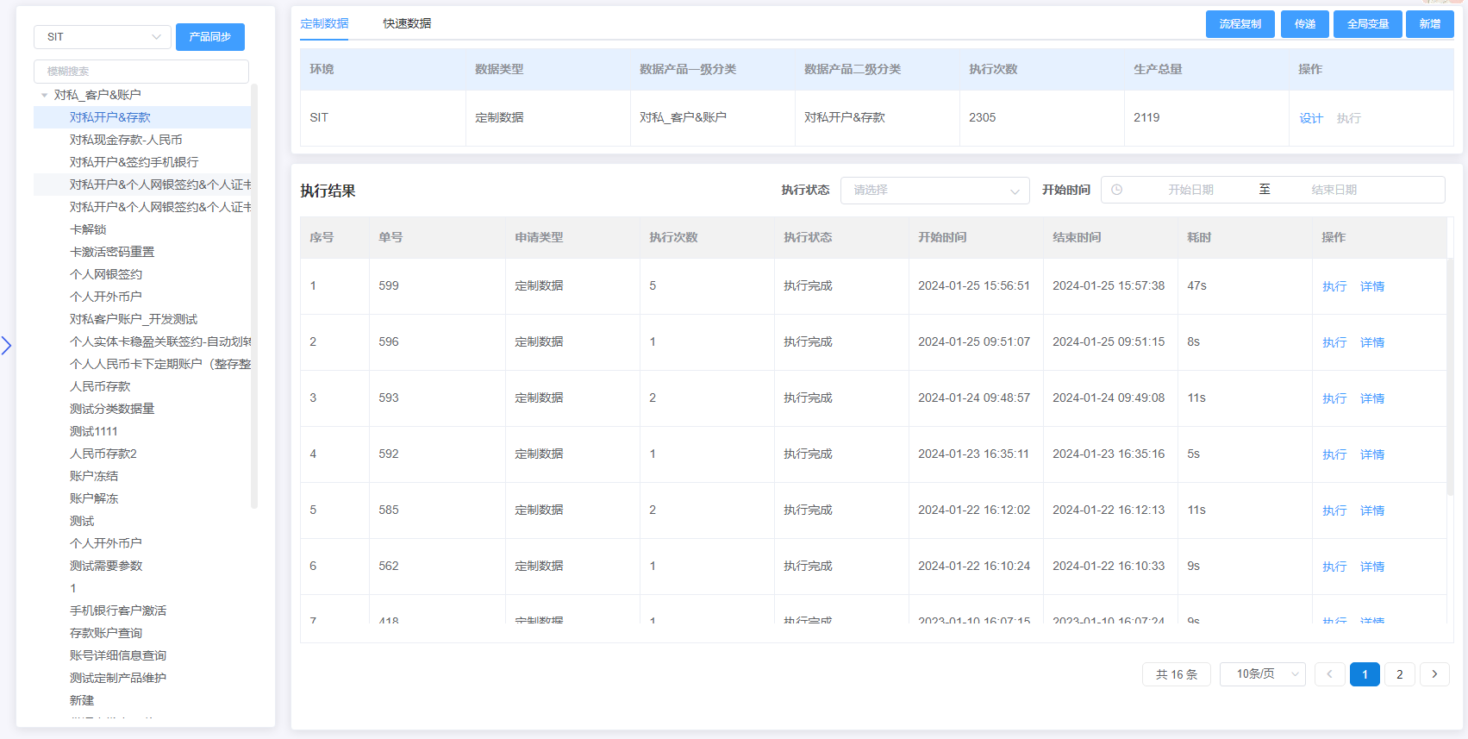**（接口工具执行结果显示）**

执行结果的列表操作区因数据流程类型的不同而不同，具体如下：

（1）快速数据：

列表表头字段：序号、申请类型、执行次数、执行状态、开始时间、结束时间、耗时、操作（详情）

筛选条件： 执行类型、执行状态、开始时间

|  |  |  |  |
| --- | --- | --- | --- |
| 查询条件 | 类型 | 业务规则 | 备注 |
| 执行类型 | 下拉框 | 生产、验证两种数据项 |  |
| 执行状态 | 下拉框 | 执行中、执行完成、待执行。三种选项 |  |
| 开始时间 | 时间范围选择框 |  |  |

（2）定制数据：

列表表头字段：序号、单号、申请类型、执行次数、执行状态、开始时间、结束时间、耗时、操作（执行、详情）

筛选条件：执行状态、开始时间

|  |  |  |  |
| --- | --- | --- | --- |
| 查询条件 | 类型 | 业务规则 | 备注 |
| 执行状态 | 下拉框 | 执行中、执行完成、待执行。三种选项 |  |
| 开始时间 | 时间范围选择框 |  |  |

●点击“执行”，可查看当前脚本的执行日志详情。

●点击“详情”，可查看当前脚本的执行日志详情。

（3）快捷交易：

列表表头字段：序号、执行次数、执行状态、开始时间、结束时间、耗时、操作（日志）

筛选条件：执行状态、开始时间

|  |  |  |  |
| --- | --- | --- | --- |
| 查询条件 | 类型 | 业务规则 | 备注 |
| 执行状态 | 下拉框 | 执行中、执行完成、待执行。三种选项 |  |
| 开始时间 | 时间范围选择框 |  |  |

●点击“日志”，可查看当前脚本的执行日志详情。

#### **7.2.2 设计页面**

##### **7.2.2.1定制数据、快速数据**

1. **数据预申请**

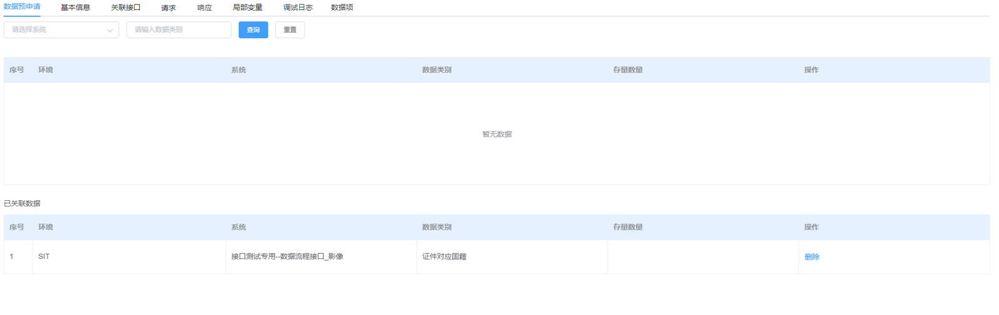

|  |  |  |
| --- | --- | --- |
| 功能点 | 业务规则 | 备注 |
| 系统下拉框 | 1. 取值自数据管理->原始数据页面里的左侧树系统且系统下有“开启”的数据类别。系统下如果没有“开启”的数据类别则不在这里显示。 2. 下拉框支持模糊搜索 3. 下拉框默认提示语：请选择系统 | 非必选项 |
| 数据类别下拉框 | 1. 根据所选的系统显示此系统下面的数据类型。 2. 下拉框支持模糊搜索 3. 下拉框默认提示语：请选择数据类别 | 非必选项 |
| 查询 | 根据所选的系统、数据类别查询，如果没有选系统和数据类别就查询数据管理->原始数据页面里的左侧树系统且系统下有“开启”的数据类别。 |  |
| 重置 | 清空所选的系统和数据类别 |  |
| 关联 | 1. 点击后提示“是否关联该数据？”点击确认后将该条数据移至已关联数据列表里，点击取消则保持原样。 2. 只能关联一条数据，如果已关联数据列表里已经有关联的数据，则提示“已经关联数据类别，不能再关联” |  |
| 删除 | 1. 点击后提示“是否删除关联该数据？”点击确认后将该条数据移至未关联数据列表里，点击取消则保持原样。 |  |

1. **请求**

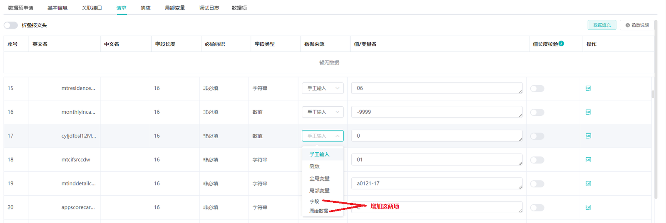

|  |  |  |
| --- | --- | --- |
| 功能点 | 业务规则 | 备注 |
| 数据来源 | 1.增加字段、原始数据  2.只有数据准备空间增加，其它空间不增加字段、原始数据。 |  |
| 字段 | 对应的值/变量名是下拉框，下拉框取值自数据准备平台的“数据模板” |  |
| 原始数据 | 对应的值/变量名是下拉框，下拉框取值自该脚本的数据预申请里关联的系统下的数据类别的原始数据字段。 |  |

1. **响应**

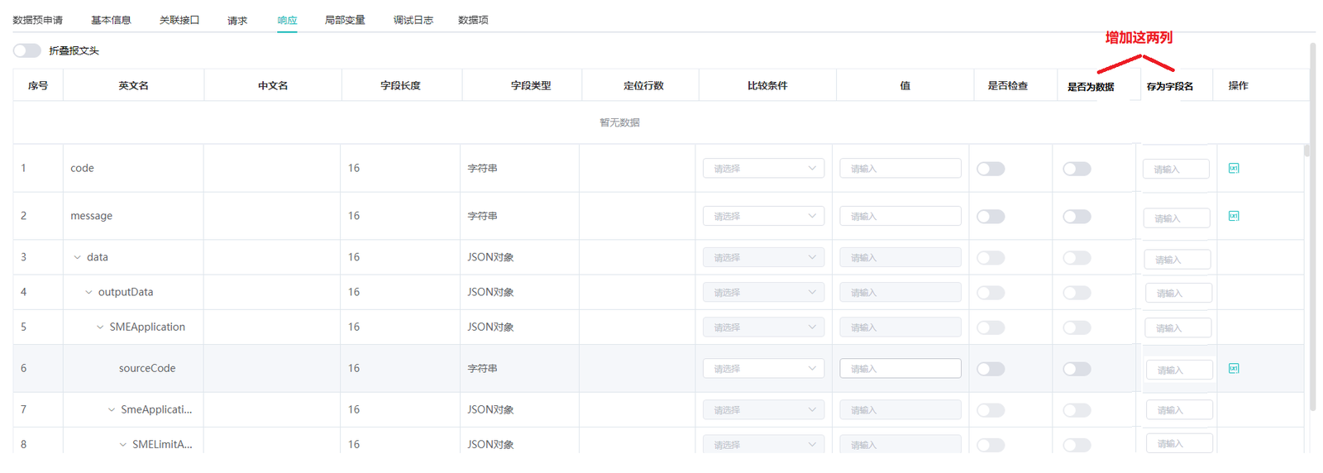

|  |  |  |
| --- | --- | --- |
| 功能点 | 业务规则 | 备注 |
| 是否为数据 | 分为：是、否，“是”表示此字段会显示在数据项列表里，跑完脚本后会将数据项生成一个excel发给数据准备平台；“否”表示不是数据项。 | “是否为数据”和“存为字段名”要一起填写。不能只写一个。 |
| 存为字段名 | 是一个输入框，当“是否为数据”为“是”的时候需要填写字段名，数据项列表里的“存为字段名”取自这里。 | “是否为数据”和“存为字段名”要一起填写。不能只写一个。 |

1. **数据项**

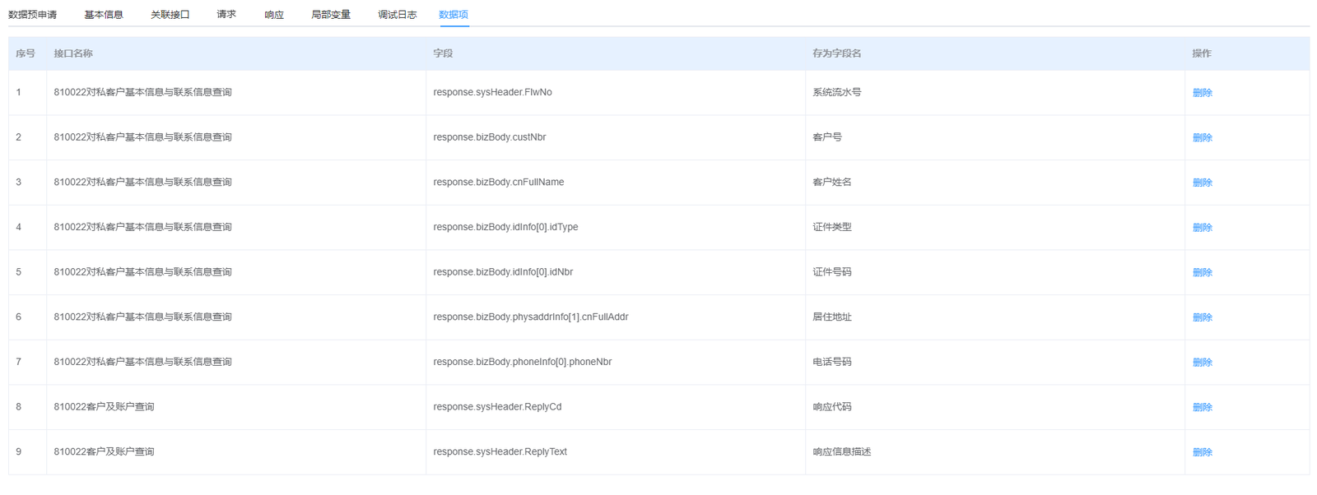

|  |  |  |
| --- | --- | --- |
| 功能点 | 业务规则 | 备注 |
| 初始化 | 初始化展示该脚本下的所有数据项，数据项是在响应里定义的，响应里的“是否为数据”“存为字段名” |  |
| 删除 | 点击后提示“是否删除该数据？”点击确认则删除同时刷新列表页面，点击取消则取消删除。 |  |
|  | **定制数据、快速数据里有数据项，快捷交易里没有数据项。** |  |

### **7.3 数据迁移**

### **7.4 数据管理**

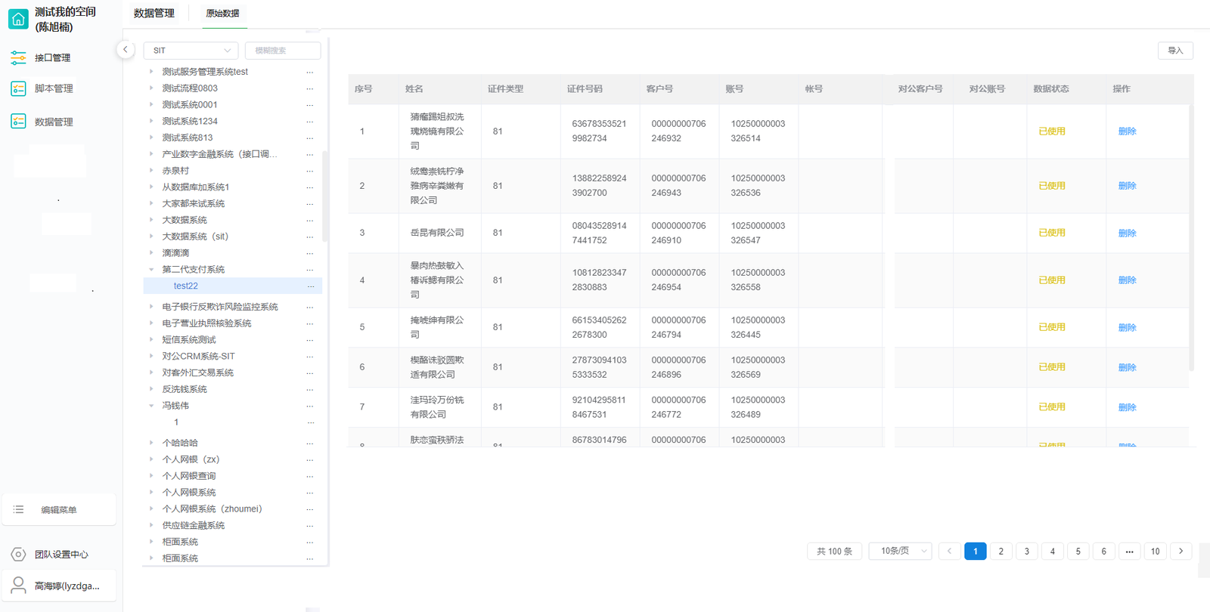

|  |  |  |
| --- | --- | --- |
| 功能点 | 业务规则 | 备注 |
| 初始化页面 | 1. 左侧树展示全量系统，左侧树的业务环境默认是SIT。 2. 右侧列表展示默认表头：序号、数据状态、操作。 |  |
| 左侧业务环境下拉框 | 显示全部的业务环境：SIT、UAT、行外联调、小版本、长周期 |  |
| 左侧的搜索框 | 支持按照系统名称、数据类别模糊搜索。 |  |
| 左侧树 | 显示全量的系统及系统下的数据类别，默认将数据类别折叠，点击系统后才展示其下的数据类别。 |  |
| 左侧树-新增 | 新增数据类别   1. 如上图，默认回显：环境和系统。且置灰不能修改   2.“是否开启”表示是否能在脚本->设计->数据预申请里的系统下拉框及数据类别下拉框显示。 |  |
| 左侧树-修改 | 修改数据类别   1. 如上图，默认回显：环境、系统、数据类别、是否开启。 2. 环境和系统要置灰不能修改，数据类别和是否开启可以修改 3. “是否开启”表示是否能在脚本->设计->数据预申请里的系统下拉框及数据类别下拉框显示。 |  |
| 左侧树-删除 | 如果数据类别下有脚本，删除时提示“数据类别下存在脚本，无法删除。”，如果数据类别下没有脚本，删除时提示“确认删除此数据类别？”是则删除，否则取消。 |  |
| 导入 | 用户可以导入excel文件，excel要求如下：只能有一个sheet页，如果有多个sheet页则提示“excel只能有一个sheet页”，excel内容是什么就导入什么，excel第一行会做为列表的表头。导入成功后导入的数据展示在右侧列表里。 |  |
| 删除 | 点击后提示“是否删除当前项？”是则判断该项是否“已使用”，如果“已使用”则提示“数据状态为已使用不允许删除”，如果是“未使用”则允许删除。 |  |
| 右侧列表 | 1.根据左侧树选择的数据类别显示右侧列表数据。  2.“数据状态”取值规则：如果此条数据被脚本执行用过，则数据状态为“已使用”，否则是“未使用”。 |  |

## 八. 标准数据

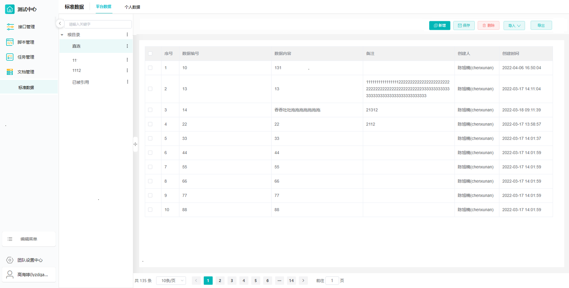

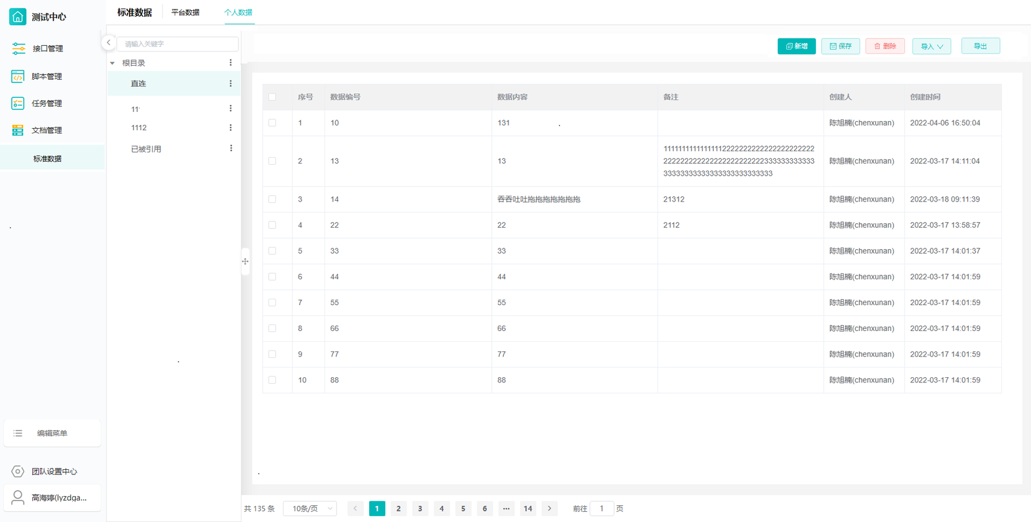

|  |  |
| --- | --- |
| 页面说明：   1. 所有空间都增加“标准数据”功能。 2. 标准数据页面上【新增】【导入】【导出】在后台管理 -> 角色权限 里做成可配置的。 | |
| 功能点 | 业务规则 |
| 页面初始化 | 1. 展示左侧树 2. 右侧展示按钮、表头。表里无数据，选择左侧的叶子节点后右侧表里展示对应此节点下的数据。 |
| 左侧树-新增 | 左侧树-新增   1. 左侧树可以新增二级节点， 2. 节点名称不允许重复，要求唯一 3. 【个人数据】页面的左侧树节点后面要加上：-姓名(账号)，例如：XXX-陈旭楠(chenxunan)。 |
| 左侧树-修改 | 左侧树-修改   1. 修改界面初始化时反显当前节点名称 2. 节点名称不允许重复，要求唯一 3. 【个人数据】页面的左侧树节点后面要加上：-姓名(账号)，例如：XXX-陈旭楠(chenxunan)。 |
| 左侧树-删除 | 删除时给出确认提示“删除类别名称将同步删除以下标准数据，删除操作无法恢复，是否确认删除？”点击确认则删除。 |
| 新增、导入 | 1. 选中左侧树的叶子节点，可以新增、导入数据：数据内容、备注。 2. 数据编号、创建人、创建时间由系统自动填写，其中数据编号是从1开始累计的唯一不重复数字。 |
| 删除 | 勾选要删除的数据，点击删除后提示“是否删除当前项？”点击确认，删除。 |
| 导出 | 先选中叶子节点，分为两种方式导出，不勾选数据，则导出此叶子节点下的所有数据，勾选数据则只导出所勾选的数据。 |

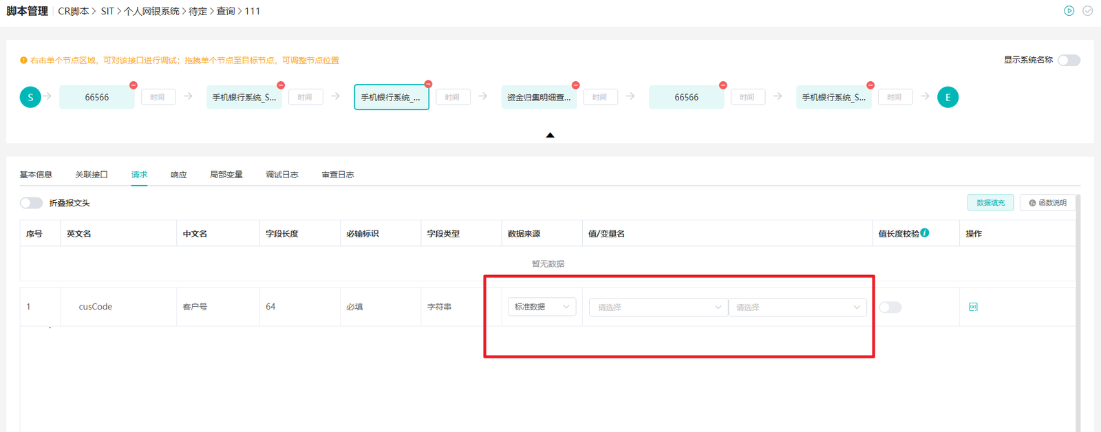

接口、脚本 -> 设计，请求里的数据来源增加“标准数据”选项，对应的值做成下拉框选择，先选择第一个下拉框，选择：平台数据还是个人数据，第二个下拉框选择对应的平台数据左侧树节点或者个人数据左侧树节点。

标准数据可以循环使用，例如：脚本要执行3次，标准数据只有2条，那该脚本调用标准数据执行为第一条、第二条、第一条。